ESP32操作指南

作者:向仔州

**ESP32环境搭建………………………………………………………………………………………………………...5**

**ESP32 IDF环境搭建方法…………………………………………………………………………………...5**

**有了IDF库的环境搭建基础，下面来搭建MDF库环境.................................9**

**MakeFile:8:/project.mk: No such file or directory....................................9**

**打开烧写软件.............................................................................................11**

**在VScode环境下搭建ESP32工程.....................................................................13**

**make：\*\*\*\*没有规则可制作目标“menuconfig”........................................13**

**make: \*\*\*No rule to make target “menuconfig”.............................................15**

**编译过程中官方问题居多的情况，不好解决。如果有现成的交叉编译器压缩包，请跳过此页………………………………………………………………………………………………………..15**

**有些库，比如IDF/MDF在make menuconfig的时候，报错check\_python\_dependencies…………………………………………………………………………...17**

**ESP32 MDF创建第1个工程………………………………………………………………………………......18**

**Error: ’TAG’ undeclared …………………………………………………………………………………….19**

**ESP32 错误处理宏，在调用ESP32 API函数的过程中大部分都使用了错误宏包含……………………………………………………………………………………………………………………………...19**

**ESP\_ERROR\_CHECK(....)//API执行错误类型判断...........................................20**

**ESP32 NVS存储器，类似MCU EEROM...............................................................21**

**nvs\_flash\_init(); //初始化NVS………………………………………………………………………...21**

**nvs\_flash\_erase() //擦除NVS存储器...........................................................21**

**nvs\_open(....)//打开NVS存储表……………………………………………………………………..21**

**nvs\_set\_str(.....)//写字符串存储……………………………………………………………………...21**

**nvs\_set\_i32(.....)//写32位有符号整数........................................................21**

**nvs\_set\_blob(....)//写无固定长度(如结构体)存储.........................................22**

**nvs\_commit(.....)//保存句柄的数据进flash..................................................22**

**nvs\_close(.....)//关闭打开的句柄.................................................................22**

**读取NVS存储器里面的值...........................................................................23**

**nvs\_get\_str(....)//读出NVS flash字符串…………………………………………………...23**

**nvs\_get\_i32(....)//读取NVS整形............................................................23**

**nvs\_get\_blob(....)//读出NVS flash 结构体参数………………………………………..25**

**CPU 0:main CPU IDLE1运行问题……………………………………………………………..25**

**ESP32 WIFI连接热点………………………………………………………………………………………………...25**

**tcpip\_adapter\_init(); //使用wifi前一定要先初始化tcpip适配器………………….25**

**esp\_event\_loop\_init(....);//wifi进入STA模式后需要一个状态机不断的维护当前wifi状态，向esp\_event\_loop\_init注册一个回调函数来处理当前维护的wifi状态..25**

**esp\_wifi\_set\_mode(....) //设置wifi工作模式…………………………………………………...25**

**esp\_wifi\_set\_config(....); //设置wifi在一种(STA/AP)模式下，需要的参数......25**

**esp\_wifi\_start(void) //启动wifi………………………………………………………………………....25**

**Wifi初始化和启动之前要先设置好事件回调状态机………………………………………...26**

**SYSTEM\_EVENT\_STA\_START //wifi启动第一次进入事件…………………………….27**

**SYSTEM\_EVENT\_STA\_CONNECTED //连接路由器成功事件………………………...27**

**SYSTEM\_EVENT\_STA\_GOTIP // 获取到 IP 后，重启 wiFi 热点事件........27**

**SYSTEM\_EVENT\_STA\_DISCONNECTED //路由器连接被断开事件……………....27**

**STA模式重连机制…………………......................................................................29**

**ESP32 STA模式下如何获取路由分配给自己IP地址……………………………………....30**

**ip4addr\_ntoa(....) //将IP地址转换为能识别的ASCII字符…………………………....30**

**system\_event\_t . event\_info.got\_ip.ip\_info.ip//得到IP地址………………………....30**

**ESP32 查询连接上路由器后，路由器的ssid，路由器与ESP32之间信号强度，路由BSSID………………………………………………………………………………………………………...30**

**esp\_wifi\_sta\_get\_ap\_info(....)//查询连接上路由器的信息……………………...30**

**使用WIFI功能STA模式下扫描附近的网络…………………………………………………………...32**

**实现设备周边wifi热点的数量扫描………………………………………………………………...32**

**esp\_wifi\_scan\_start(....)//每次扫描都需要执行一次scan\_start函数.....32**

**esp\_wifi\_scan\_get\_ap\_num(....) //获取周边wifi设备数量…………………….32**

**根据热点数量获取每个热点的信息…………………………………………………………….....33**

**esp\_wifi\_scan\_get\_ap\_records(....) //将wifi热点的具体信息获取出来………..33**

**ESP32 AP模式使用………………………………………………………………………………………………....35**

**wifi\_config\_t结构体设置...........................................................................35**

**如果有新的STA设备连接，需要进行统计和解析........................................36**

**SYSTEM\_EVENT\_AP\_START 第一次启动AP事件宏..........36**

**SYSTEM\_EVENT\_AP\_STACONNECTED STA连入AP设备事件宏........36**

**SYSTEM\_EVENT\_AP\_STADISCONNECTED STA断开AP设备事件宏........36**

**ESP32 蓝牙配网………………………………………………………………………………………………….......38**

**注意编译蓝牙库要注意的事项，使用其它有些库也需要注意。………………......38**

**esp\_bt\_controller\_mem\_release(...) //释放蓝牙某种模式下的内存占用…........40**

**BT\_CONTROLLER\_INIT\_CONFIG\_DEFAULT()//获取蓝牙默认参数 .....................40**

**esp\_bt\_controller\_init(.......) //蓝牙初始化....................................................40**

**esp\_bluedroid\_enable(void)//使能蓝牙,必须在esp\_bt\_controller\_init之后.....40**

**esp\_bluedroid\_disable(void)//关闭蓝牙,必须在esp\_bluedroid\_deinit()之前....40**

**esp\_ble\_gap\_start\_advertising(......)//gap层设置蓝牙广播参数，启动蓝牙广播………………………………………………………………………………………………………………………...40**

**esp\_ble\_gap\_set\_device\_name(.....)//设置本设备的蓝牙名称，这样其它手机扫到本设备就可以显示名称，而不是显示MAC地址………………………………………....40**

**esp\_ble\_gap\_config\_adv\_data(.....)//覆盖BTV默认的ADV参数.....................40**

**蓝牙BLE采用mesh网络进行配网，实现每个节点都可以同时配网………….....42**

**蓝牙配置mesh网络分为两种模式，Mconfig-Blufi和Mconfig-Chain..............42**

**esp\_wifi\_set\_ps(.....) //设置wifi省电模式....................................................45**

**mespnow\_init() //初始化ESP NOW协议模式……………………………………………….....45**

**mconfig\_blufi\_init(.....)//初始化蓝牙网络配置………………………………………………...45**

**mconfig\_chain\_slave\_init(void) //子节点初始化获取根节点发来的网络信息…………………………………………………………………………………………………………………….....45**

**mconfig\_queue\_read(.....)//读取队列中的蓝牙配置信息，因为手机发送过来的配置信息就在队列中，所以定义个变量来读取……………………………………………...45**

**mconfig\_chain\_slave\_deinit(void)//停止mconfig\_chain\_slave\_init子节点接收根节点初始化网络信息，关闭chain slave设备...............................................45**

**mconfig\_blufi\_deinit(void) //解除蓝牙网络配置……………………………………………...45**

**注意: 设备如果已经处于STA模式，正在与路由器通讯的情况下。如果进行蓝牙配网，执行了一些重复的代码会造成设备崩溃重启，下面列出解决方案！！.50**

**汇报SNTP 服务运行错误Operating mode must not be set while SNTP client is running………………………………………………………………………………………………………………...53**

**esp\_bt\_mem\_release函数到底需不要，解决蓝牙重复配网的方法完善...........54**

**这里再提一下线程句柄断言问题configASSERT………………………………………………...54**

**esp\_bt\_mem\_release(.....) //蓝牙内存释放....................................................55**

**报错assertion "0 && "mconfig\_blufi\_init(&blufi\_config)"" failed。其实就是esp\_bt\_mem\_release函数问题………………………………………………………………………...55**

**SNTP服务器配置，获取网络标准时间...............................................................57**

**sntp\_setserver(......) //通过IP地址设置SNTP服务器...................................57**

**sntp\_setservername(.....) //通过域名设置SNTP服务器………………………………....57**

**第1: 先连接上wifi网络，外网打开............................................................58**

**第2: 获取SNTP服务器时间……………………………………………………………………..….....58**

**sntp\_setoperatingmode(.....) //设置SNTP工作模式………………………………………..58**

**sntp\_init() //SNTP客户端初始化函数...........................................................58**

**setenv() //时区设置…………………………………………………………………………………………...58**

**tzset(); //设置时间环境变量.........................................................................58**

**time(time\_t \*timep) //获取ESP32本地时间，就算网断了也能一直按照CPU时钟节拍获取………………………………………………………………………………………………………...59**

**struct tm \*localtime\_r(.....)//是可重入函数，线程安全，将timep为long形的数据解析成年月日时分秒...........................................................................59**

**size\_t strftime(....)//根据 format 中定义的格式化规则，格式化结构 timeptr 表示的时间，并把它存储在 str 中。……………………………………………………………60**

**如果你不需要把时间的年月日时分秒做成一个long型传递，你就可以直接用strftime显示，方便些……………………………………………………………………………………....60**

**sntp\_set\_time\_sync\_notification\_cb(....)//设置NTP同步回调函数，在函数里面证明获取NTP服务时间是否正常.................................................................60**

**sntp\_get\_sync\_status(void) //获取SNTP服务同步是否更新完成....................61**

**sntp\_setoperatingmode(....) //设置SNTP模式………………………………………………….61**

**还有一种阻塞方式同步SNTP，程序卡死在SNTP位置，等待SNTP同步完成，程序再运行.....................................................................................................62**

**sntp\_sync\_time(....); //未注册回调可以使用时间更新函数同步时间……………...62**

**Wifi mesh网络使用（IDF使用方法，有点问题）建议看MDF……………………………...62**

**tcpip\_adapter\_dhcps\_stop(.....) //停止DHCP服务器......................................63**

**tcpip\_adapter\_dhcpc\_stop(.....) //停止DHCP客户端......................................63**

**esp\_mesh\_init(void) //mesh 网络初始化......................................................63**

**MESH\_INIT\_CONFIG\_DEFAULT(); //mesh网络配置需要分配结构体………………...63**

**esp\_mesh\_set\_config(....) //配置mesh网络…………………………………………………....63**

**esp\_mesh\_start(void) //启动mesh网络…………………………………………………………...63**

**int esp\_mesh\_get\_layer(void) //获取当前设备属于那一层节点……………………...66**

**获取本设备当前是不是mesh网络根节点…………………………………………….………....67**

**esp\_mesh\_is\_root(void) //判断本设备是不是根节点...................................67**

**ESP32 MDF wifi mesh 使用………………………………………………………………………………………..69**

**mdf\_event\_loop\_init(....) //mesh启动后事件回调函数..................................69**

**MWIFI\_INIT\_CONFIG\_DEFAULT(); //分配mesh网络结构.................................69**

**mwifi\_init(.....) //mesh网络初始化...............................................................69**

**mwifi\_set\_config(.....) //配置mesh网络……………………………………………………….....69**

**mwifi\_start() //启动mesh网络………………………………………………………………………....69**

**mdf\_event\_loop\_cb\_t设置的mesh事件回调函数事件值………………………………..69**

**MDF\_EVENT\_MWIFI\_STARTED mesh网络自组网成功会自动执行一次该事件…………………………………………………………………………………………………………………....69**

**MDF\_EVENT\_MWIFI\_PARENT\_CONNECTED 本设备与父节点连接上,触发该事件…………………………………………………………………………………………………………………....69**

**MDF\_EVENT\_MWIFI\_PARENT\_DISCONNECTED 父节点与子节点断开触发该事件…………………………………………………………………………………………………………………....69**

**MDF\_EVENT\_MWIFI\_ROUTING\_TABLE\_ADD 新添加子接点会触发路由表更改………………………………………………………………………………………………………………......69**

**MDF\_EVENT\_MWIFI\_ROUTING\_TABLE\_REMOVE 子节点断开会触发路由表删除…………………………………………………………………………………………………………………..69**

**MDF\_EVENT\_MWIFI\_ROOT\_GOT\_IP...........................................................69**

**esp\_mesh\_get\_total\_node\_num(void) //获取当前mesh网络设备总数….....69**

**esp\_mesh\_get\_parent\_bssid(....) //获取父亲节点的BSSID………………………....71**

**mwifi\_get\_parent\_rssi() //子节点获取父节点信号强度………………………………....62**

**esp\_mesh\_get\_routing\_table\_size(void) //获取本设备下的子节点数量，不包含本设备上一级父节点的设备数…………………………………………….…………………………..73**

**EPS32获取本模块的一些网络信息………………………………………………………………………...74**

**esp\_efuse\_mac\_get\_default(....)//获取本机出厂默认的MAC地址……………....74**

**tcpip\_adapter\_get\_ip\_info(....)//获取本机被路由器分配的IP地址，掩码，网关……………………………………………………………………………………………………………………...74**

**ESP32 连接网络 ping实现…………………………………………………………………………………...76**

**esp\_ping\_set\_target(.....) //ping功能配置函数………………………………………….....76**

**ping\_init(void) //ping启动函数，在执行之前一定配置好esp\_ping\_set\_target函数……………………………………………………………………………………………………………………...76**

**ping\_deinit(void) //ping停止函数………………………………………………………………....78**

**ESP32 AP模式 与另外一台ESP32 STA设备或者手机STA设备相连进行客户端到服务器数据传输......................................................................................................79**

**先设定ESP32 AP 的本地IP地址……………………………………………………………………..79**

**tcpip\_adapter\_set\_ip\_info(....)//设置本地设备IP地址…………………………..79**

**tcpip\_adapter\_get\_ip\_info(....)//查询本地IP地址………………………………....79**

**ESP32 TCP客户端测试……………………………………………………………………………………...80**

**客户端向服务器单向发数据……………………………………………………………………...80**

**服务器向客户端发送数据，双向发送……………………………………………………....83**

**在客户端模式下设置客户端本地端口....................................................84**

**AP模式下TCP服务端实现………………………………………………………………………………..85**

**ESP32 wifi MESH 网络数据转发…………………………………………………………………………......88**

**esp\_mesh\_set\_group\_id(....)//设置组ID.......................................................88**

**mwifi\_write(....)//发送数据给mesh网络中指定mac地址的节点………………...88**

**mwifi\_read(....) //读取父节点发过来的数据……………………………………………….....88**

**mwifi\_is\_connected(void) //本节点是否连接上父节点……………………………….....89**

**mwifi\_write(....)//向根节点或者父节点发送数据，也是用mwifi\_write.........71**

**根节点自动识别，子节点自动识别，自动识别目的MAC地址，自动识别源MAC…………………………………………………………………………………………………………………...94**

**esp\_mesh\_get\_parent\_bssid(.....) //获取父节点MAC地址……………………..94**

**多个子节点设备同时启动，那么都有成为根节点的可能，那么如何相互通信呢？………………………………………………………………………………………………………………………....100**

**mwifi\_root\_read(.....) //根节点读取子节点数据………………………………….....100**

**子节点如何知道根节点与服务器已经连接成功？…………………………………..…………....109**

**mwifi\_post\_root\_status(.....) //根节点发送标志,其实其它节点也可以发送....109**

**mwifi\_get\_root\_status() //子节点接收根节点的标志....................................109**

ESP32环境搭建

ESP32 IDF环境搭建方法





去乐鑫官方或者论坛下载这两个文件

esp32\_win32\_msys2\_environment\_and\_toolchain-20170111版本绝对不行的，要用20181001

不然你会出现VSCODE打开terminal终端出现闪退。

esp32\_win32\_msys2\_environment\_and\_toolchain-20181001 是交叉编译器

esp-idf-v3.3.2 是代码例程包

解压缩，一定放在全英文路径下。

代码例程目录

交叉编译器目录

进去mysy32目录msys32\etc\profile.d

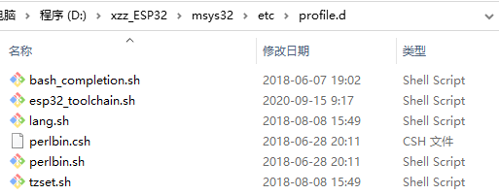

修改esp32\_toolchain.sh文件

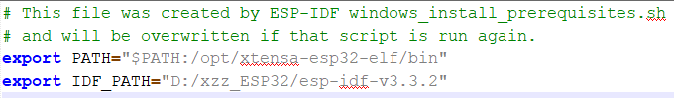

这两行代码决定了你每次打开ESP32命令行终端执行哪一个路径

export PATH="$PATH:/opt/xtensa-esp32-elf/bin" 这句是指定当前目录下的交叉编译器，一般不用修改。

export IDF\_PATH="D:/xzz\_ESP32/esp-idf-v3.3.2" 这一句必须要修改，指定你当前例程目录

esp-idf-v3.3.2\examples\mesh\manual\_networking我跑的是idf版本库的mesh网络

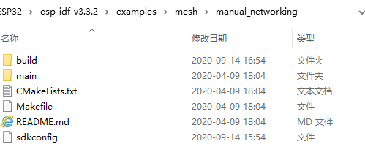

所以 IDF\_PATH改成以下路径

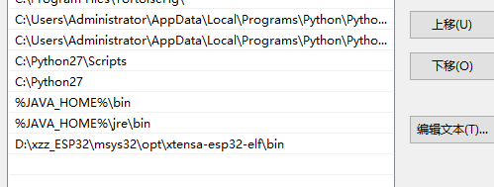

环境变量要不要加交叉编译器路径我不确定

进入msys32目录，打开终端

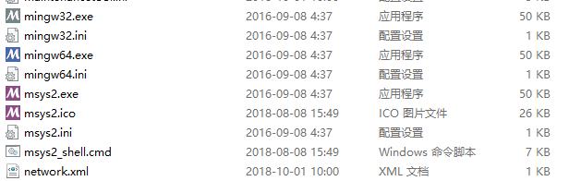

# 记住编译idf的例程用mingw32.exe。其它mingw64，或者mysy2都会报/bin/sh: python: not found问题

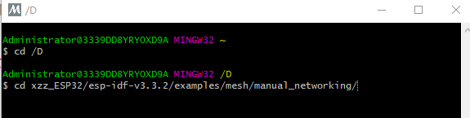

进入manual\_networking目录

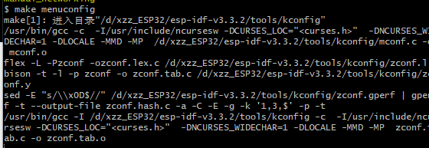

执行make menuconfig

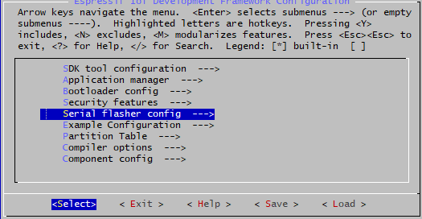

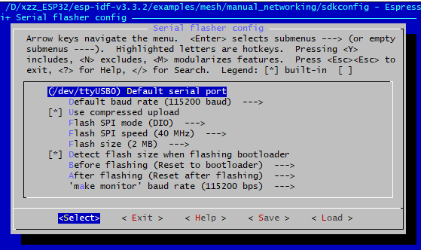

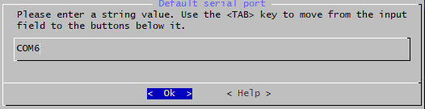

我ESP开发板插上windows平台 设备端显示的是COM6，我这里就用COM6做串口输出

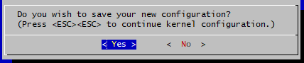

直接make

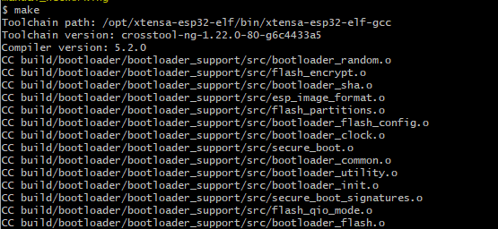

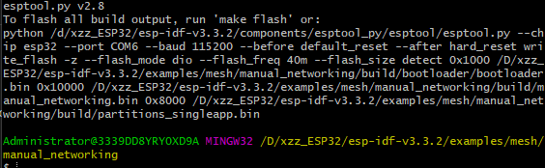

编译成功，在build目录下会生成三个bin文件

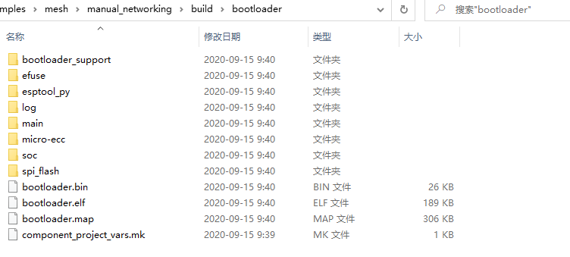

第1个文件是bootloader.bin 需要下载



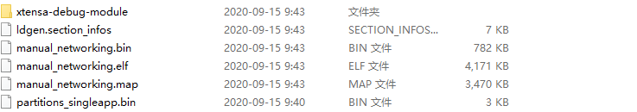

第2个和第3个是在build目录下的bin文件，需要下载。

有了IDF库的环境搭建基础，下面来搭建MDF库环境

去官方下载esp-mdf-v1.0版本，这是最稳定的版本，不建议尝试其它的MDF版本。

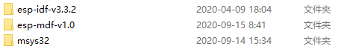

交叉编译我们还是使用msys32，修改msys32的msys32/etc/profile.d/esp32\_toolchain.sh

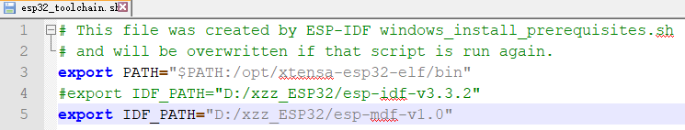

屏蔽#export IDF\_PATH="D:/xzz\_ESP32/esp-idf-v3.3.2" IDF库

加入export IDF\_PATH="D:/xzz\_ESP32/esp-mdf-v1.0" MDF库 保存，重新启动终端mingw32.exe

我们编译esp-mdf-v1.0\examples\function\_demo\mcommon 例程试试

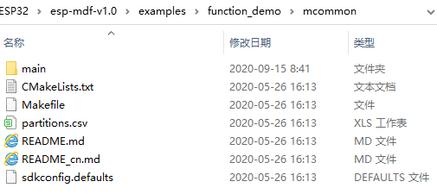

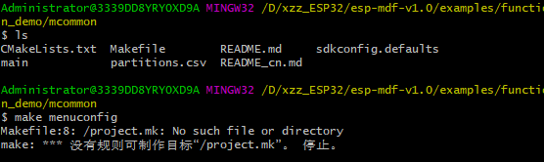

我发现编译不过 MakeFile:8:/project.mk: No such file or directory

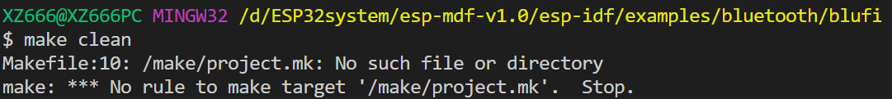

还有这种都属于MakeFile:8这种类似情况。

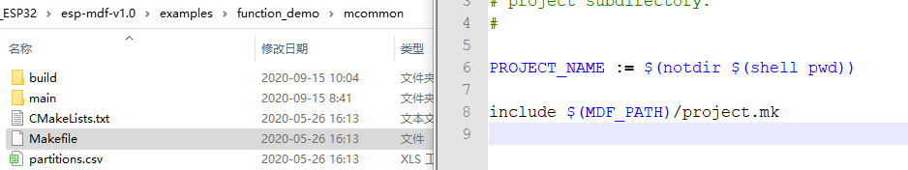

你例程里面的Makefile是MDF\_PATH变量

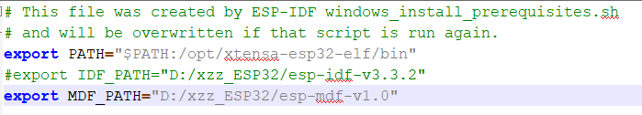

那么你的esp32\_toolchain.sh 就必须是改成MDF\_PATH，这样终端打开才会设置和Makefile一样的变量

然后重新打开mingw32.exe

make menuconfig

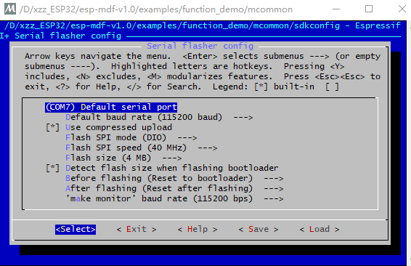

然后make

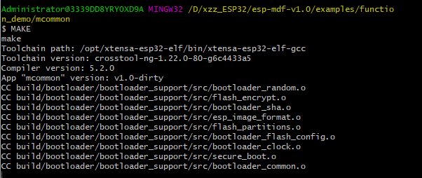

开始编译MDF库了

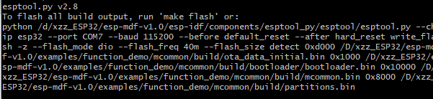

编译成功，生成文件

我们把路径整理出来

python /d/xzz\_ESP32/esp-mdf-v1.0/esp-idf/components/esptool\_py/esptool/esptool.py --chip esp32 --port COM7 --baud 115200 .....

0xd000 /D/xzz\_ESP32/esp-mdf-v1.0/examples/function\_demo/mcommon/build/ota\_data\_initial.bin

0x1000 /D/xzz\_ESP32/esp-mdf-v1.0/examples/function\_demo/mcommon/build/bootloader/bootloader.bin

0x10000 /D/xzz\_ESP32/esp-mdf-v1.0/examples/function\_demo/mcommon/build/mcommon.bin

0x8000 /D/xzz\_ESP32/esp-mdf-v1.0/examples/function\_demo/mcommon/build/partitions.bin

就是这4个bin文件，串口COM7，波特率115200

在build目录下有

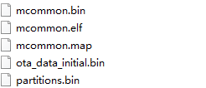

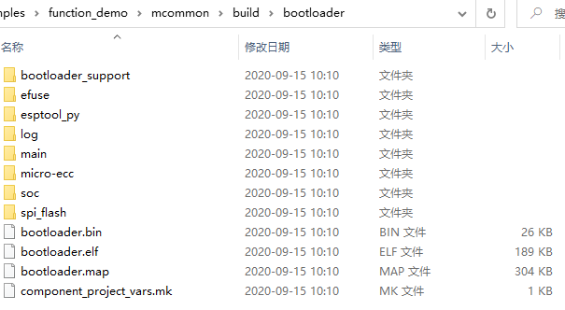

在bootloader目录下有bootloader.bin文件

我们现在将这4个文件下载进去看看

打开烧写软件



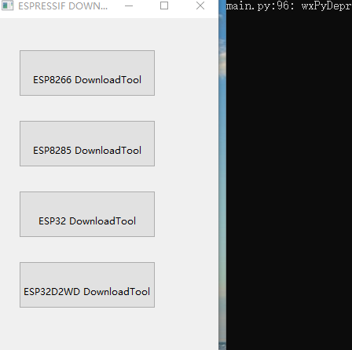选择ESP32 DownloadTool

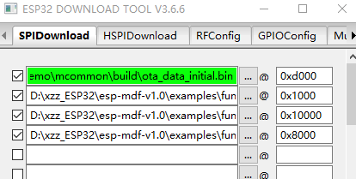

打开每一个bin文件都要填入它对应的地址

0xd000 ota\_data\_initial.bin

0x1000 bootloader.bin

0x10000 mcommon.bin

0x8000 partitions.bin

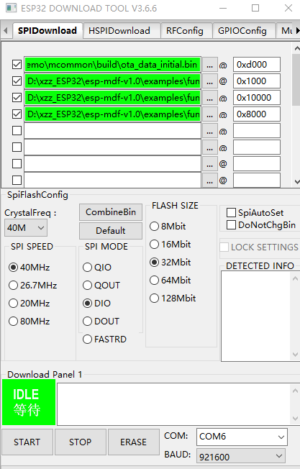 点击START 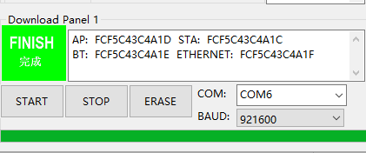

在VScode环境下搭建ESP32工程

还是以esp-mdf-v1.0/examples/function\_demo/mcommon为例

在esp-mdf-v1.0\examples\function\_demo\mcommon\main目录下修改main.c

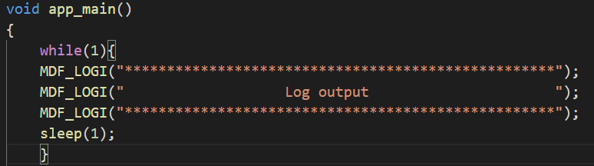

入口函数就说app\_main()

打印要加延时，不然电脑串口会死机，反正我公司的电脑是这个情况。

用open folder打开工程目录

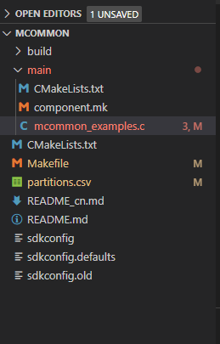

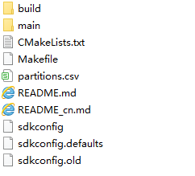

这些子目录不用管，系统会自动加载



打开顶层目录就是了

修改setting.json文件

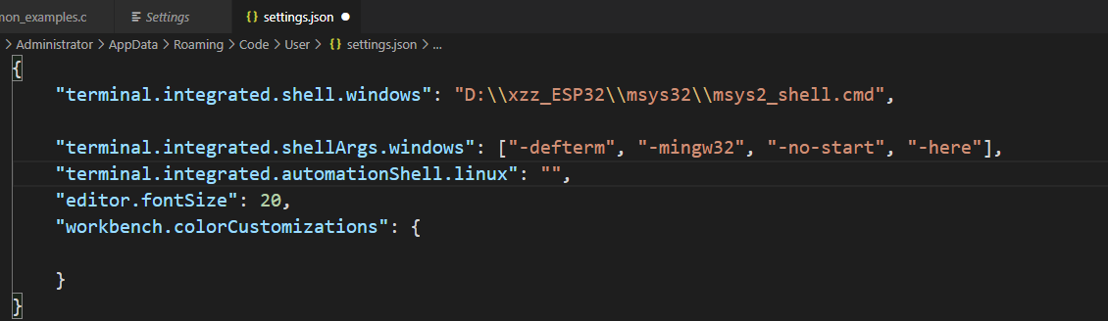

虽然你在终端用的是mingw32.exe，但是在vscode你还是指定msys2\_shell路径才可以

你在终端make menuconfig的时候报错

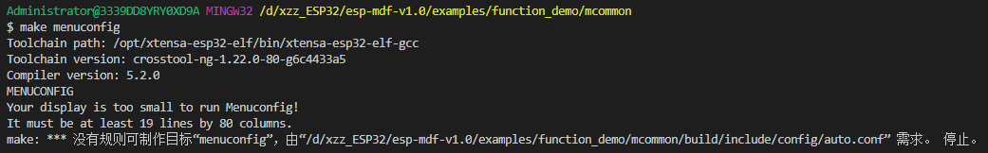

这个错误是你的VScode终端窗口没有拉大造成的

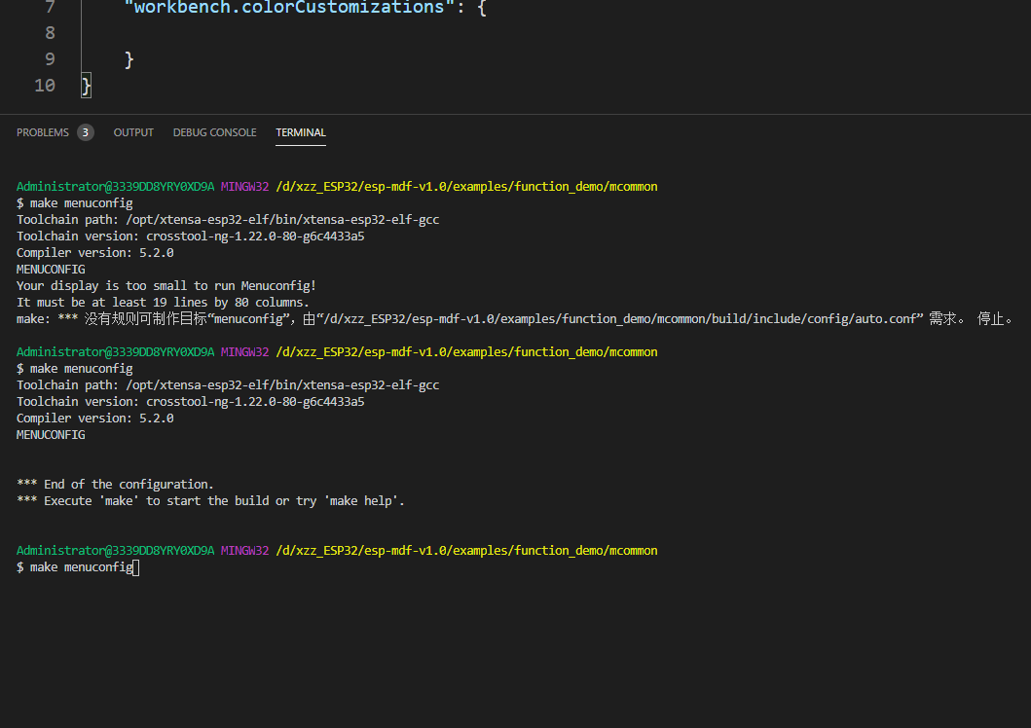

你把终端窗口拉这么大就没有问题了

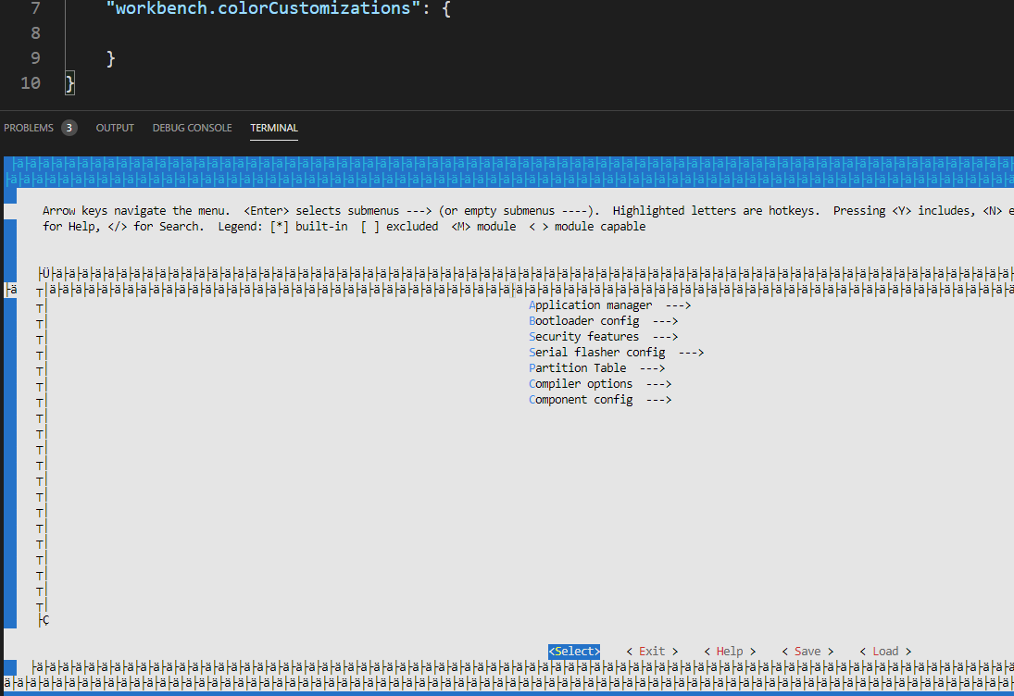

你看，menuconfig界面出来了，但是是乱码。

这个问题还是要回到你的msys32编译器目录msys32\etc\profile.d\esp32\_toolchain.sh去解决

export LANG="en\_US" 将这行代码填入esp32\_toolchain.sh

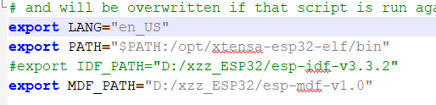

重启VScode 搞定

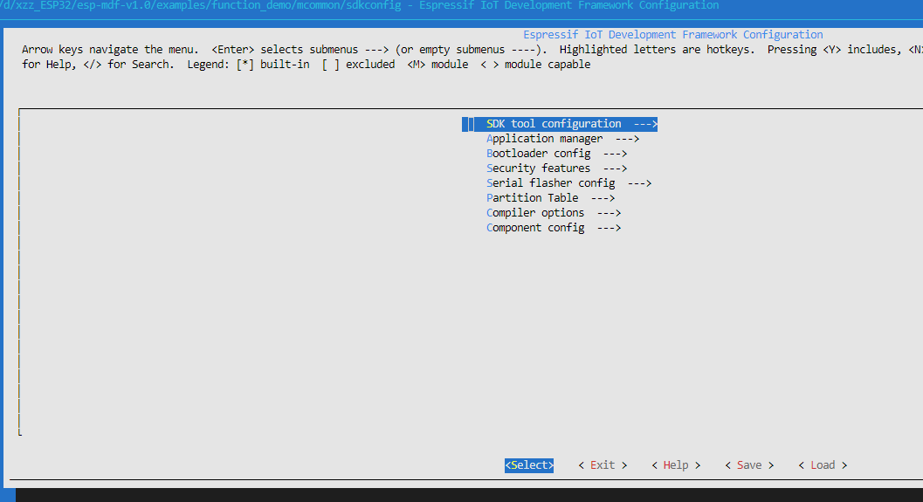

你看界面没有乱码了

如果make menuconfig 窗口拉大了还是出现make: \*\*\*No rule to make target “menuconfig”..



那就是你工程拷贝其它工程的Makefile除了问题，因为example里面的工程如果是我已经编译好了的。那么拷贝过来可能有BUG。所以你最好自己照着案例的工程重新写个Makefile。

或者将案例工程先make clean一下(最好在mingw32操作)，然后再拷贝Makefile到自己工程。

然后直接make 工程

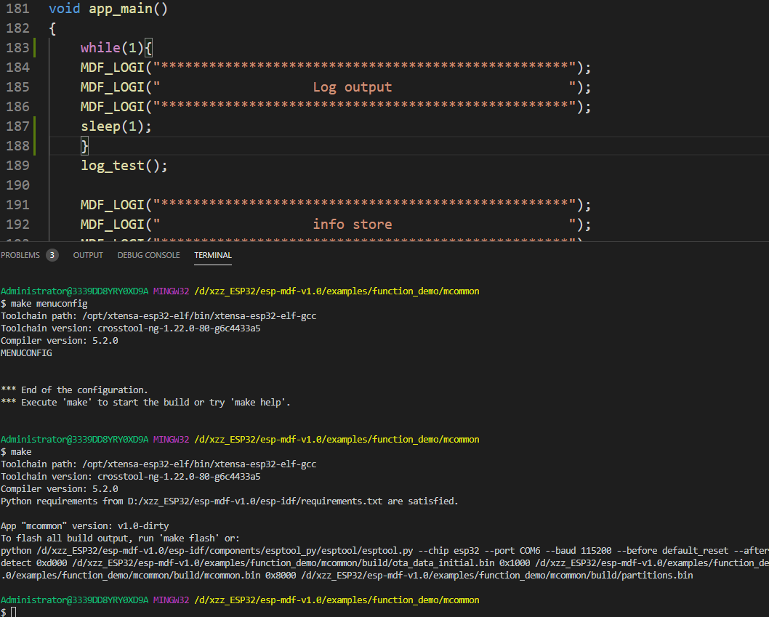

编译成功，文件输出成功。

编译过程中官方问题居多的情况，不好解决。如果有现成的交叉编译器压缩包，请跳过此页

不管是IDF还是MDF库 编译过程中会出现esp-idf/make/project.mk: No such file or directory，

Make: \*\*\*没有规则可制作目标…..project.mk 停止



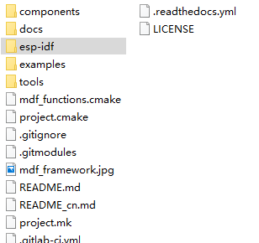我们发现MDF库里面的esp-idf目录是空的

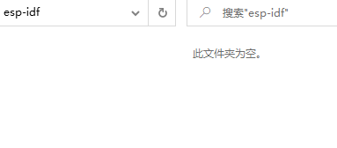

那么直接将esp-idf库文件里面的内容复制过去



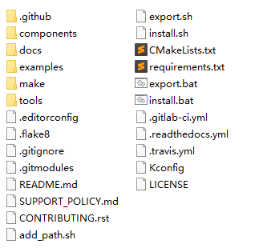复制之后就是右边这样 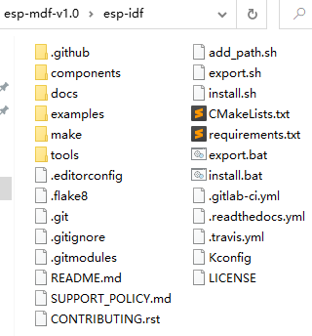

然后直接make menuconfig



没有报找不到project.mk 文件，但是还是报错，这是因为你的make menuconfig没有进行设置，一定要随便设置下make menuconfig，而不是打开menuconfig关闭就可以了。我设置menuconfig 配置串口号。

make 直接编译，经过了一段时间编译。

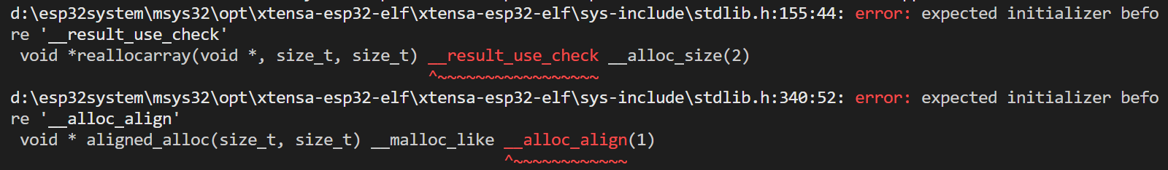

又报交叉编译器错误，看来交叉编译器版本也有关系。现在只有先用稳定版本的交叉编译器。

如果有稳定的交叉编译器版本，可以跳过以上内容

有些库，比如IDF/MDF在make menuconfig的时候，报错check\_python\_dependencies



这时候有两种方法

第1种如果你MDF库没有问题，你就将IDF里面的examples例程的Makefile改成MDF路径。

第2种:

pip install –upgrade pip

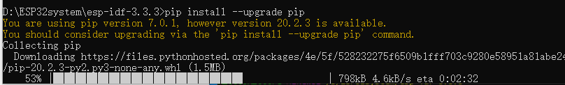

先更新pip

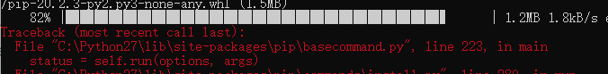

如果pip更新变红色，表示网速不好，翻墙后重复执行pip install –upgrade pip

更新完成后

一定要用mingw32里面的python 来下载requirements.txt里面的内容

python2.7.exe -m pip install --user -r $IDF\_PATH/requirements.txt

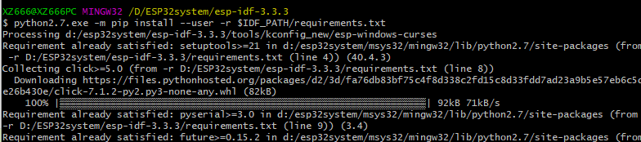

下载过程中遇到问题，网速不好，翻墙继续重复下载

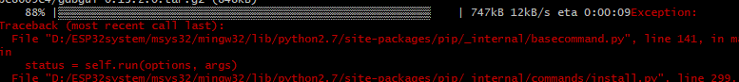

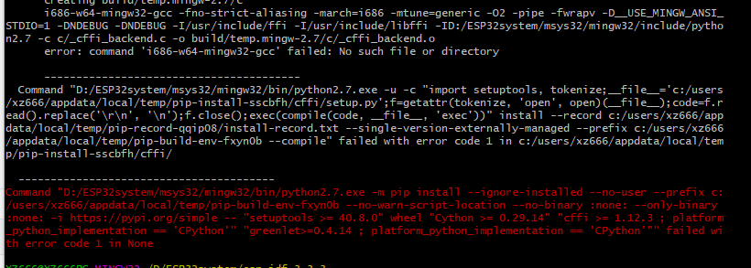

最好下载到这里出问题了，还没有解决这个问题，后续再解决。

ESP32 MDF创建第1个工程

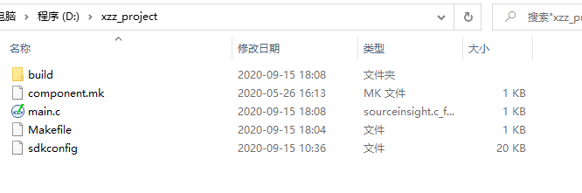

直接make

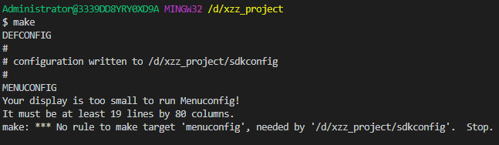

需要你先执行make menuconfig 这样会在根目录下生成sdkconfig文件

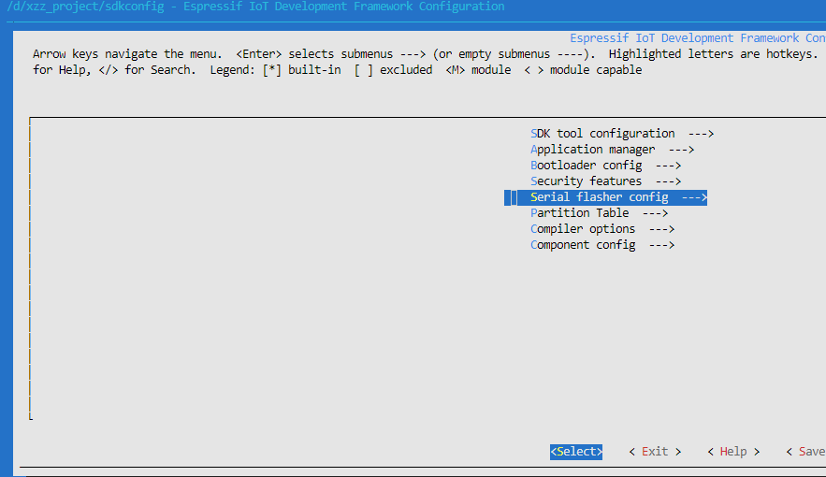我暂时不知道要设置哪些

我直接复制官方的sdkconfig算了

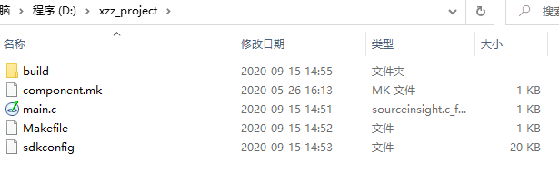这就已经生成了sdkconfig，我还是复制官方的算了。

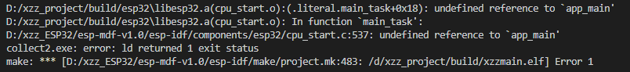

这个错误是因为你的main.c 文件没有进入main目录，main是个很特殊的目录，必须创建main目录，在main目录下建立你自己的C文件

在项目根目录下创建main目录

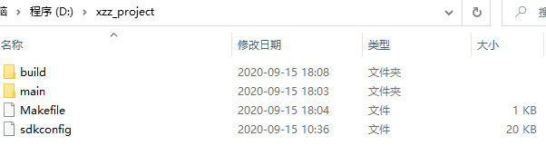这就是整个目录结构

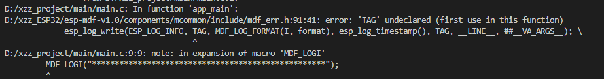

Error: ’TAG’ undeclared 这是因为IDF和MDF库里面打印用的MDF\_LOGI函数，函数内置TAG变量，所以需要给变量赋值。

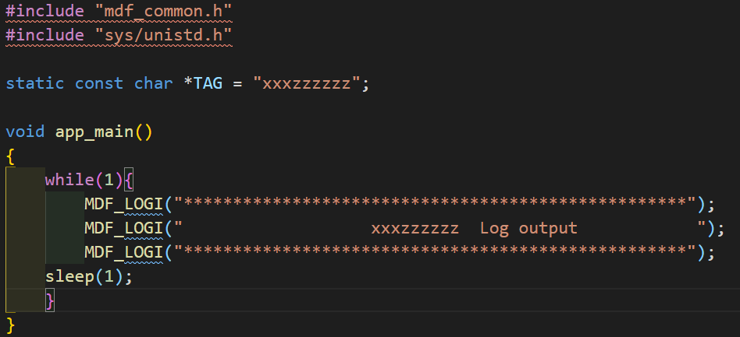

整个TAG全局变量一定要定义，因为在MDF\_LOGI里面是定义了整个TAG变量的。整个TAG的参数会在串口打印的时候显示。



0x1000 /d/xzz\_project/build/bootloader/bootloader.bin

0x10000 /d/xzz\_project/build/xzzpri.bin

0x8000 /d/xzz\_project/build/partitions\_singleapp.bin

其实这三个地址值是根据分区表来的，《ESP32\_peripheral\_UserGuide》文档会讲。本文其它章节也有介绍。

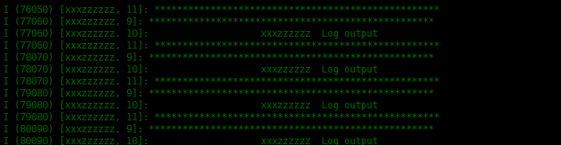

输出打印成功

ESP32 错误处理宏，在调用ESP32 API函数的过程中大部分都使用了错误宏包含

## ESP\_ERROR\_CHECK 宏

esp\_err\_t API执行错误类型判断

大多数ESP32 API采用esp\_err\_t 变量来返回API执行的错误/正确结果

esp\_err\_t 是带符号类型 ，返回ESP\_OK表示成功，ESP\_OK = 0

esp\_err\_t 变量 ；根据变量值可以判定程序发生了什么错误，将其打印出来。

案例1:

esp\_err\_t err;

**do** {

err = sdio\_slave\_send\_queue(addr, len, arg, timeout);

*// 如果发送队列已满就不断重试*

}**while** (err == ESP\_ERR\_TIMEOUT); //可以根据err 等于的ESP\_ERR\_TIMEOUT值来判断函数错 误类型

**if** (err != ESP\_OK)

{

*// 处理其他错误*

}

对应中间组件，通常并不希望发生错误时就终止程序，有可能错误并不致命

在这种情况下使用ESP\_ERROR\_CHECK 比较合适，让代码也看起更整洁

案例2:

ESP\_ERROR\_CHECK(spi\_bus\_initialize(host, bus\_config, dma\_chan));

如果执行spi\_bus\_initialize(....)发生错误，ESP\_ERROR\_CHECK打印如下:

ESP\_ERROR\_CHECK **failed**: esp\_err\_t 0x107 (ESP\_ERR\_TIMEOUT) at 0x400d1fdf //直接结果

//还要打印错误位置

**file**: "/Users/user/esp/example/main/main.c" line 20**func**: app\_main**expression**: sdmmc\_card\_init(host, &card)

ESP32 NVS存储器，类似MCU EEROM

ESP32 NVS存放的数据其实是在内部flash中的，可以存储 softAP 的参数配置信息。

#include "nvs.h" 包含该头文件

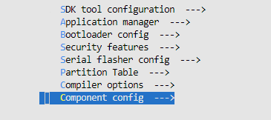





打开WIFI NVS flash 才能使用NVS存储功能

NVS存储区的大小是根据分区表来的，《ESP32\_peripheral\_UserGuide》文档会讲

nvs\_flash\_init(); //初始化NVS

nvs\_flash\_erase() //擦除NVS存储器

调用“nvs\_flash\_init();”，如果失败可调用“nvs\_flash\_erase()”擦除NVS，然后再次初始化。

esp\_err\_t nvs\_open(const char\* name, nvs\_open\_mode open\_mode, nvs\_handle \*out\_handle);//打开NVS存储表

name： 填入字符串，定义表名称

open\_mode：打开该表后，读写模式

NVS\_READWRITE表示可读可写；

NVS\_READONLY表示只读

\*out\_handle 传入nvs\_handle的句柄变量，后面的nvs\_set\_str，nvs\_set\_i32...等函数都是 操作这个句柄来操作该NVS表

例如: nvs\_handle my\_handle;

nvs\_open("List", NVS\_READWRITE, &my\_handle);

esp\_err\_t nvs\_set\_str (nvs\_handle handle, const char\* key, const char\* value); //写字符串存储

handle: 传入上面定义的nvs\_handle my\_handle; 句柄

Key: 传入K值

value: 写入K值对应的value值，字符串

例如:  static const char \*DATA1 = "param 1" //自定义键值，这个要记住哦

ESP\_ERROR\_CHECK( nvs\_set\_str( handle, DATA1, "i am a string.") );

//向键值param 1写入对应的字符串"i am a string."存储。以后掉电，再启动，记得键值是多少，才能取对应的数据

esp\_err\_t nvs\_set\_i32 (nvs\_handle handle, const char\* key, int32\_t value); //写32位有符号整数

handle: 传入上面定义的nvs\_handle my\_handle; 句柄

Key: 传入K值

value: 写入K值对应的value值，32位有符号整数

例如：int32\_t value\_store = 666; //定义有符号整型

static const char \*DATA2 = "param 2" //自定义键值，param2键值对应有符号整型

ESP\_ERROR\_CHECK( nvs\_set\_i32( handle, DATA2, value\_store) )

esp\_err\_t nvs\_set\_blob(nvs\_handle handle, const char\* key, const void\* value, size\_t length);

//写无固定长度(如结构体)存储

handle: 传入上面定义的nvs\_handle my\_handle; 句柄

\*Key: 传入K值

void\* value: 结构体地址

length： 用sizeof计算结构体长度

例如：static const char \*DATA3 = "param 3";//定义存放结构体键值

wifi\_config\_t wifi\_config\_to\_store = {  
        .sta = {  
            .ssid = "store\_ssid:hello\_kitty",  
            .password = "store\_password:1234567890",  
        },  
    };

ESP\_ERROR\_CHECK( nvs\_set\_blob( handle, DATA3, &wifi\_config\_to\_store , sizeof(wifi\_config\_to\_store)) );

esp\_err\_t nvs\_commit(nvs\_handle handle); //保存句柄的数据进flash

handle: 传入上面定义的nvs\_handle my\_handle; 句柄

void nvs\_close(nvs\_handle handle); //关闭打开的句柄

handle: 传入上面定义的nvs\_handle my\_handle; 句柄

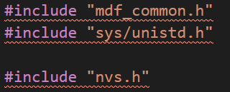

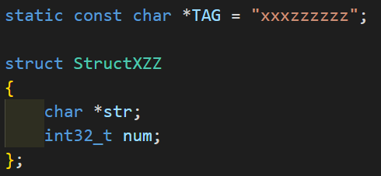

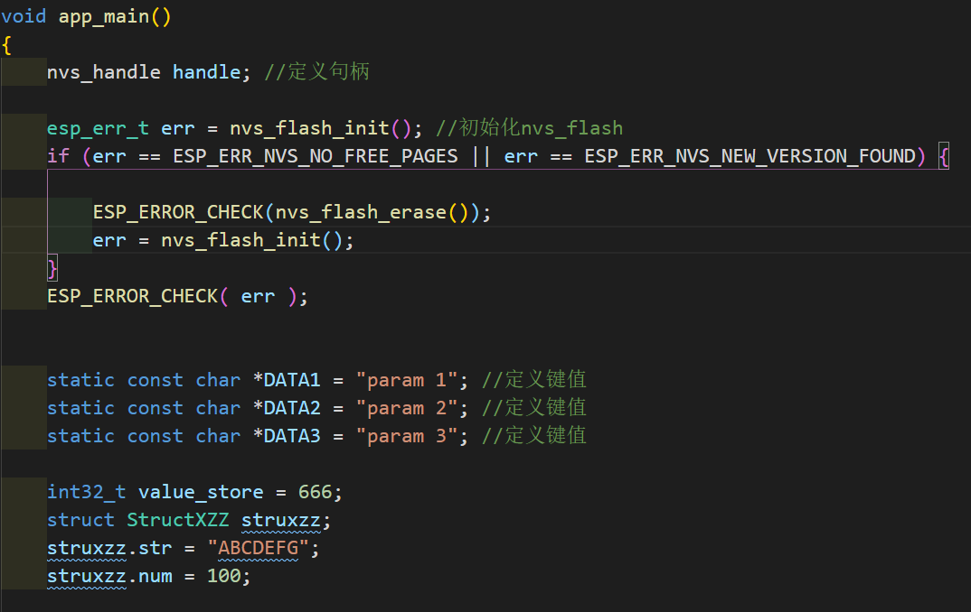

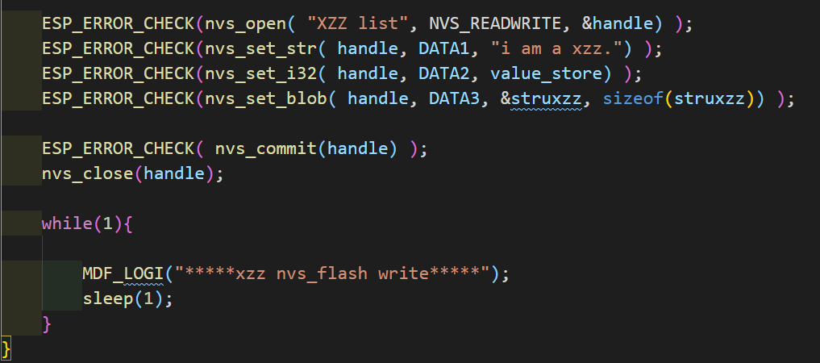

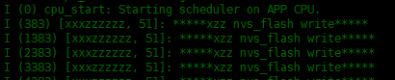

读取NVS存储器里面的值

esp\_err\_t nvs\_get\_str (nvs\_handle handle, const char\* key, char\* out\_value, size\_t\* length);

//读出NVS flash字符串

handle: 传入nvs\_handle my\_handle; 定义的 句柄

\*Key: 传入K值 你上次写入的K值，这次去找到这个K值，把里面数据读出来

\* out\_value 接收字符串数组地址

\* length 字符串长度，但是这里用变量地址来传

esp\_err\_t nvs\_get\_i32 (nvs\_handle handle, const char\* key, int32\_t\* out\_value);//读取NVS整形

handle: 传入nvs\_handle my\_handle; 定义的 句柄

\*Key: 传入K值 你上次写入的K值，这次去找到这个K值，把里面数据读出来

\* out\_value 接收变量地址

esp\_err\_t nvs\_get\_blob(nvs\_handle handle, const char\* key, void\* out\_value, size\_t\* length);

//读出NVS flash 结构体参数

handle: 传入nvs\_handle my\_handle; 定义的 句柄

\*Key: 传入K值 你上次写入的K值，这次去找到这个K值，把里面数据读出来

\* out\_value 传入结构体地址，或者其它参数地址，这里是Void\* 任意参数处理

\* length 传入结构体长度变量地址

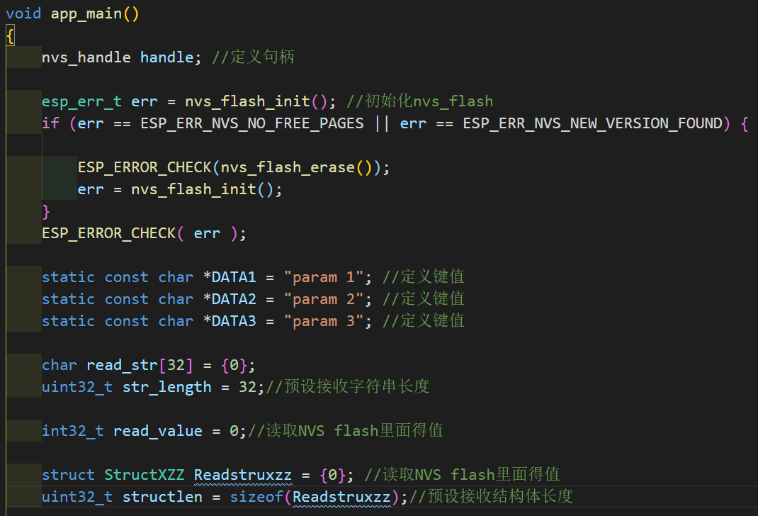

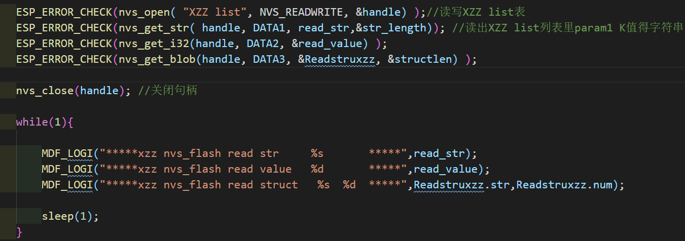

app\_main里面的while(1) 一定要插入sleep，不然主线程死循环时间片无法释放，CPU会出现IDLE情况



结构体里面字符串有乱码，这个后面解决

CPU 0:main CPU IDLE1运行问题

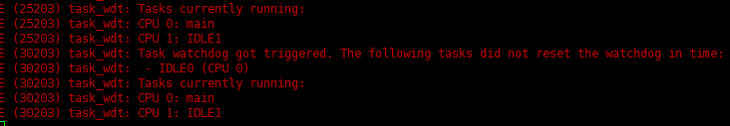

ESP32 WIFI连接热点

#include "esp\_wifi.h" 包含wifi头文件

#include "nvs\_flash.h" 这是nvsflash头文件

tcpip\_adapter\_init(); //使用wifi前一定要先初始化tcpip适配器

esp\_err\_t esp\_event\_loop\_init(system\_event\_cb\_t cb, void \*ctx)

//wifi进入STA模式后需要一个状态机不断的维护当前wifi状态，

向esp\_event\_loop\_init注册一个回调函数来处理当前维护的wifi状态

再说明白点ESP32 WIFI启动的时候会产生很多事件回调，这些事件的都绑定在一个回调函数上，在函数内通过判断传递的参数来判断事件类型， cb就是这个回调函数

cb：传入自定义的回调函数

ctx：这是给回调函数传外部参数，没有参数填NULL

回调函数定义原型

typedef esp\_err\_t (\*system\_event\_cb\_t)(void \*ctx, system\_event\_t \*event);

\*ctx: 外部传入进来的参数

\*event：回调函数被调用时，使用event来查阅发生了什么事件

wifi\_init\_config\_t cfg = WIFI\_INIT\_CONFIG\_DEFAULT(); //wifi启动前必须配置初始化

esp\_wifi\_init(&cfg) //初始化wifi

wifi\_config\_t 用于配置wifi的SSID和密码的结构体

**esp\_err\_t esp\_wifi\_set\_mode(wifi\_mode\_t mode) //设置wifi工作模式**

**mode:** WIFI\_MODE\_STA 这是STA模式

WIFI\_MODE\_AP 这是AP模式

WIFI\_MODE\_APSTA 这是AP加STA同时工作模式

**esp\_err\_t esp\_wifi\_set\_config(wifi\_interface\_t ifx, wifi\_config\_t \*conf); //设置wifi在一种(STA/AP)模式下，需要的参数**

**ifx: WIFI\_MODE\_STA STA模式，WIFI\_MODE\_AP AP模式，WIFI\_MODE\_APSTA APSTA双模式**

**\*conf：** wifi\_sta\_config\_t sta /\*\*< 如果是STA 的配置 \*/

typedef struct {

uint8\_t ssid[32]; /\*\*< SSID of target AP\*/

uint8\_t password[64]; /\*\*< password of target AP\*/

bool bssid\_set; //是否需要检查连接AP热点的MAC地址，需要检查填1，一般不检查填0

uint8\_t bssid[6]; /\*\*< MAC address of target AP\*

uint8\_t channel; //目标AP通道，从指定通道开始扫描，1~13通道扫描，如果AP通道未知，填0就是了

} wifi\_sta\_config\_t;

wifi\_ap\_config\_t ap //这个AP模式的时候讲解

[esp\_err\_t](https://docs.espressif.com/projects/esp-idf/zh_CN/latest/api-reference/system/esp_err.html#_CPPv29esp_err_t) esp\_wifi\_start(void) //启动wifi

Wifi初始化和启动之前要先设置好事件回调状态机

static esp\_err\_t event\_handler(void \*ctx, system\_event\_t \*event)

{

这些状态参数后面会讲解

    switch (event->event\_id) {

    case SYSTEM\_EVENT\_STA\_START:

        esp\_wifi\_connect();//连接热点

        break;

    case SYSTEM\_EVENT\_STA\_GOT\_IP:

        break;

    case SYSTEM\_EVENT\_STA\_DISCONNECTED:

        /\* This is a workaround as ESP32 WiFi libs don't currently

           auto-reassociate. \*/

        esp\_wifi\_connect();//连接热点

        break;

    default:

        break;

    }

    return ESP\_OK;

}

void app\_main()

{

    esp\_err\_t err = nvs\_flash\_init(); //记住在做wifi功能时，一定要对nvs\_flash初始化，不然板子会一直重启

    if (err == ESP\_ERR\_NVS\_NO\_FREE\_PAGES || err == ESP\_ERR\_NVS\_NEW\_VERSION\_FOUND) {

     // NVS partition was truncated and needs to be erased

    // Retry nvs\_flash\_init

    ESP\_ERROR\_CHECK(nvs\_flash\_erase());

    err = nvs\_flash\_init();

    }

    ESP\_ERROR\_CHECK( err );

tcpip\_adapter\_init(); //初始化TCP/IP适配层 不然启动wifi模式会导致模块不停重启

    ESP\_ERROR\_CHECK( esp\_event\_loop\_init(event\_handler, NULL) );

    wifi\_init\_config\_t cfg = WIFI\_INIT\_CONFIG\_DEFAULT(); //这个函数是常规操作，用来给wifi初始化赋值

    ESP\_ERROR\_CHECK( esp\_wifi\_init(&cfg) ); //wifi使用之前，必须执行这段初始化

    wifi\_config\_t wifi\_config = {

        .sta = {

            .ssid = "OPPO A11",   //要连接设备SSID

            .password = "12345678", //要连接设备密码

        },

    };

    ESP\_LOGI(TAG, "Setting WiFi configuration SSID %s...", wifi\_config.sta.ssid);

    ESP\_ERROR\_CHECK( esp\_wifi\_set\_mode(WIFI\_MODE\_STA) ); //wifi启动为STA模式

    ESP\_ERROR\_CHECK( esp\_wifi\_set\_config(ESP\_IF\_WIFI\_STA, &wifi\_config) );

    //给wifi接口设置参数，STA和AP是不一样的参数，这里set\_config设置的是STA 模式下传入SSID和密码

    ESP\_ERROR\_CHECK( esp\_wifi\_start() );//启动wifi

    while(1){

        sleep(1);

    }

}

手机或者路由设置好AP热点，连接成功

I (266) xxxzzzzzz: Setting WiFi configuration SSID OPPO A11...

I (366) phy: phy\_version: 4180, cb3948e, Sep 12 2019, 16:39:13, 0, 0

I (366) wifi:mode : sta (fc:f5:c4:3c:4a:1c)

I (74356) wifi:new:<4,0>, old:<1,0>, ap:<255,255>, sta:<4,0>, prof:13

I (74366) wifi:state: init -> auth (b0)

I (74366) wifi:state: auth -> assoc (0)

I (74376) wifi:state: assoc -> run (10)

I (74386) wifi:connected with OPPO A11, aid = 1, channel 4, BW20, bssid = 18:d0:c5:ca:92:01 //打印连接成功的信息

I (74386) wifi:security type: 3, phy: bgn, rssi: -17

I (74396) wifi:pm start, type: 1

I (74446) wifi:AP's beacon interval = 204800 us, DTIM period = 2

I (78196) event: sta ip: 192.168.43.238, mask: 255.255.255.0, gw: 192.168.43.1

下面讲下事件回调函数过程event\_handler(void \*ctx, system\_event\_t \*event)

event: SYSTEM\_EVENT\_STA\_START //第一次进入

event: SYSTEM\_EVENT\_STA\_CONNECTED //连接成功

event: SYSTEM\_EVENT\_STA\_GOTIP // 获取到 IP 后，重启 wiFi 热点

event: SYSTEM\_EVENT\_STA\_DISCONNECTED //连接被断开

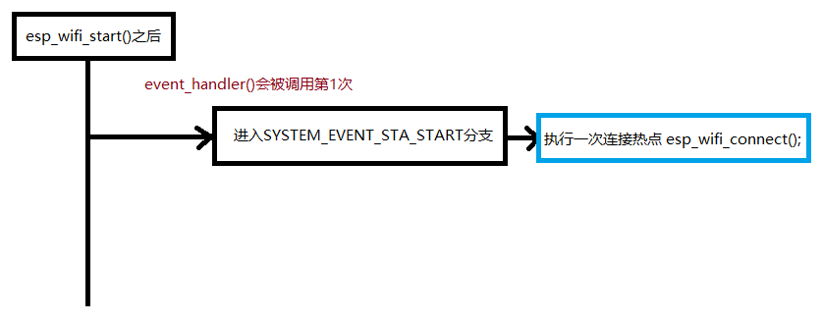

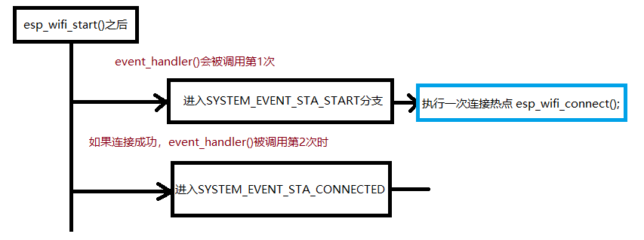

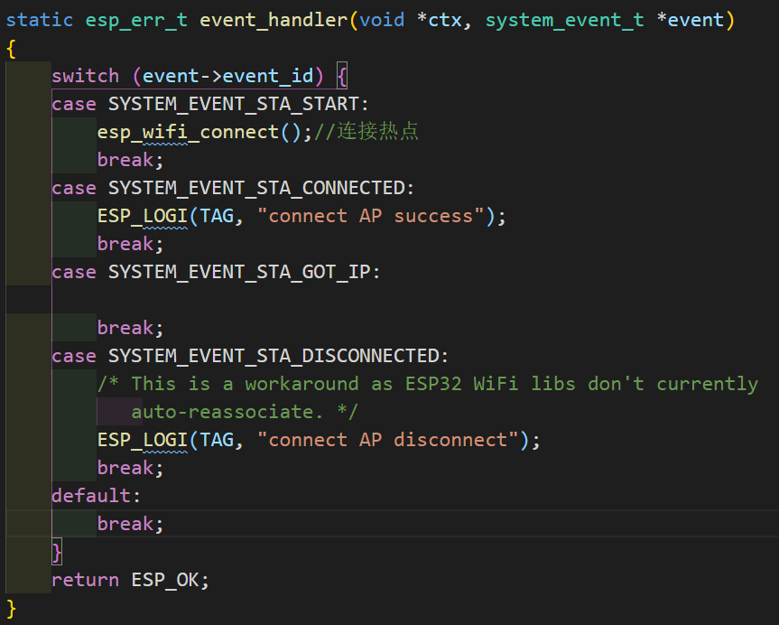

加入连接成功状态

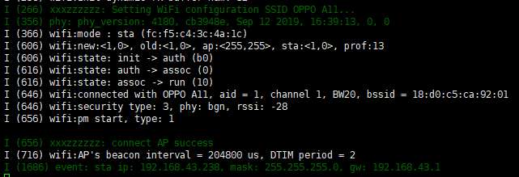连接成功打印

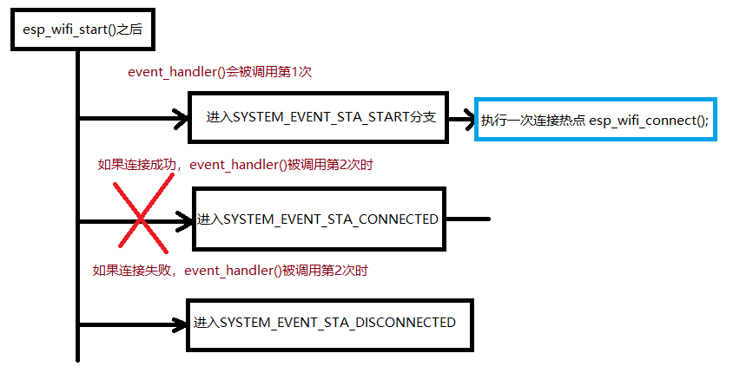



连接失败标志

比如我把热点关了



但是发现，并没有去重连，理论上应该是要进行重连的，有时候热点不关，就是信号不好的情况也会出现断开现象，所以需要重连。

STA模式重连机制

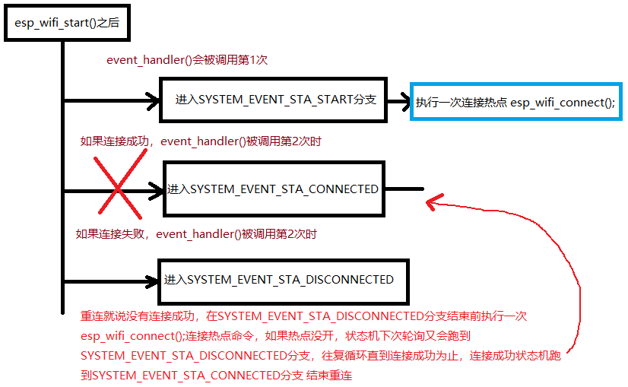

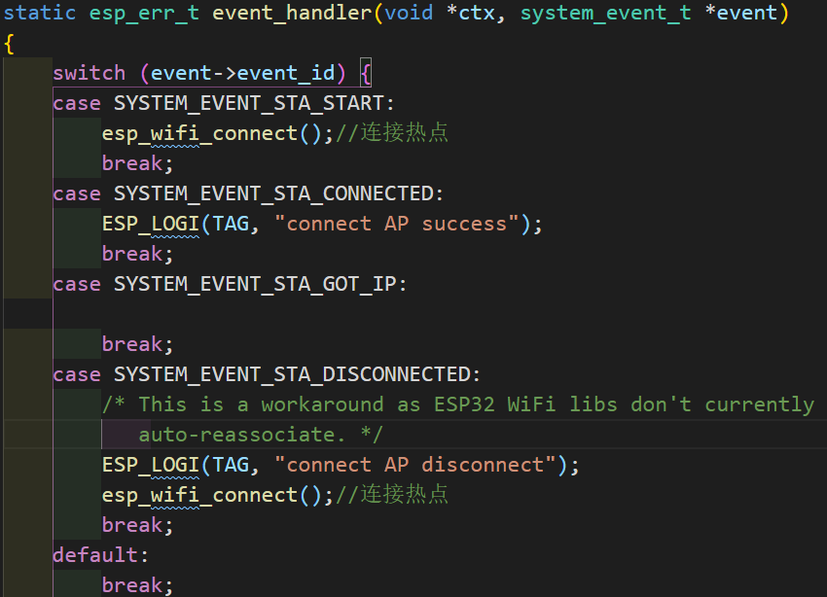

这次没连接成功，继续发送连接命令

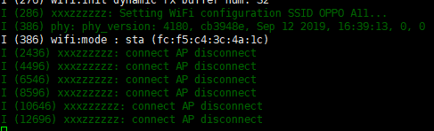

状态机无限循环等待连接成功为止

ESP32 STA模式下如何获取路由分配给自己IP地址

system\_event\_t . event\_info.got\_ip.ip\_info.ip

//得到IP地址

ip4addr\_ntoa(....) //将IP地址转换为能识别的ASCII字符

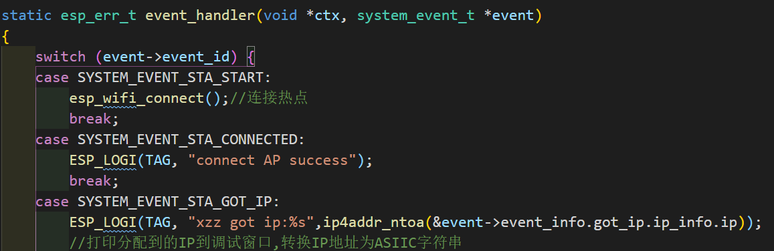

在事件循环中加入IP地址获取就是了

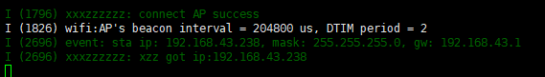

这就是分配给设备的IP地址

ESP32 查询连接上路由器后，路由器的ssid，路由器与ESP32之间信号强度，路由BSSID

[**esp\_err\_t**](https://docs.espressif.com/projects/esp-idf/en/latest/esp32/api-reference/system/esp_err.html#_CPPv49esp_err_t) **esp\_wifi\_sta\_get\_ap\_info(**[**wifi\_ap\_record\_t**](https://docs.espressif.com/projects/esp-idf/en/latest/esp32/api-reference/network/esp_wifi.html#_CPPv416wifi_ap_record_t)**\*ap\_info)**

**//查询连接上路由器的信息**

[**esp\_err\_t**](https://docs.espressif.com/projects/esp-idf/en/latest/esp32/api-reference/system/esp_err.html#_CPPv49esp_err_t) **ESP\_OK 表示连接成功**

**ESP\_ERR\_WIFI\_CONN，ESP\_ERR\_WIFI\_NOT\_CONNECT 都表示热点不存在**

**\*ap\_info ：返回连接AP后，AP的信息，信息有如下:**

[**wifi\_ap\_record\_t**](https://docs.espressif.com/projects/esp-idf/en/latest/esp32/api-reference/network/esp_wifi.html#_CPPv416wifi_ap_record_t) **uint8\_t bssid[6]; 连接上路由后，路由的BSSID可以用 来判断设备连接的哪一个路由**

**uint8\_t ssid[33]; 连续上路由后，查询路由名(SSID)**

**uint8\_t primary; 连接AP的信道(通道)**

**int8\_t  rssi; 设备与AP之间的信号强度**

Wifi启动代码执行之后，只需要在循环里面执行查询函数 **esp\_wifi\_sta\_get\_ap\_info，提取ap\_info里面的信息就是了。**

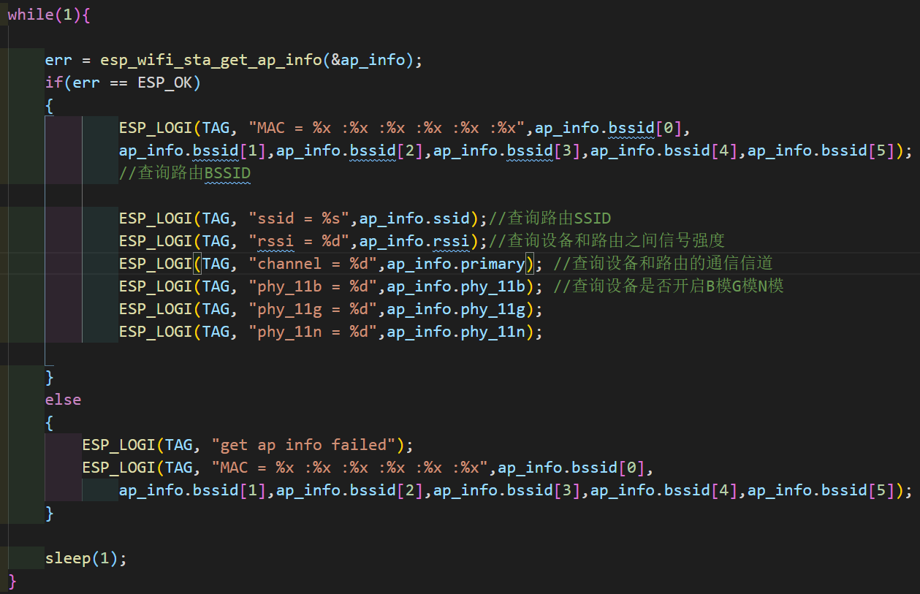

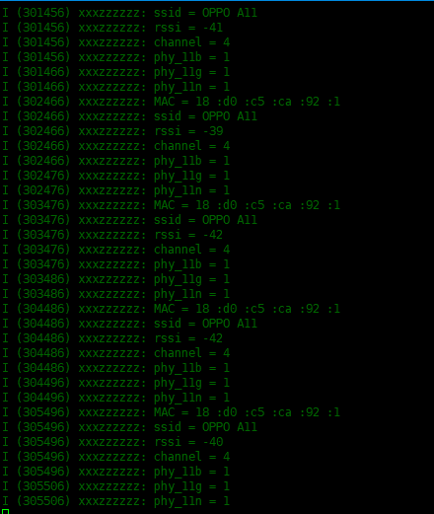

如果路由断开就会执行else语句，从BSSID也能看出来，因为BSSID全部等于0

我用MAC打印的BSSID

这就是获取的路由信息，rssi在不停的变化，rssi接近于0表示信号最强

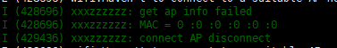

使用WIFI功能STA模式下扫描附近的网络

实现设备周边wifi热点的数量扫描

[**esp\_err\_t**](https://docs.espressif.com/projects/esp-idf/en/latest/esp32/api-reference/system/esp_err.html#_CPPv49esp_err_t) **esp\_wifi\_scan\_start(const** [**wifi\_scan\_config\_t**](https://docs.espressif.com/projects/esp-idf/en/latest/esp32/api-reference/network/esp_wifi.html#_CPPv418wifi_scan_config_t)**\*config, bool block)**

**//每次扫描都需要执行一次scan\_start函数**

**\*config 可以填入SSID，默认也可以填入NULL**

[**esp\_err\_t**](https://docs.espressif.com/projects/esp-idf/en/latest/esp32/api-reference/system/esp_err.html#_CPPv49esp_err_t) **esp\_wifi\_scan\_get\_ap\_num(uint16\_t \*number) //获取周边wifi设备数量**

**\*number 传入整型地址，获取扫描后设备数量，在esp\_wifi\_scan\_start之后执行**

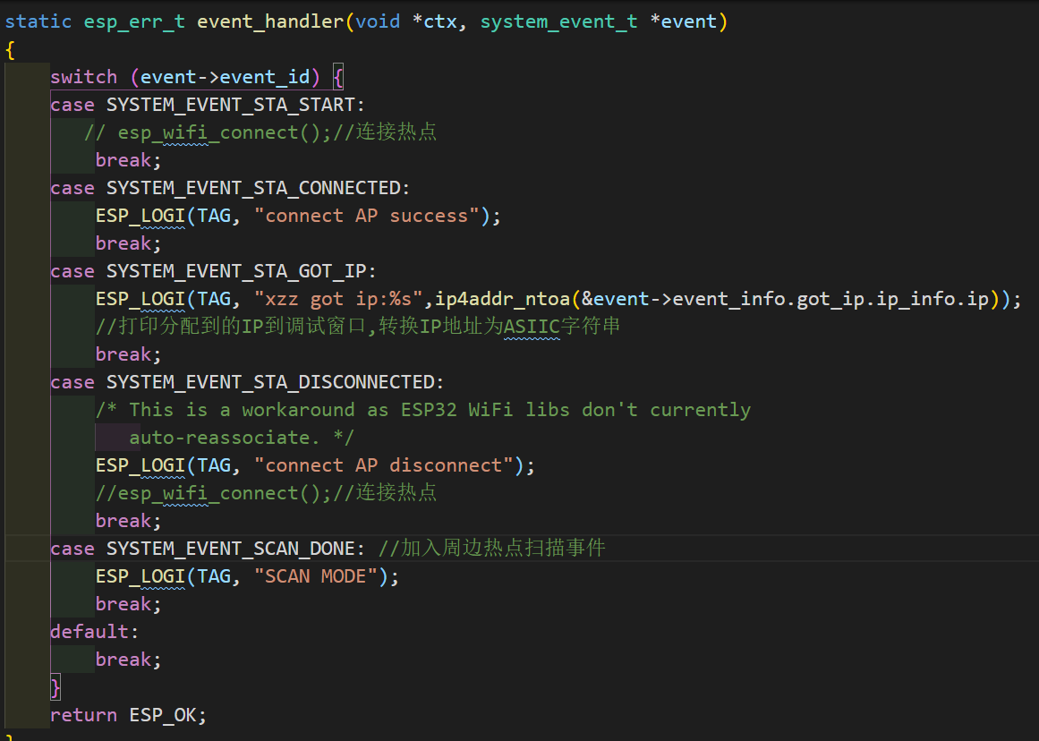

加入扫描事件触发分支

尤其是这里，因为一直在断线重连，所以一定要取消重连

现在是wifi热点扫描模式，那么一定要取消自动重连函数，不然设备会不停重启

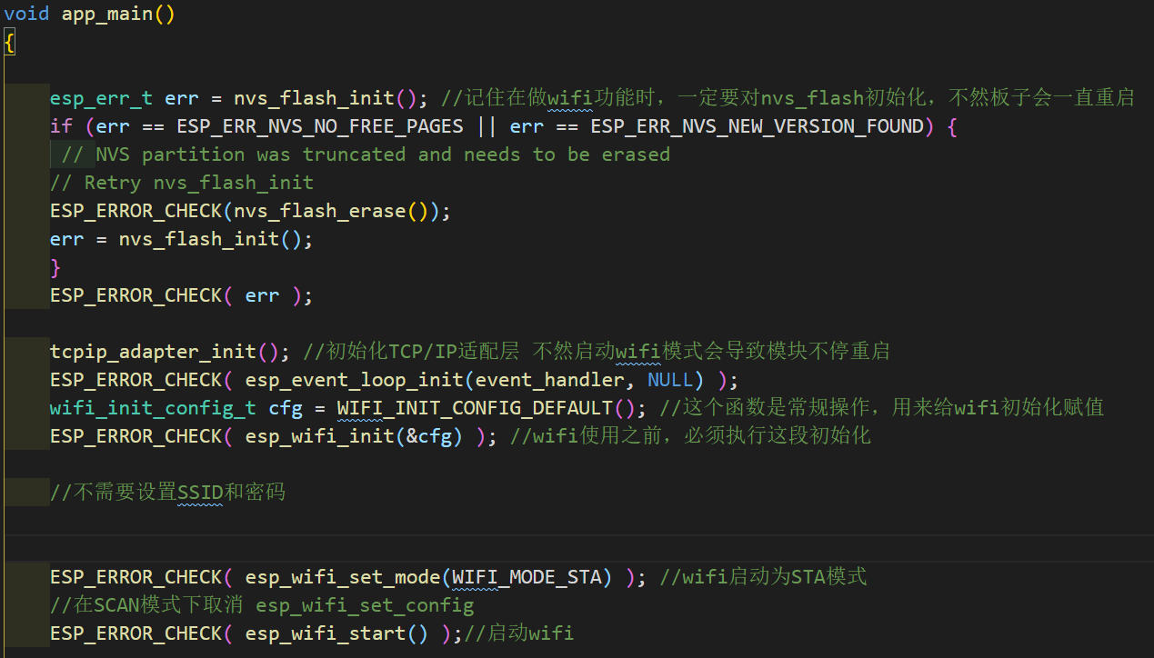

wifi初始化过程有少许修改

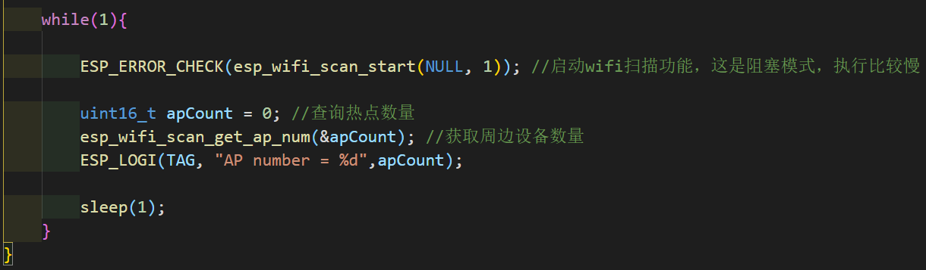

每次都要执行扫描，才能获取周边热点数量

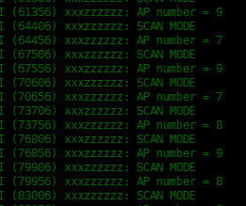这就是周边热点数量

根据热点数量获取每个热点的信息

[**esp\_err\_t**](https://docs.espressif.com/projects/esp-idf/en/latest/esp32/api-reference/system/esp_err.html#_CPPv49esp_err_t) **esp\_wifi\_scan\_get\_ap\_records(**

**uint16\_t \*number,**[**wifi\_ap\_record\_t**](https://docs.espressif.com/projects/esp-idf/en/latest/esp32/api-reference/network/esp_wifi.html#_CPPv416wifi_ap_record_t)**\*ap\_records) //将wifi热点的具体信息获取出来**

**\*number：传入扫描到的wifi热点数量**

**\* ap\_records ：返回连接AP后，AP的信息，信息有如下: (在esp\_wifi\_sta\_get\_ap\_info介绍过)**

[**wifi\_ap\_record\_t**](https://docs.espressif.com/projects/esp-idf/en/latest/esp32/api-reference/network/esp_wifi.html#_CPPv416wifi_ap_record_t) **uint8\_t bssid[6]; 连接上路由后，路由的BSSID可以用 来判断设备连接的哪一个路由**

**uint8\_t ssid[33]; 连接上路由后，查询路由名(SSID)**

**uint8\_t primary; 连接AP的信道(通道)**

**int8\_t  rssi; 设备与AP之间的信号强度**

**加入** [**wifi\_auth\_mode\_t**](https://docs.espressif.com/projects/esp-idf/en/latest/esp32/api-reference/network/esp_wifi.html#_CPPv416wifi_auth_mode_t) **authmode： 识别热点的加密方式**

**WIFI\_AUTH\_OPEN**

**WIFI\_AUTH\_WEP**

**WIFI\_AUTH\_WPA\_PSK**

**WIFI\_AUTH\_WPA2\_PSK**

**WIFI\_AUTH\_WPA\_WPA2\_PSK**

**WIFI\_AUTH\_WPA2\_ENTERPRISE**

**WIFI\_AUTH\_WPA3\_PSK**

**WIFI\_AUTH\_WPA2\_WPA3\_PSK**

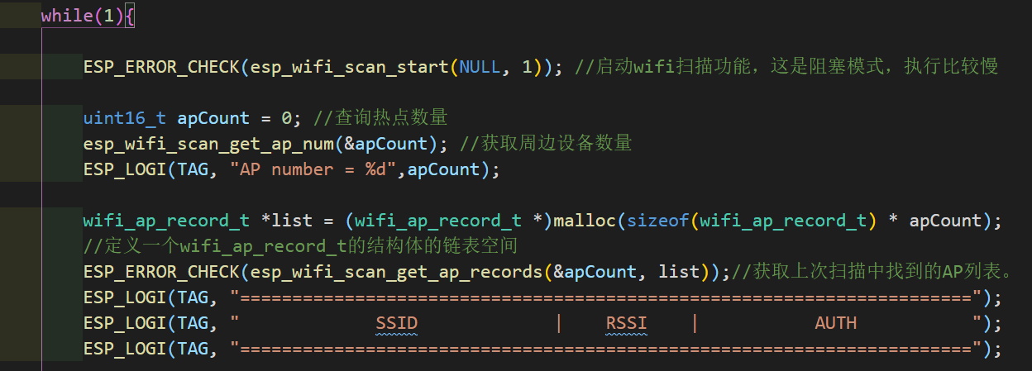

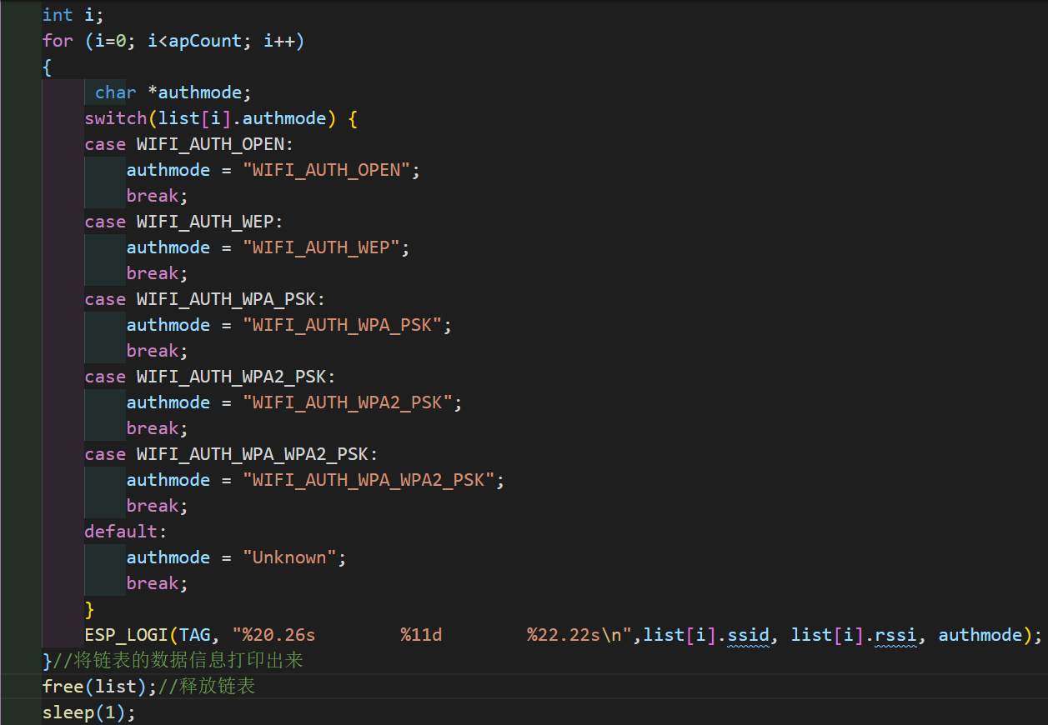

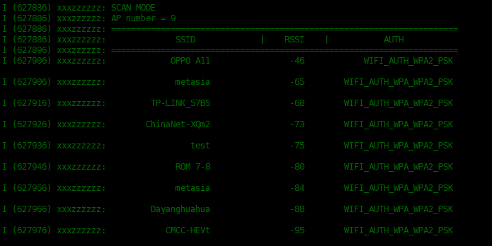

这就是执行结果，我OPPO A11离得最近信号最好。

ESP32 AP模式使用

wifi\_config\_t结构体设置

typedef union {

wifi\_ap\_config\_t ap; /\*\*< AP 的配置 \*/

wifi\_sta\_config\_t sta; /\*\*< STA 的配置 \*/

} wifi\_config\_t;

wifi\_ap\_config\_t ap //在AP模式下配置ap参数

uint8\_t ssid[32]; 设置设备本身AP热点名

uint8\_t password[64]; 设置设备AP密码，就算没有密码也要默认 写 ”<password>”

uint8\_t ssid\_len; 计算ssid字符长度填入ssid\_len

uint8\_t channel; ESP32 AP通道(频道)

wifi\_auth\_mode\_t authmode; 加密方式，如WIFI\_AUTH\_OPEN

**WIFI\_AUTH\_OPEN**

**WIFI\_AUTH\_WEP**

**WIFI\_AUTH\_WPA\_PSK**

**WIFI\_AUTH\_WPA2\_PSK**

**WIFI\_AUTH\_WPA\_WPA2\_PSK**

**WIFI\_AUTH\_WPA2\_ENTERPRISE**

**WIFI\_AUTH\_WPA3\_PSK**

**WIFI\_AUTH\_WPA2\_WPA3\_PSK**

uint8\_t ssid\_hidden; 设置为0就是SSID广播模式

uint8\_t max\_connection; 最多只能被4个STA设备同时连接

uint16\_t beacon\_interval; 信标间隔 100~60000ms，默认设置100ms

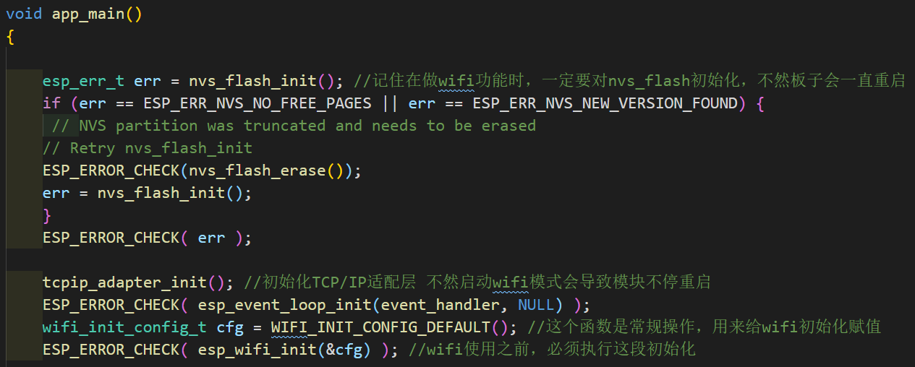

事件处理函数要设置

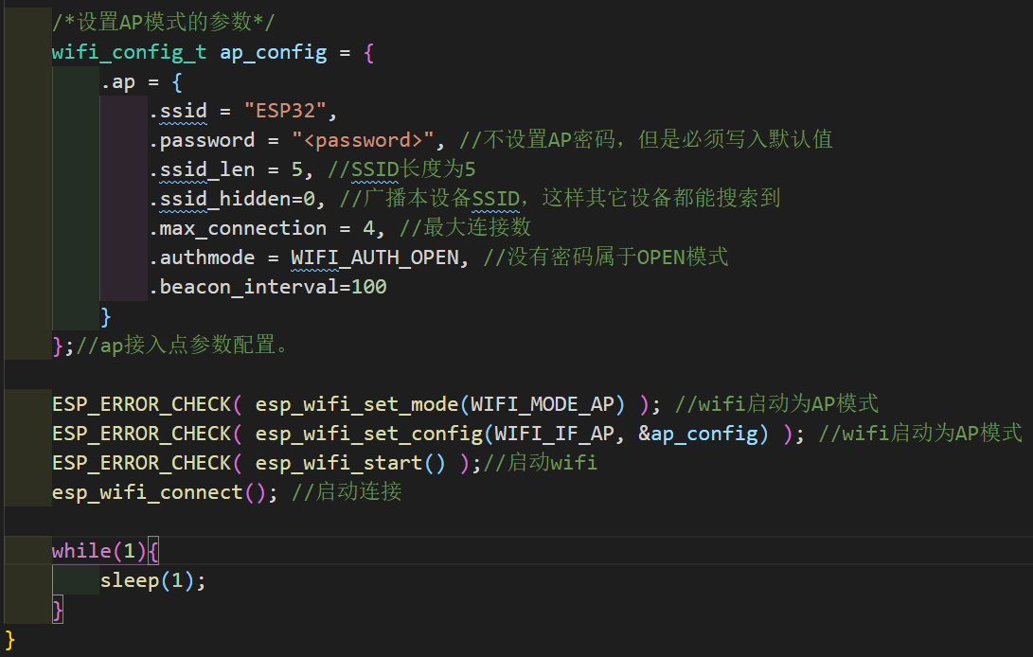

这里改成AP模式

设置AP热点名和密码等

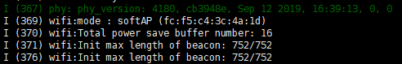

等待外部设备STA连接。 softAP(fc：f5：c4：3c：4a：1d) 就是本AP设备的MAC地址



有设备接入！！，接入的STA设备MAC地址为18:d0:c5:ca:92:01，本设备分配IP 192.168.4.2给STA设备。

现在我手机发现ESP32这个AP热点不可上网

如果有新的STA设备连接，需要进行统计和解析

event：SYSTEM\_EVENT\_AP\_START 第一次启动AP事件宏

event：SYSTEM\_EVENT\_AP\_STACONNECTED STA连入AP设备事件宏

event：SYSTEM\_EVENT\_AP\_STADISCONNECTED STA断开AP设备事件宏

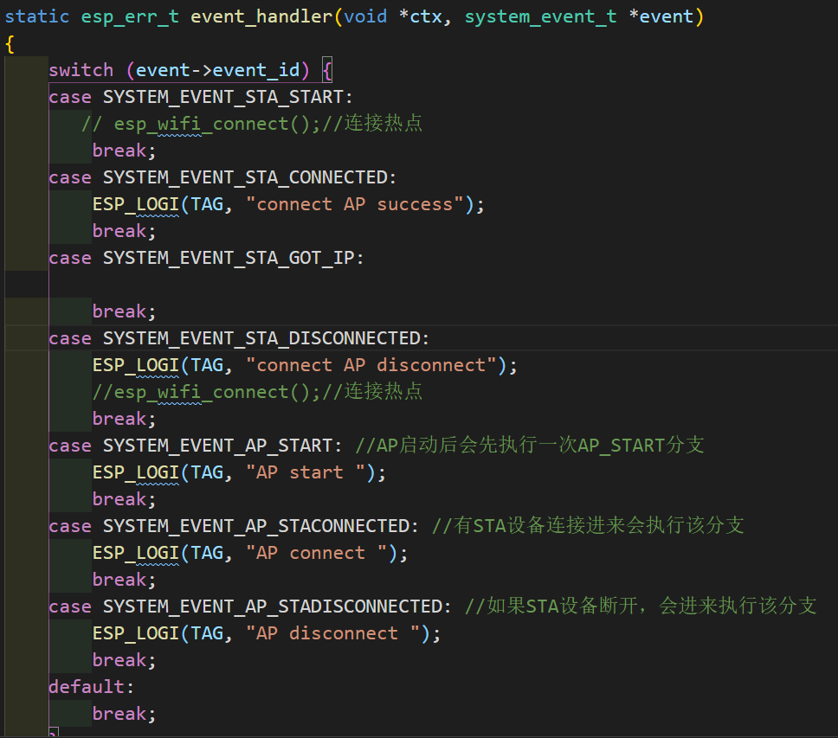

这是在事件回调函数加入的AP宏的内容

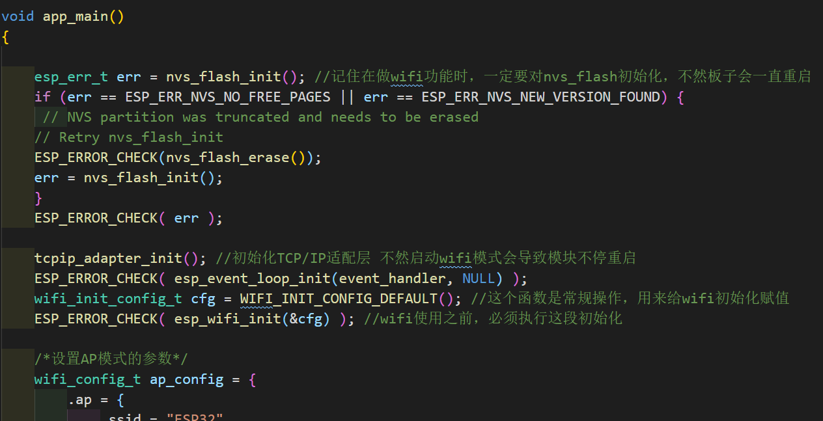

设备初始化和上面AP模式启动一样不变，只在event\_handler事件函数里面加了内容

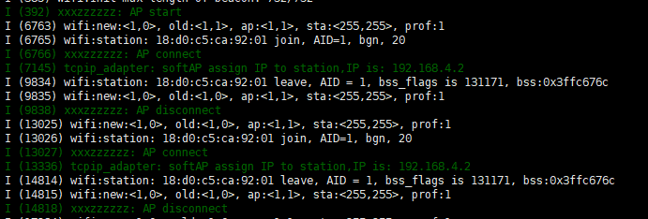

AP设备启动之后先执行AP start分支

如果有STA连接进来执行AP connect分支

如果STA与本设备断开执行AP disconnect分支

可以用这种方式计算设备连接次数，也可以在SYSTEM\_EVENT\_AP\_STACONNECTED分支里面及时获取STA设备的IP地址，设备名称，MAC地址。

获取接入STA设备的IP地址，MAC地址

完成该功能需要《如果有新的STA设备连接，需要进行统计和解析》的内容

ESP32 蓝牙配网

乐鑫蓝牙配网安卓APP下载地址

https://github.com/EspressifApp/EspBlufiForAndroid/releases

注意编译蓝牙库要注意的事项，使用其它有些库也需要注意。

 在MDF的commpoents目录里面没有蓝牙库

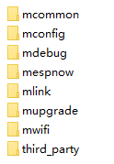都是跟mesh网络相关的库

因为其它的功能库，都在IDF库里面

 蓝牙库也在IDF库里面

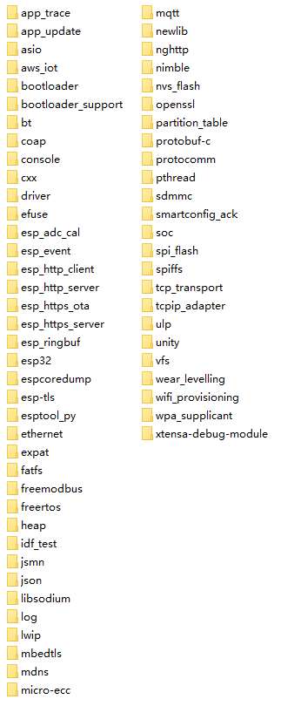

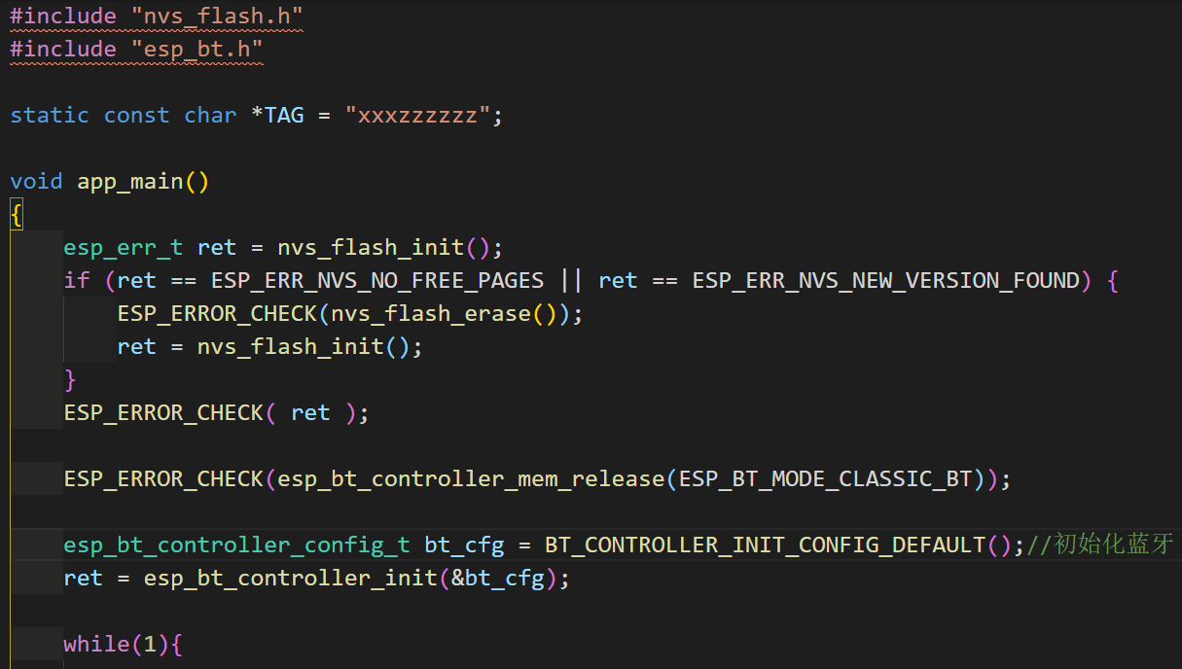

直接使用蓝牙函数和蓝牙头文件就会报错，提示找不到

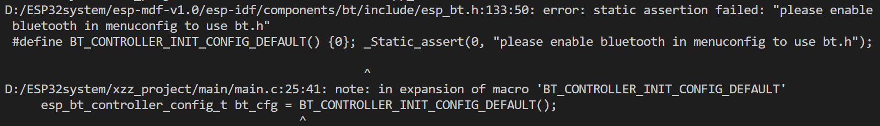

提示文件找不到，需要使能bt.h ，其实就是去make menuconfig把蓝牙打开

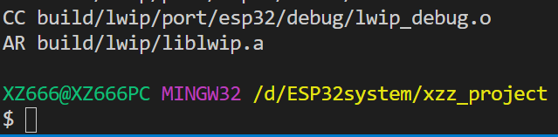编译完也不会再显示报错，只是没有结果。

设置make menuconfig 打开蓝牙功能

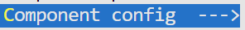进入组件，其实前面wifi编译没有报错是因为wifi功能默认打开了的。



 本来蓝牙功能就没打开

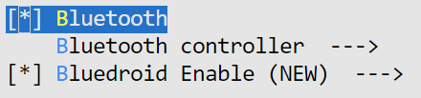打开蓝牙功能

里面还有其它配置功能，但是我的BLUFI蓝牙配网功能是默认打开就有的。



再次make编译

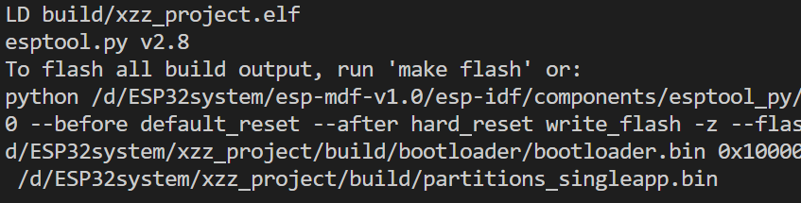

编译通过



根据打印结果证明BLE 蓝牙启动起来了。

esp\_err\_t esp\_bt\_controller\_mem\_release(esp\_bt\_mode\_t mode)

//释放蓝牙某种模式下的内存占用

mode: **ESP\_BT\_MODE\_BLE** 设置蓝牙为BLE模式运行

**ESP\_BT\_MODE\_CLASSIC\_BT 设置蓝牙为经典模式运行**

**ESP\_BT\_MODE\_BTDM** 设置蓝牙运行在双模式情况下

**esp\_bt\_controller\_config\_t** **BT\_CONTROLLER\_INIT\_CONFIG\_DEFAULT**()

//获取蓝牙默认参数

*esp\_err\_t* **esp\_bt\_controller\_init**(*esp\_bt\_controller\_config\_t* \**cfg*) //蓝牙初始化

*esp\_err\_t* **esp\_bluedroid\_enable**(void)//使能蓝牙,必须在**esp\_bt\_controller\_init之后**

如果使能蓝牙之后不小心再次执行**esp\_bluedroid\_enable**() 系统就会崩溃，如果想再次**esp\_bluedroid\_enable**()，就必须先关闭蓝牙**esp\_bluedroid\_disable**()之后再**esp\_bluedroid\_enable**(void)

*esp\_err\_t* **esp\_bluedroid\_disable**(void)//关闭蓝牙,必须在esp\_bluedroid\_deinit()之前

*esp\_err\_t* **esp\_ble\_gap\_start\_advertising**(esp\_ble\_adv\_params\_t \*adv\_params)

//gap层设置蓝牙广播参数，启动蓝牙广播。

\**adv\_params: 蓝牙广播参数设置结构*

**struct esp\_ble\_adv\_params\_t**

uint16\_t **adv\_int\_min //蓝牙广播最小间隔时间**

uint16\_t **adv\_int\_max //蓝牙广播最大间隔时间**

**adv\_type //广播模式 ADV\_TYPE\_IND**

**ADV\_TYPE\_DIRECT\_IND\_HIGH**

**ADV\_TYPE\_SCAN\_IND**

**ADV\_TYPE\_NONCONN\_IND**

**ADV\_TYPE\_DIRECT\_IND\_LOW**

**own\_addr\_type //设备地址类型**

**BLE\_ADDR\_TYPE\_PUBLIC 使用public进行广播**

**BLE\_ADDR\_TYPE\_RANDOM 使用可解析地址进行广播**

**BLE\_ADDR\_TYPE\_RPA\_RANDOM 使用静态随机地址进行广播**

**channel\_map //广播通道**

**ADV\_CHNL\_37或ADV\_CHNL\_38或ADV\_CHNL\_39或ADV\_CHNL\_ALL所有通道**

**adv\_filter\_policy //从机广播过滤设置**

**ADV\_FILTER\_ALLOW\_SCAN\_ANY\_CON\_ANY (可被任何主机和其它从机扫描到该设备，建立连接，不使用白名单)**

**ADV\_FILTER\_ALLOW\_SCAN\_WLST\_CON\_ANY (可以建立所有连接请求和让白名单中的设备扫描到) ADV\_FILTER\_ALLOW\_SCAN\_ANY\_CON\_WLST (可以让任何设备都找到，但是建立连接只按照白名单的设备来建立 ) ，就是上一个宏反过来**

**ADV\_FILTER\_ALLOW\_SCAN\_WLST\_CON\_WLST(只有白名单中的设备能扫描到本设备，只有白名单中的设备可以连接本设备)**

*esp\_err\_t* **esp\_ble\_gap\_set\_device\_name**(**const** char \**name*)

//设置本设备的蓝牙名称，这样其它手机扫到本设备就可以显示名称，而不是显示MAC地址

*esp\_err\_t* **esp\_ble\_gap\_config\_adv\_data**(esp\_ble\_adv\_data\_t \*adv\_data)//覆盖BTV默认的ADV参数

\**adv\_data : 定义广播用的数据结构体*

#include "nvs\_flash.h"

#include "esp\_bt.h"

#include "esp\_bt\_main.h"

#include "esp\_blufi\_api.h"

#include "esp\_bt\_device.h"

static esp\_ble\_adv\_params\_t example\_adv\_params = {

    .adv\_int\_min        = 0x100,

    .adv\_int\_max        = 0x100,

    .adv\_type           = ADV\_TYPE\_IND,

    .own\_addr\_type      = BLE\_ADDR\_TYPE\_PUBLIC,

    //.peer\_addr            =

    //.peer\_addr\_type       =

    .channel\_map        = ADV\_CHNL\_ALL,

    .adv\_filter\_policy = ADV\_FILTER\_ALLOW\_SCAN\_ANY\_CON\_ANY,

};

static esp\_ble\_adv\_data\_t example\_adv\_data = {

    .set\_scan\_rsp = false,

    .include\_name = true,

    .include\_txpower = true,

    .min\_interval = 0x0006, //slave connection min interval, Time = min\_interval \* 1.25 msec

    .max\_interval = 0x0010, //slave connection max interval, Time = max\_interval \* 1.25 msec

    .appearance = 0x00,

    .manufacturer\_len = 0,

    .p\_manufacturer\_data =  NULL,

    .service\_data\_len = 0,

    .p\_service\_data = NULL,

    .service\_uuid\_len = 16,

 //   .p\_service\_uuid = example\_service\_uuid128,

    .flag = 0x6,

};

void app\_main()

{

    esp\_err\_t ret = nvs\_flash\_init();

    if (ret == ESP\_ERR\_NVS\_NO\_FREE\_PAGES || ret == ESP\_ERR\_NVS\_NEW\_VERSION\_FOUND) {

        ESP\_ERROR\_CHECK(nvs\_flash\_erase());

        ret = nvs\_flash\_init();

    }

    ESP\_ERROR\_CHECK( ret );

    esp\_bt\_controller\_config\_t bt\_cfg = BT\_CONTROLLER\_INIT\_CONFIG\_DEFAULT();

    ESP\_ERROR\_CHECK(esp\_bt\_controller\_init(&bt\_cfg)); //初始化蓝牙控制器

    ESP\_ERROR\_CHECK(esp\_bt\_controller\_enable(ESP\_BT\_MODE\_BLE));//设置蓝牙模式

    ESP\_ERROR\_CHECK(esp\_bluedroid\_init()); //蓝牙初始化

    ESP\_ERROR\_CHECK(esp\_bluedroid\_enable()); //这个只能执行一次，如果同时执行两次会导致芯片不停重启

    esp\_ble\_gap\_start\_advertising(&example\_adv\_params); //gap层设置蓝牙广播参数，和启动蓝牙广播

    esp\_ble\_gap\_set\_device\_name("XZZ\_HOME"); //设置蓝牙设备名

    esp\_ble\_gap\_config\_adv\_data(&example\_adv\_data); //执行GAP配置后 蓝牙设备名才能扫描显示出来

蓝牙广播成功，手机搜索到XZZ\_HOME设备，但是连接之后就断开了，下面进行完善。

蓝牙BLE采用mesh网络进行配网，实现每个节点都可以同时配网

mesh网络看我下面的章节，里面出现mdf函数的内容，也在下面mesh网络章节中

这里使用MDF库里面的mconfig 功能对mesh节点进行蓝牙配网

蓝牙配置mesh网络分为两种模式，Mconfig-Blufi和Mconfig-Chain

下面讲解Mconfig-Blufi配网方式

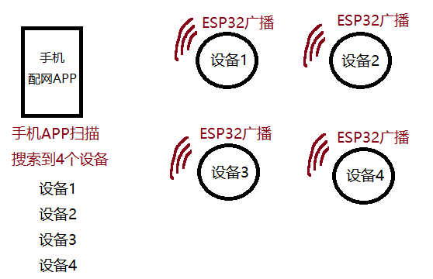

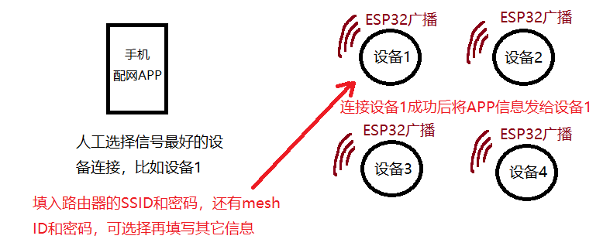

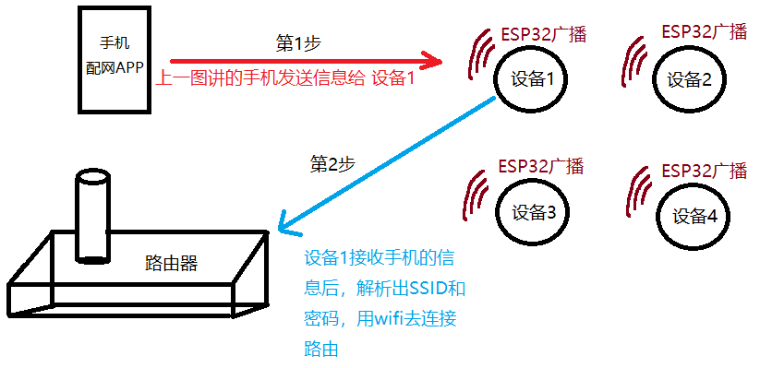

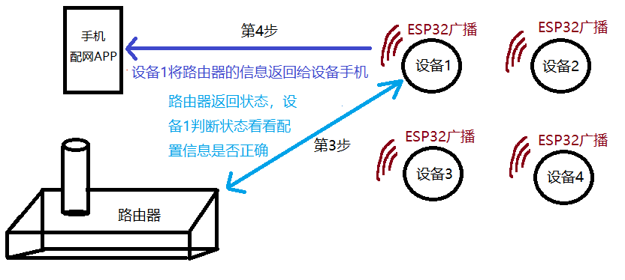

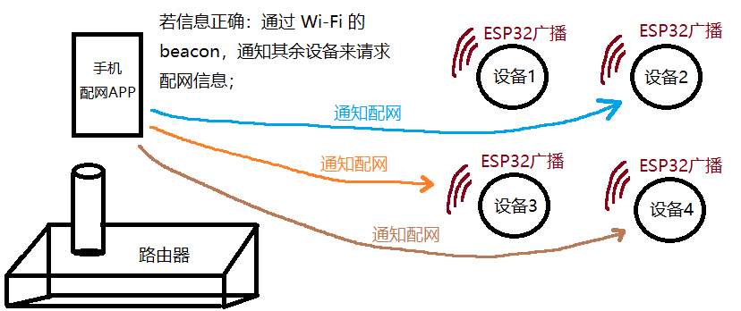

配网单个设备Mconfig-Blufi模式已经完成。，如果不想手机一个一个设备去配网，而是一次性将其它设备配网完，那么接着第4步，使用Mconfig-Chain继续向下进行。

Mconfig-Chain**已配网设备给未配网设备传递配网信息**

设备1，通知其余设备

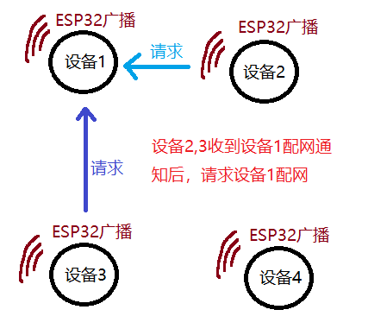

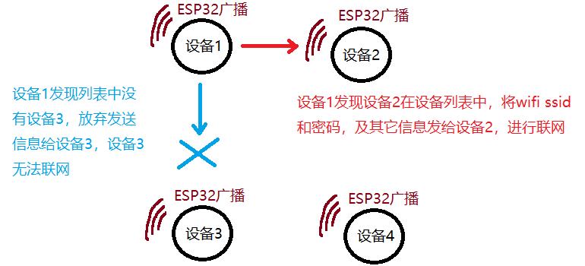

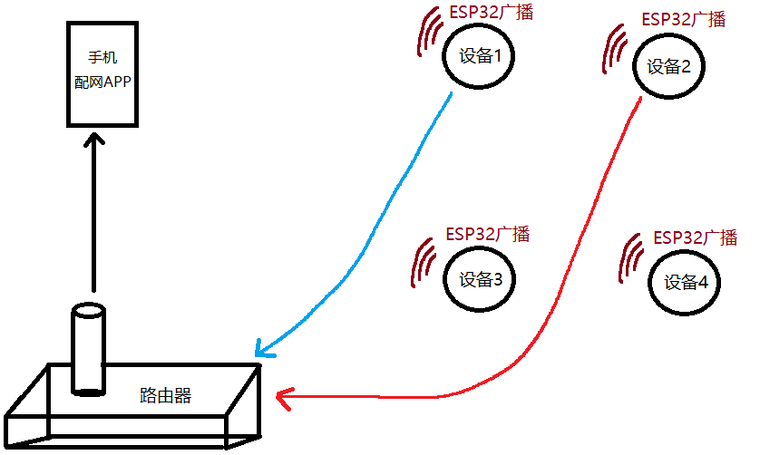

还有一种情况就是设备2可能是子节点。

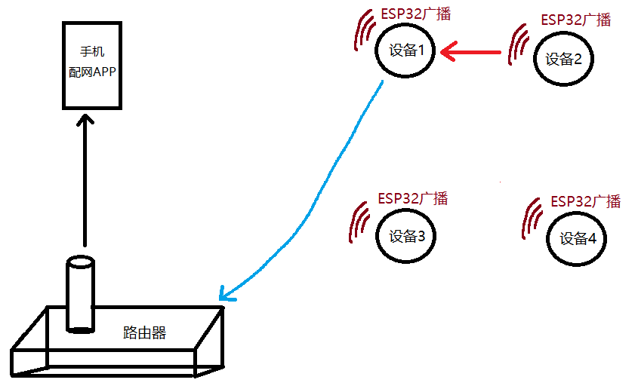

设备2经过根节点设备1联网。配网过程完成

Mconfig-BluFi 是基于 BluFi （由 Espressif 定义的蓝牙配网协议）的配网协议，流程如下

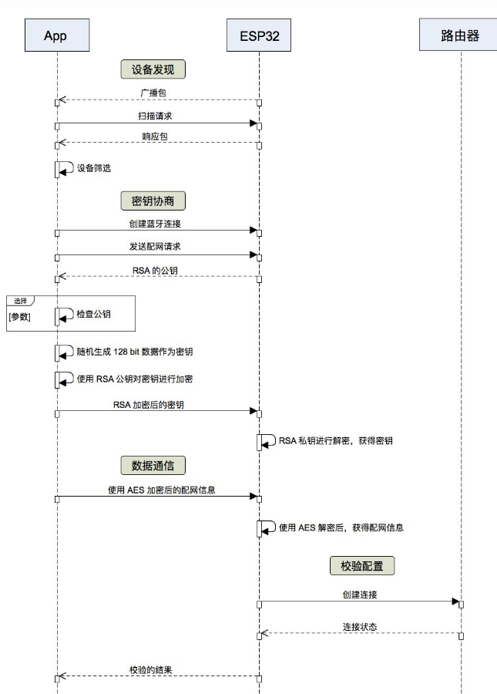

[**esp\_err\_t**](https://docs.espressif.com/projects/esp-idf/en/latest/esp32/api-reference/system/esp_err.html#_CPPv49esp_err_t) **esp\_wifi\_set\_ps(**[**wifi\_ps\_type\_t**](https://docs.espressif.com/projects/esp-idf/en/latest/esp32/api-reference/network/esp_wifi.html#_CPPv414wifi_ps_type_t) **type) //设置wifi省电模式**

**type: 填入**[**wifi\_ps\_type\_t**](https://docs.espressif.com/projects/esp-idf/en/latest/esp32/api-reference/network/esp_wifi.html#_CPPv414wifi_ps_type_t)**数据类型**

**WIFI\_PS\_NONE //不进入省电模式**

**WIFI\_PS\_MIN\_MODEM //在此模式下本机在每一个**DTIM**周期接收一个信标**

**WIFI\_PS\_MAX\_MODEM //最大省电模式，此模式下本机接收信标时间间隔由 wifi\_sta\_config\_t结构里面的参数决定**

**mespnow\_init() //初始化ESP NOW协议模式**

[**mdf\_err\_t**](https://docs.espressif.com/projects/esp-mdf/zh_CN/latest/api-reference/mcommon/index.html#_CPPv49mdf_err_t) **mconfig\_blufi\_init(const** **[mconfig\_blufi\_config\_t](https://docs.espressif.com/projects/esp-mdf/zh_CN/latest/api-reference/mconfig/index.html" \l "_CPPv422mconfig_blufi_config_t" \o "mconfig_blufi_config_t)  \*config)**

**//初始化蓝牙网络配置**

**\*config: 配置**[**mconfig\_blufi\_config\_t**](https://docs.espressif.com/projects/esp-mdf/zh_CN/latest/api-reference/mconfig/index.html#_CPPv422mconfig_blufi_config_t)**参数**

**char name[MCONFIG\_BLUFI\_NAME\_SIZE] //本地设备和外设名称，如果名称长度大于10字节，它将覆盖**custom\_data变量，从而导致custom\_data不可以使用

**uint16\_t company\_id //公司标识标识符**

**uint16\_t tid //设备类型序号，序号不同APP收到的蓝牙图标也不同**

**uint8\_t custom\_size //自定义数据大小**

**uint8\_t custom\_data[MCONFIG\_BLUFI\_CUSTOM\_SIZE] //自定义数据放在蓝牙广播包里**

**bool only\_beacon //只发送信标，不支持连接**

[**mdf\_err\_t**](https://docs.espressif.com/projects/esp-mdf/zh_CN/latest/api-reference/mcommon/index.html#_CPPv49mdf_err_t)**mconfig\_chain\_slave\_init(void) //子节点初始化获取根节点发来的网络信息。**

[**mdf\_err\_t**](https://docs.espressif.com/projects/esp-mdf/zh_CN/latest/api-reference/mcommon/index.html#_CPPv49mdf_err_t) **mconfig\_queue\_read(**[**mconfig\_data\_t**](https://docs.espressif.com/projects/esp-mdf/zh_CN/latest/api-reference/mconfig/index.html#_CPPv414mconfig_data_t)**\*\*mconfig\_data, TickType\_t wait\_ticks)**

**//读取队列中的蓝牙配置信息，因为手机发送过来的配置信息就在队列中，所以定义个变量来读取**

**\*\*mconfig\_data: 填入接收队列数据的指针，必须下MDF\_FREE之后调用**

[**mwifi\_config\_t**](https://docs.espressif.com/projects/esp-mdf/zh_CN/latest/api-reference/mwifi/index.html#_CPPv414mwifi_config_t) **config //APP发过来的路由器SSID 密码和mesh ID密码都在这变量里面，可以调用获取**

**uint8\_t custom[32 + CONFIG\_MCONFIG\_CUSTOM\_EXTERN\_LEN] //APP为用户自定义的蓝牙数据，如UUID，用户名，令牌**

**uint16\_t whitelist\_size //APP发送过来，设置的白名单大小**

[**mconfig\_whitelist\_t**](https://docs.espressif.com/projects/esp-mdf/zh_CN/latest/api-reference/mconfig/index.html#_CPPv419mconfig_whitelist_t) **whitelist\_data[0] //白名单设备的地址**

**wait\_ticks: 阻塞等待APP蓝牙发送数据过来，可以填入阻塞时间**

[**mdf\_err\_t**](https://docs.espressif.com/projects/esp-mdf/zh_CN/latest/api-reference/mcommon/index.html#_CPPv49mdf_err_t) **mconfig\_chain\_slave\_deinit(void) //停止**mconfig\_chain\_slave\_init子节点接收根节点初始化网络信息，关闭chain slave设备

[**mdf\_err\_t**](https://docs.espressif.com/projects/esp-mdf/zh_CN/latest/api-reference/mcommon/index.html#_CPPv49mdf_err_t) **mconfig\_blufi\_deinit(void) //解除蓝牙网络配置**

**代码范例:**

#include "esp\_bt.h"

#include "mespnow.h"

#include "mconfig\_blufi.h"

#include "mconfig\_chain.h"

static const char \*TAG = "XZZ\_mconfig";

static mdf\_err\_t event\_loop\_cb(mdf\_event\_loop\_t event, void \*ctx)

{

   MDF\_LOGI("event\_loop\_cb, event: %d", event);

    switch (event) {

        case MDF\_EVENT\_MWIFI\_STARTED:

            MDF\_LOGI("MDF\_EVENT\_MWIFI\_STARTED");

            break;

        case MDF\_EVENT\_MWIFI\_PARENT\_CONNECTED:

            MDF\_LOGI("MDF\_EVENT\_PARENT\_CONNECTED");

            break;

        case MDF\_EVENT\_MWIFI\_ROUTING\_TABLE\_ADD:

        case MDF\_EVENT\_MWIFI\_ROUTING\_TABLE\_REMOVE:

            MDF\_LOGI("total\_num: %d", esp\_mesh\_get\_total\_node\_num());

            break;

        case MDF\_EVENT\_MCONFIG\_BLUFI\_CONNECTED:

            MDF\_LOGI("MDF\_EVENT\_MCONFIG\_BLUFI\_CONNECTED");

            break;

        case MDF\_EVENT\_MCONFIG\_BLUFI\_STA\_CONNECTED:

            MDF\_LOGI("MDF\_EVENT\_MCONFIG\_BLUFI\_STA\_CONNECTED");

            break;

        /\*\*< Add a custom communication process \*/

        case MDF\_EVENT\_MCONFIG\_BLUFI\_RECV: {

            mconfig\_blufi\_data\_t \*blufi\_data = (mconfig\_blufi\_data\_t \*)ctx;

            MDF\_LOGI("recv data: %.\*s", blufi\_data->size, blufi\_data->data);

            // ret = mconfig\_blufi\_send(blufi\_data->data, blufi\_data->size);

            // MDF\_ERROR\_BREAK(ret != MDF\_OK, "<%> mconfig\_blufi\_send", mdf\_err\_to\_name(ret));

            break;

        }

        default:

            break;

    }

    return MDF\_OK;

}

void app\_main()

{

    char name[28]        = {0x0};

    char custom\_data[32] = {0x0};

    mdf\_err\_t ret = nvs\_flash\_init();//常规操作 NVS初始化

    if (ret == ESP\_ERR\_NVS\_NO\_FREE\_PAGES || ret == ESP\_ERR\_NVS\_NEW\_VERSION\_FOUND) {

        MDF\_ERROR\_ASSERT(nvs\_flash\_erase());

        ret = nvs\_flash\_init();

    }

    wifi\_init\_config\_t cfg = WIFI\_INIT\_CONFIG\_DEFAULT();//常规操作，用来给wifi分配初始化值

    tcpip\_adapter\_init();//这里不变，初始化TCP IP协议层

    MDF\_ERROR\_ASSERT(mdf\_event\_loop\_init(event\_loop\_cb)); //MDF库使用下，STA模式启动之后的回调函数

    MDF\_ERROR\_ASSERT(esp\_event\_loop\_init(NULL, NULL)); //STA连接后的回调函数，这里不设置，因为用的MDF库

    MDF\_ERROR\_ASSERT(esp\_wifi\_init(&cfg));//常规操作，wifi使用之前必须执行这段初始化

    MDF\_ERROR\_ASSERT(esp\_wifi\_set\_storage(WIFI\_STORAGE\_FLASH));//wifi配置可以存储进flash，也可以不存储

    MDF\_ERROR\_ASSERT(esp\_wifi\_set\_mode(WIFI\_MODE\_STA));//wifi设置位STA模式启动

    MDF\_ERROR\_ASSERT(esp\_wifi\_set\_ps(WIFI\_PS\_NONE)); //设置wifi是否进入省电模式，我这里选择NONE，不设置

    MDF\_ERROR\_ASSERT(esp\_mesh\_set\_6m\_rate(false)); //设置网络最小数据包传输速度，这里取消最小数据包传输速度

    MDF\_ERROR\_ASSERT(esp\_wifi\_start()); //启动wifi STA模式

    MDF\_ERROR\_ASSERT(mespnow\_init());//初始化ESP NOW

    mconfig\_blufi\_config\_t blufi\_config = { //蓝牙信息配置变量，可以将自定义的蓝牙设备名称放入改变量

strncpy(char \*dest,char \*src,...)

因为src是指针，所以必须传入地址，直接写字符会导致设备重启

        .tid = 1, /\*\*< 设备类型序号，用于区分不同产品,

                       APP搜索蓝牙的时候根据tid序号不同，显示的图标也不同. \*/

        .company\_id = MCOMMON\_ESPRESSIF\_ID, //公司标识标识符

    };

 //strncpy(blufi\_config.name, "XZZ BLE Mconfig", sizeof(blufi\_config.name) - 1); //将自定义的蓝牙设备名称放入blufi配置

    char name[] = "XZZ BLE Mconfig"; //给蓝牙设备取名，便于搜索

    strncpy(blufi\_config.name, name, sizeof(blufi\_config.name) - 1); //将自定义的蓝牙设备名称放入blufi配置

MDF\_LOGI("XZZ BLE Mconfig");

    MDF\_ERROR\_ASSERT(mconfig\_blufi\_init(&blufi\_config));//初始化蓝牙网络配置

    MDF\_ERROR\_ASSERT(mconfig\_chain\_slave\_init()); //本机为从机，初始化蓝牙配置的网络，接收到网络配置信息放入队列

    mconfig\_data\_t \*mconfig\_data  = NULL; //用来存放手机发过来的SSID 密码和mesh ID 密码

    MDF\_ERROR\_ASSERT(mconfig\_queue\_read(&mconfig\_data, portMAX\_DELAY)); //阻塞等待读取网络配置信息

    /\*打印手机发过来的网络配置信息，看看是否正确\*/

    MDF\_LOGI("XZZ BLE Mconfig get router ssid: %s",mconfig\_data->config.router\_ssid);

    MDF\_LOGI("XZZ BLE Mconfig get router passwd: %s",mconfig\_data->config.router\_password);

    MDF\_LOGI("XZZ BLE Mconfig get router mesh ID: %s",mconfig\_data->config.mesh\_id);

    MDF\_LOGI("XZZ BLE Mconfig get router mesh passwd: %s",mconfig\_data->config.mesh\_password);

    MDF\_ERROR\_ASSERT(mconfig\_chain\_slave\_deinit());

    //接收到手机蓝牙发过来的数据后，必须释放mconfig\_chain\_slave\_init中的资源

MDF\_ERROR\_ASSERT(mconfig\_blufi\_deinit()); //解除蓝牙网络配置初始化

    while(1)

    {

        sleep(1);

    }

}

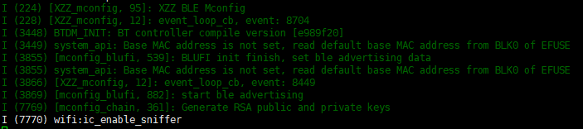

蓝牙启动之后等待手机连接

手机搜索到XZZ BLE Mconfig 蓝牙设备，设备的MAC地址为fc:f5:c4:3c:4a:1c(其实这就是设备的网卡地址，被设备广播了)

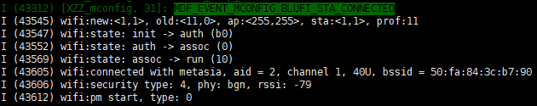

手机连接设备蓝牙后会执行该事件

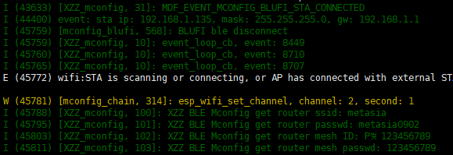

Mconfig\_data获取到手机发来的SSID用户和密码，还有mesh ID，密码

收到的这些ID和密码可以直接放入自己定义的存储器，以便wifi使用或者mesh使用。

以上程序并不完善，只是证明证明获取手机发来的用户SSID和密码之类的信息，然后还要将这些信息写入wifi，下面实现:

#include "esp\_bt.h"

#include "mespnow.h"

#include "mconfig\_blufi.h"

#include "mconfig\_chain.h"

static const char \*TAG = "XZZ\_mconfig";

static mdf\_err\_t event\_loop\_cb(mdf\_event\_loop\_t event, void \*ctx)

{

    MDF\_LOGI("event\_loop\_cb, event: %d", event);

    switch (event) {

        case MDF\_EVENT\_MWIFI\_STARTED:

            MDF\_LOGI("MDF\_EVENT\_MWIFI\_STARTED");

            break;

        case MDF\_EVENT\_MWIFI\_PARENT\_CONNECTED:

            MDF\_LOGI("MDF\_EVENT\_PARENT\_CONNECTED");

            break;

        case MDF\_EVENT\_MWIFI\_ROUTING\_TABLE\_ADD:

        case MDF\_EVENT\_MWIFI\_ROUTING\_TABLE\_REMOVE:

            MDF\_LOGI("total\_num: %d", esp\_mesh\_get\_total\_node\_num());

            break;

        case MDF\_EVENT\_MCONFIG\_BLUFI\_CONNECTED:

            MDF\_LOGI("MDF\_EVENT\_MCONFIG\_BLUFI\_CONNECTED");

            break;

        case MDF\_EVENT\_MCONFIG\_BLUFI\_STA\_CONNECTED:

            MDF\_LOGI("MDF\_EVENT\_MCONFIG\_BLUFI\_STA\_CONNECTED");

            break;

        /\*\*< Add a custom communication process \*/

        case MDF\_EVENT\_MCONFIG\_BLUFI\_RECV: {

            mconfig\_blufi\_data\_t \*blufi\_data = (mconfig\_blufi\_data\_t \*)ctx;

            MDF\_LOGI("recv data: %.\*s", blufi\_data->size, blufi\_data->data);

            // ret = mconfig\_blufi\_send(blufi\_data->data, blufi\_data->size);

            // MDF\_ERROR\_BREAK(ret != MDF\_OK, "<%> mconfig\_blufi\_send", mdf\_err\_to\_name(ret));

            break;

        }

        default:

            break;

    }

    return MDF\_OK;

}

void app\_main()

{

    char custom\_data[32] = {0x0};

    mdf\_err\_t ret = nvs\_flash\_init();//常规操作 NVS初始化

    if (ret == ESP\_ERR\_NVS\_NO\_FREE\_PAGES || ret == ESP\_ERR\_NVS\_NEW\_VERSION\_FOUND) {

        MDF\_ERROR\_ASSERT(nvs\_flash\_erase());

        ret = nvs\_flash\_init();

    }

    wifi\_init\_config\_t cfg = WIFI\_INIT\_CONFIG\_DEFAULT();//常规操作，用来给wifi分配初始化值

    tcpip\_adapter\_init();//这里不变，初始化TCP IP协议层

    MDF\_ERROR\_ASSERT(mdf\_event\_loop\_init(event\_loop\_cb)); //MDF库使用下，STA模式启动之后的回调函数

    MDF\_ERROR\_ASSERT(esp\_event\_loop\_init(NULL, NULL)); //STA连接后的回调函数，这里不设置，因为用的MDF库

    MDF\_ERROR\_ASSERT(esp\_wifi\_init(&cfg));//常规操作，wifi使用之前必须执行这段初始化

    MDF\_ERROR\_ASSERT(esp\_wifi\_set\_storage(WIFI\_STORAGE\_FLASH));//wifi配置可以存储进flash，也可以不存储

    MDF\_ERROR\_ASSERT(esp\_wifi\_set\_mode(WIFI\_MODE\_STA));//wifi设置位STA模式启动

    MDF\_ERROR\_ASSERT(esp\_wifi\_set\_ps(WIFI\_PS\_NONE)); //设置wifi是否进入省电模式，我这里选择NONE，不设置

    MDF\_ERROR\_ASSERT(esp\_mesh\_set\_6m\_rate(false)); //设置网络最小数据包传输速度，这里取消最小数据包传输速度

    MDF\_ERROR\_ASSERT(esp\_wifi\_start()); //启动wifi STA模式

    MDF\_ERROR\_ASSERT(mespnow\_init());//初始化ESP NOW

 /\*   char name[28]        = {0x0};

    uint8\_t sta\_mac[6] = {0};

    MDF\_ERROR\_ASSERT(esp\_wifi\_get\_mac(ESP\_IF\_WIFI\_STA, sta\_mac));

    sprintf(name, "ESP-WIFI-MESH\_%02x%02x", sta\_mac[4], sta\_mac[5]);

\*/

    mconfig\_blufi\_config\_t blufi\_config = { //蓝牙信息配置变量，可以将自定义的蓝牙设备名称放入改变量

        .tid = 1, /\*\*< 设备类型序号，用于区分不同产品,

                       APP搜索蓝牙的时候根据tid序号不同，显示的图标也不同. \*/

        .company\_id = MCOMMON\_ESPRESSIF\_ID, //公司标识标识符

    };

    char name[] = "XZZ BLE Mconfig"; //给蓝牙设备取名，便于搜索

    strncpy(blufi\_config.name, name, sizeof(blufi\_config.name) - 1); //将自定义的蓝牙设备名称放入blufi配置

    MDF\_LOGI("XZZ BLE Mconfig");

    MDF\_ERROR\_ASSERT(mconfig\_blufi\_init(&blufi\_config));//初始化蓝牙网络配置

    MDF\_ERROR\_ASSERT(mconfig\_chain\_slave\_init()); //本机为从机，初始化蓝牙配置的网络，接收到网络配置信息放入队列

    mconfig\_data\_t \*mconfig\_data  = NULL; //用来存放手机发过来的SSID 密码和mesh ID 密码

    MDF\_ERROR\_ASSERT(mconfig\_queue\_read(&mconfig\_data, portMAX\_DELAY)); //阻塞等待读取网络配置信息

    /\*打印手机发过来的网络配置信息，看看是否正确\*/

    MDF\_LOGI("XZZ BLE Mconfig get router ssid: %s",mconfig\_data->config.router\_ssid);

加入采用mesh wifi连接路由器的代码

    MDF\_LOGI("XZZ BLE Mconfig get router passwd: %s",mconfig\_data->config.router\_password);

    MDF\_LOGI("XZZ BLE Mconfig get router mesh ID: %s",mconfig\_data->config.mesh\_id);

    MDF\_LOGI("XZZ BLE Mconfig get router mesh passwd: %s",mconfig\_data->config.mesh\_password);

    MDF\_ERROR\_ASSERT(mconfig\_chain\_slave\_deinit());

    //接收到手机蓝牙发过来的数据后，必须释放mconfig\_chain\_slave\_init中的资源

    MDF\_ERROR\_ASSERT(mconfig\_blufi\_deinit()); //解除蓝牙网络配置初始化

    /\*定义wifi配置及用户名,密码的变量，用来把蓝牙得到的wifi，密码，meshid..

     \*信息转移到mwifi\_config变量，方便后面释放蓝牙mconfig\_data变量 \*/

    mwifi\_config\_t mwifi\_config = {0x0};

    /\*从源蓝牙配置内存地址拷贝数据到目标wifi配置内存地址\*/

    memcpy(&mwifi\_config, &mconfig\_data->config, sizeof(mwifi\_config\_t));

    mwifi\_init\_config\_t init\_config = MWIFI\_INIT\_CONFIG\_DEFAULT(); ///分配mesh wifi内存

    MDF\_ERROR\_ASSERT(mwifi\_init(&init\_config)); //初始化mesh wifi

    MDF\_ERROR\_ASSERT(mwifi\_set\_config(&mwifi\_config)); //传入wifi用户名和密码，mesh ID

    MDF\_ERROR\_ASSERT(mwifi\_start()); //启动mesh wifi网络

    while(1)

    {

        sleep(1);

    }

}

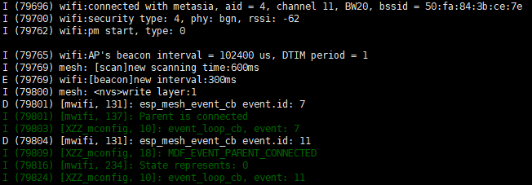

连接成功

如果要ble mesh配网功能在线重复使用，记得释放内存

mwifi\_init\_config\_t init\_config = MWIFI\_INIT\_CONFIG\_DEFAULT(); ///分配mesh wifi内存

    MDF\_ERROR\_ASSERT(mwifi\_init(&init\_config)); //初始化mesh wifi

    MDF\_ERROR\_ASSERT(mwifi\_set\_config(&mwifi\_config)); //传入wifi用户名和密码，mesh ID

    MDF\_ERROR\_ASSERT(mwifi\_start()); //启动mesh wifi网络

    MDF\_FREE(mconfig\_data);//拷贝完成之后就可以释放蓝牙配置信息，因为WiFi信息已经拷贝到wifi变量了，一定要启动mesh wifi后才能释放蓝牙配置的数据

    MDF\_ERROR\_ASSERT(esp\_bt\_mem\_release(ESP\_BT\_MODE\_BLE)); //释放蓝牙BLE控制器和内存，一定要MDF\_FREE之后执行，这里要注意，如果是在线重复启动蓝牙，这句要取消

    while(1)

    {

        sleep(1);

    }

加入蓝牙后重点注意事项，分区表问题

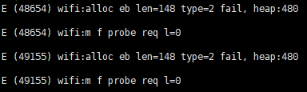突然运行到一半打印奇怪得字符

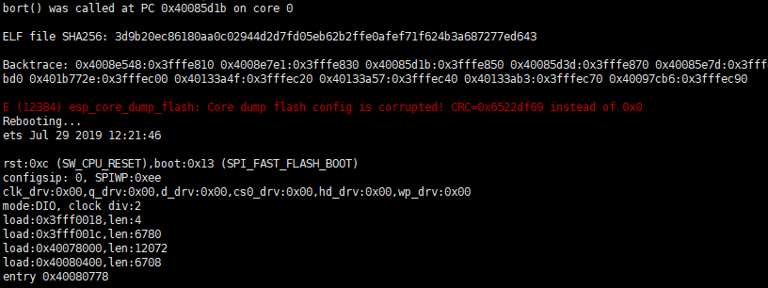

突然flash报错

E (37263) lwip\_arch: thread\_sem\_init: out of memory 内存不足

E (12384) esp\_core\_dump\_flash: Core dump flash config is corrupted! CRC=0x6522df69 instead of 0x0

这些情况可能是因为分区表容量太小造成的。





我编译出来的应用程序超过1.5M太大了，可能超过分区表的范围。



我单独测试蓝牙模块功能都占用了1.3M

何况项目还加入了NVS存储和其它功能，所以超过1.5M了

下面尝试修改分区表大小看看能否解决该问题

分区表的划分定义及操作方式 请查阅《ESP32\_peripheral\_UserGuide》 外设文档

打开工程下的分区表文件partitions.csv

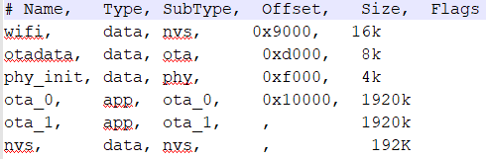

应用程序启动地址是从10000开始，

大小为1920K也就是1.9M，不应该出问题呢?

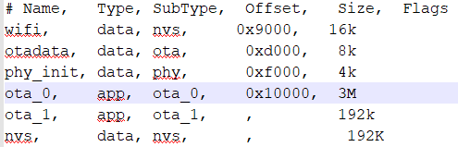

第2个应用程序备份位置就得改小，不然编译的时候容量不够

应用程序启动地址是从10000开始，

大小改为3M



这就是两个应用程序分区超过本身flash 4M容量的大小，而报错，所以要将ota\_1改成192K就可以顺利编译通过了。其实ota\_0和ota\_1都设置为1920k是没有问题的这里是我搞错了

问题是出现在线程堆溢出，根项目有关。后面介绍

记住 修改partitions.csv之后一定要进行重新编译，因为除了下载partitions.csv到芯片以外，程序各模块启动区域也要遵循partitions.csv文件的分区。在《ESP32\_peripheral\_UserGuide》 外设文档有介绍。

下载软件地址设置必须和分区表每个部分的起始地址一样，所以这些启动程序的地址是可以任意修改的，只要保证下载软件地址和分区表地址一致就OK

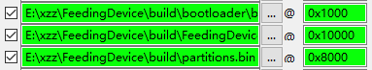

程序运行正常了。

注意: 设备如果已经处于STA模式，正在与路由器通讯的情况下。如果进行蓝牙配网，执行了一些重复的代码会造成设备崩溃重启，下面列出解决方案！！

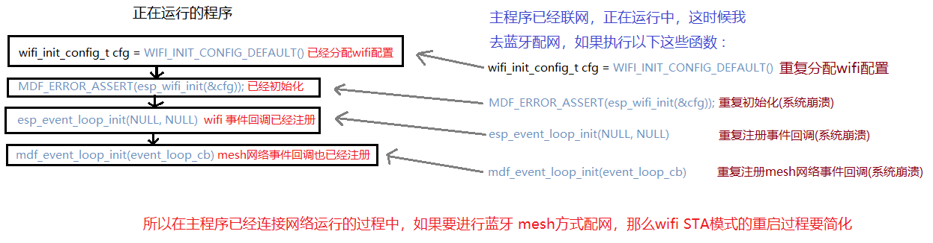

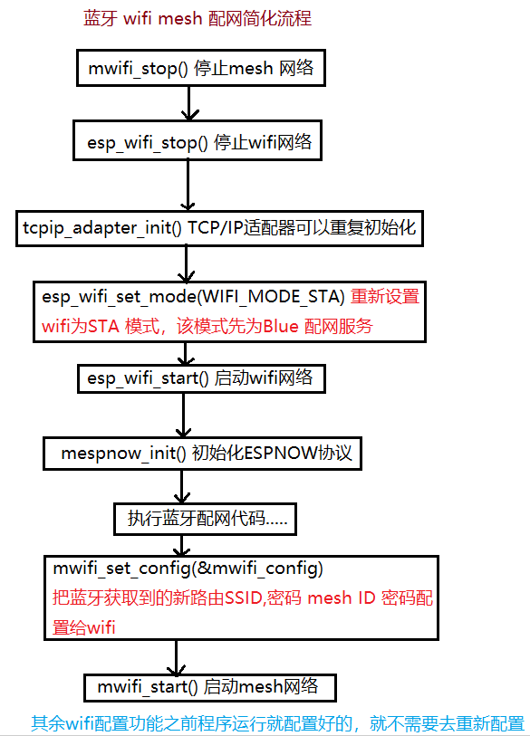

MDF\_ERROR\_ASSERT(mwifi\_stop()); //停止wifi mesh 网络

    MDF\_ERROR\_ASSERT(esp\_wifi\_stop()); //wifi STA模式停止

    tcpip\_adapter\_init(); //重复初始化TCP/IP适配器

    MDF\_ERROR\_ASSERT(esp\_wifi\_set\_storage(WIFI\_STORAGE\_FLASH));

    MDF\_ERROR\_ASSERT(esp\_wifi\_set\_mode(WIFI\_MODE\_STA));//wifi设置为STA模式启动

    MDF\_ERROR\_ASSERT(esp\_wifi\_set\_ps(WIFI\_PS\_NONE));

    MDF\_ERROR\_ASSERT(esp\_mesh\_set\_6m\_rate(false));

    MDF\_ERROR\_ASSERT(esp\_wifi\_start()); //启动wifi STA模式

    MDF\_ERROR\_ASSERT(mespnow\_init());//初始化ESP NOW

    char BlueName[28]  = {0x0}; //存放蓝牙设备名称

    uint8\_t sta\_mac[6] = {0};

    MDF\_ERROR\_ASSERT(esp\_wifi\_get\_mac(ESP\_IF\_WIFI\_STA, sta\_mac)); //为了防止蓝牙设备重名，获取MAC地址，区分设备

    sprintf(BlueName, "Feed-BlueMcfg-WIFI-MESH\_%02x%02x", sta\_mac[4], sta\_mac[5]); //在蓝牙设备名尾部用MAC地址区分

    /\*蓝牙信息配置，可以自定义蓝牙设备名称\*/

    mconfig\_blufi\_config\_t blufi\_config = {

        .tid = 1,

        .company\_id = MCOMMON\_ESPRESSIF\_ID, //公司标识�?

    };

    strncpy(blufi\_config.name, BlueName, sizeof(blufi\_config.name) - 1); //将自定义的蓝牙设备名称放入blufi配置

    MDF\_ERROR\_ASSERT(mconfig\_blufi\_init(&blufi\_config));//初始化蓝牙网络配�?

    MDF\_ERROR\_ASSERT(mconfig\_chain\_slave\_init()); //本机为从机，初始化蓝牙配置的网络

    mconfig\_data\_t \*mconfig\_data  = NULL;

    MDF\_ERROR\_ASSERT(mconfig\_queue\_read(&mconfig\_data, portMAX\_DELAY)); //等待读取网络配置信息

    MDF\_LOGI("BLE Mconfig data success"); //蓝牙网络配置数据接收成功

    MDF\_ERROR\_ASSERT(mconfig\_chain\_slave\_deinit());

    MDF\_ERROR\_ASSERT(mconfig\_blufi\_deinit());

    mwifi\_config\_t mwifi\_config = {0x0};

    memcpy(&mwifi\_config, &mconfig\_data->config, sizeof(mwifi\_config\_t)); //BLE数据内存拷贝到wifi内存

    MDF\_LOGI("Blue mconfig router SSID : %s",mwifi\_config.router\_ssid);

    MDF\_LOGI("Blue mconfig router PASSWD : %s",mwifi\_config.router\_password);

    MDF\_LOGI("Blue mconfig mesh ID : %x : %x : %x : %x : %x : %x",

            mwifi\_config.mesh\_id[0],mwifi\_config.mesh\_id[1],mwifi\_config.mesh\_id[2],mwifi\_config.mesh\_id[3],

            mwifi\_config.mesh\_id[4],mwifi\_config.mesh\_id[5]);

    MDF\_LOGI("Blue mconfig mesh PASSWD : %s",mwifi\_config.mesh\_password);

    MDF\_FREE(mconfig\_data);//拷贝完成之后就可以释放蓝牙配置信息，因为WiFi信息已经拷贝到wifi变量�?

    MDF\_ERROR\_ASSERT(esp\_bt\_mem\_release(ESP\_BT\_MODE\_BLE));

    MDF\_ERROR\_ASSERT(mwifi\_set\_config(&mwifi\_config));

    MDF\_ERROR\_ASSERT(mwifi\_start());

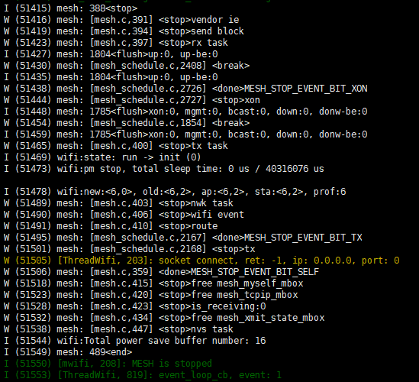关闭wifi成功

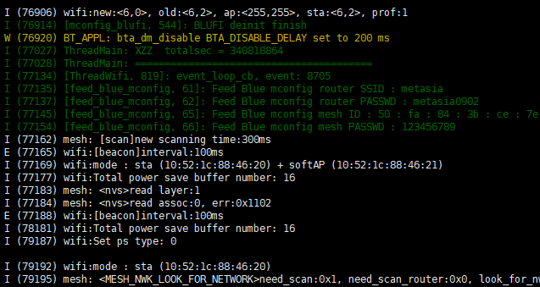

获得wifi ssid 密码和mesh id 密码



联网成功，其实这里就已经完成了。但是如果之前的程序运行了SNTP 那么还会出现崩溃。

sntp服务器下一章有介绍，这里只讲解怎么解决问题



汇报SNTP 服务运行错误

Operating mode must not be set while SNTP client is running

Sntp客户端运行时，不能操作sntp。



主要问题就在，wifi连接路由器成功后，系统又去重新获取NTP服务器的时间，但是现在NTP在本地运行起的。所以需要先关闭ntp客户端，再重新获取NTP服务器时间。

sntp\_stop() //SNTP客户端关闭

MDF\_ERROR\_ASSERT(mwifi\_set\_config(&mwifi\_config));

    MDF\_ERROR\_ASSERT(mwifi\_start());

    sntp\_stop(); //重新配网连接wifi的时候先停止SNTP服务器

根据以上代码，再重新启动mesh wifi的时候关闭SNTP客户端

蓝牙配网错误 Task watchdog got triggered. The following tasks did not reset the watchdog in time 这是因为有程序阻塞了其它线程，导致其它进程无法喂看门狗，所以看门狗重启。

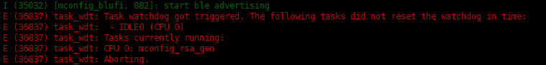

进入make menuconfig修改







FreeRTOS空闲任务从10秒改到30秒喂狗一次

其实这不是主要原因

**mconfig\_queue\_read 阻塞任务函数修改**



将最大阻塞时间改为可设置的时间

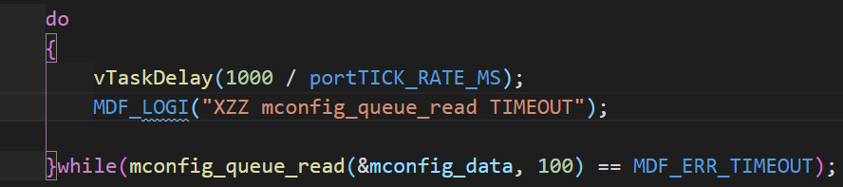

改成100ms阻塞时间，没有收到手机APP发来的蓝牙数据包，就跳出等待，进行延时，将时间片分配给其它任务喂看门狗。循环等待APP发来的蓝牙数据包。

看似有所改善，但是mconfig\_queue\_read阻塞方式也不是主要问题

**esp\_bt\_mem\_release函数到底需不要，解决蓝牙重复配网的方法完善**

第1个问题，根据我的项目需求，我导致同一个蓝牙配网任务在没执行完删除任务的情况下重复创建。

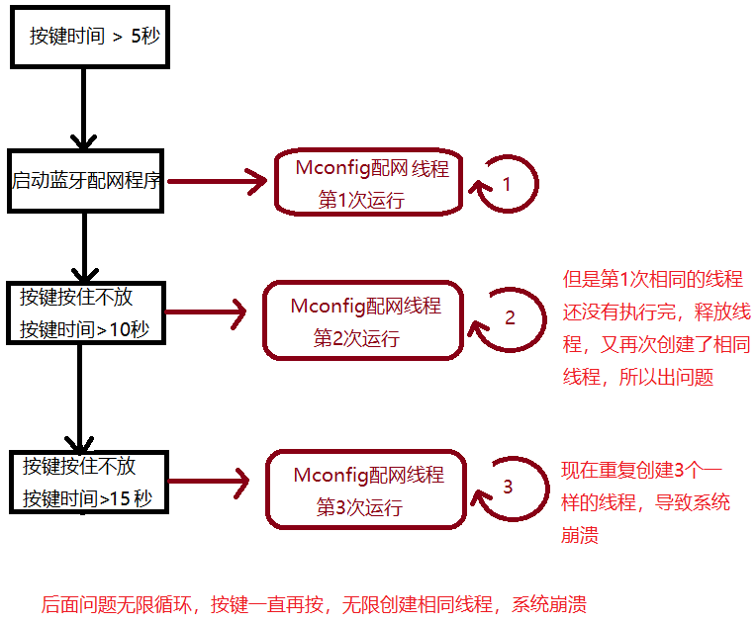

为了解决线程没执行完重复创建的问题，一定要给线程加标志位。

void Start\_BlueMconfig(void)

{

    xTaskCreate(ThreadBlueMconfig, "ThreadBlueMconfig", 4 \* 1024,NULL, 11, &BlueMconfig\_Handle);//创建蓝牙配网线程，优先级11�?

    configASSERT( Feed\_BlueMconfig\_Handle );

}

这就是未加标志位造成的Start\_BlueMconfig重复执行，在第1次Start\_BlueMconfig线程 还没执行完的情况下，再次创建Start\_BlueMconfig线程，无限循环创建，导致系统崩溃。

void Start\_BlueMconfig(void)

{

    if( Feed\_BlueMconfig\_Handle == NULL )

    {

        Feed\_Blue\_Mconfig\_FLAG = true; //加入线程创建标志位

        xTaskCreate(ThreadBlueMconfig, "ThreadBlueMconfig", 4 \* 1024,NULL, 11, &BlueMconfig\_Handle);

        configASSERT( Feed\_BlueMconfig\_Handle );

    }

    else if (Feed\_Blue\_Mconfig\_FLAG == false)

    {

        Feed\_Blue\_Mconfig\_FLAG = true; //加入线程创建标志位

        xTaskCreate(ThreadBlueMconfig, "ThreadBlueMconfig", 4 \* 1024,NULL, 11, &BlueMconfig\_Handle);

        configASSERT( BlueMconfig\_Handle );

    }

    else

    {

    }

}

加入线程创建标志位，线程问题解决。

这里再提一下线程句柄断言问题configASSERT

如果使用configASSERT来判断线程句柄，那么线程也要加入句柄地址，不然会出现创建线程断言错误

 xTaskCreate(ThreadBlueMconfig, "ThreadBlueMconfig", 4 \* 1024,NULL, 11, NULL);

改为 xTaskCreate(ThreadBlueMconfig, "ThreadBlueMconfig", 4 \* 1024,NULL, 11, &BlueMconfig\_Handle);

启动蓝牙配网线程，以下代码是可以设备在线重复执行蓝牙配网功能的程序

void ThreadBlueMconfig(void \*arg)

和流程一样，先关闭正在执行的wifi

{

    MDF\_ERROR\_ASSERT(mwifi\_stop()); //停止wifi mesh 网络

    MDF\_ERROR\_ASSERT(esp\_wifi\_stop()); //wifi STA模式停止

    tcpip\_adapter\_init(); //重复初始化TCP/IP适配器

    MDF\_ERROR\_ASSERT(esp\_wifi\_set\_storage(WIFI\_STORAGE\_FLASH));

    MDF\_ERROR\_ASSERT(esp\_wifi\_set\_mode(WIFI\_MODE\_STA));//wifi设置为STA模式启动

    MDF\_ERROR\_ASSERT(esp\_wifi\_set\_ps(WIFI\_PS\_NONE));

再次启动wifi

    MDF\_ERROR\_ASSERT(esp\_mesh\_set\_6m\_rate(false));

    MDF\_ERROR\_ASSERT(esp\_wifi\_start()); //启动wifi STA模式

    MDF\_ERROR\_ASSERT(mespnow\_init());//初始化ESP NOW

    char BlueName[128]  = {0x0}; //存放蓝牙设备名称

    uint8\_t sta\_mac[6] = {0};

    MDF\_ERROR\_ASSERT(esp\_wifi\_get\_mac(ESP\_IF\_WIFI\_STA, sta\_mac)); //为了防止蓝牙设备重名，获取MAC地址，区分设备

    sprintf(BlueName, "Feed-BlueMcfg-WIFI-MESH\_%02x%02x", sta\_mac[4], sta\_mac[5]); //在蓝牙设备名尾部用MAC地址区分

    /\*蓝牙信息配置，可以自定义蓝牙设备名称\*/

    mconfig\_blufi\_config\_t blufi\_config = {

        .tid = 1,

        .company\_id = MCOMMON\_ESPRESSIF\_ID, //公司标识�?

    };

    strncpy(blufi\_config.name, BlueName, sizeof(blufi\_config.name) - 1); //将自定义的蓝牙设备名称放入blufi配置

    MDF\_ERROR\_ASSERT(mconfig\_blufi\_init(&blufi\_config));//初始化蓝牙网络配置

    MDF\_ERROR\_ASSERT(mconfig\_chain\_slave\_init()); //本机为从机，初始化蓝牙配置的网络

    mconfig\_data\_t \*mconfig\_data  = NULL;

    MDF\_ERROR\_ASSERT(mconfig\_queue\_read(&mconfig\_data, portMAX\_DELAY)); //阻塞死等待读取网络配置信息

    MDF\_ERROR\_ASSERT(mconfig\_chain\_slave\_deinit());

    MDF\_ERROR\_ASSERT(mconfig\_blufi\_deinit()); //清除本次的蓝牙网络配置，方便下一次再重新初始化蓝牙

    mwifi\_config\_t mwifi\_config = {0x0};

    memcpy(&mwifi\_config, &mconfig\_data->config, sizeof(mwifi\_config\_t)); //BLE数据内存拷贝到wifi内存

    MDF\_LOGI("Feed Blue mconfig router SSID : %s",mwifi\_config.router\_ssid);

    MDF\_LOGI("Feed Blue mconfig router PASSWD : %s",mwifi\_config.router\_password);

    MDF\_LOGI("Feed Blue mconfig mesh ID : %x : %x : %x : %x : %x : %x",

            mwifi\_config.mesh\_id[0],mwifi\_config.mesh\_id[1],mwifi\_config.mesh\_id[2],mwifi\_config.mesh\_id[3],

如果要在线重复配网，这句代码一定要取消

            mwifi\_config.mesh\_id[4],mwifi\_config.mesh\_id[5]);

    MDF\_LOGI("Feed Blue mconfig mesh PASSWD : %s",mwifi\_config.mesh\_password);

    MDF\_FREE(mconfig\_data);//拷贝完成之后就可以释放蓝牙配置信息，因为WiFi信息已经拷贝到wifi变量

//    MDF\_ERROR\_ASSERT(esp\_bt\_mem\_release(ESP\_BT\_MODE\_BLE)); //屏蔽该功能很关键，下面会讲

//    mwifi\_init\_config\_t init\_config = MWIFI\_INIT\_CONFIG\_DEFAULT();

//    MDF\_ERROR\_ASSERT(mwifi\_init(&init\_config)); //取消init 因为设备前期启动已经初始化mesh一次了

    MDF\_ERROR\_ASSERT(mwifi\_set\_config(&mwifi\_config));

    MDF\_ERROR\_ASSERT(mwifi\_start());

    sntp\_stop(); //重新配网连接wifi的时候先停止SNTP服务器

    Feed\_Blue\_Mconfig\_FLAG = false;

    MDF\_LOGI("delete ThreadFeedBlueMconfig");

    vTaskDelete( Feed\_BlueMconfig\_Handle );//删除当前线程

}

你可以无限成功配网了

*esp\_err\_t* **esp\_bt\_mem\_release**(esp\_bt\_mode\_t mode) //蓝牙内存释放

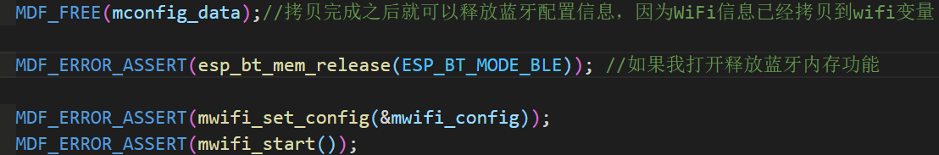



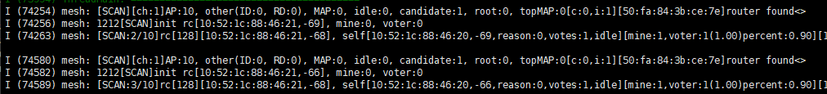

设备开机第1次蓝牙配网很成功

设备不关机的情况下进行第2次配网，

报错assertion "0 && "mconfig\_blufi\_init(&blufi\_config)"" failed

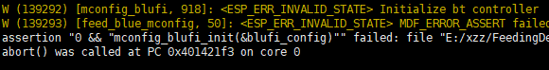

直接报初始化蓝牙错误。

这是因为**esp\_bt\_mem\_release** 执行之后是不可逆的，所以执行**esp\_bt\_mem\_release** 不止释放了蓝牙内存，而且还永久关闭了蓝牙配网功能。在线重复蓝牙配网应用中，取消使用该函数。

**SNTP服务器配置，获取网络标准时间**

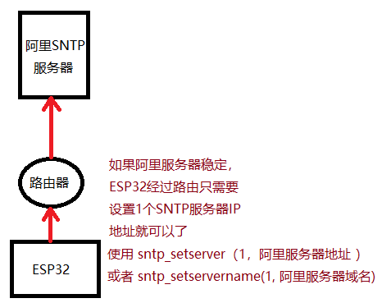

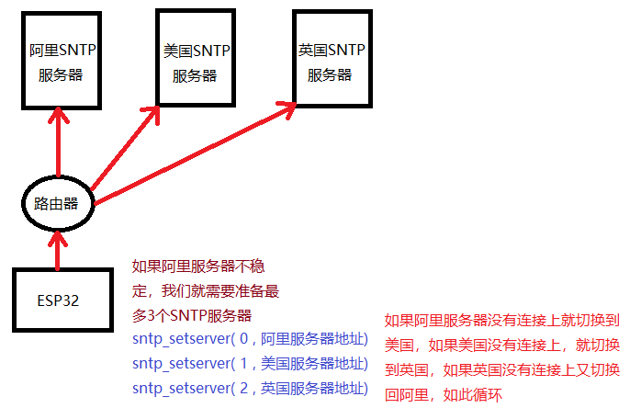

#include "lwip/apps/sntp.h" 包含该头文件

void sntp\_setserver(unsigned char idx, ip\_addr\_t \*addr) //通过IP地址设置SNTP服务器

idx：SNTP 服务器编号，最多⽀持3个 SNTP 服务器（0~2）；0 号为主服务器，1号和2 号为备用服务器

\*addr：SNTP服务器IP 地址；用户需自行写入，传入的是合法SNTP服务器

void sntp\_setservername(unsigned char idx, char \*server) //通过域名设置SNTP服务器

idx：SNTP 服务器编号，最多⽀持3个 SNTP 服务器（0~2）；0 号为主服务器，1号和2 号为备用服务器

\*addr：SNTP服务器域名地址(使用域名容易记)；用户需自行写入，传入的是合法SNTP服务器







本来只能连接一个NTP服务器



修改成3最多可以连接3个SNTP服务器，也就是sntp\_setservername执行3次

第1: 先连接上wifi网络，外网打开

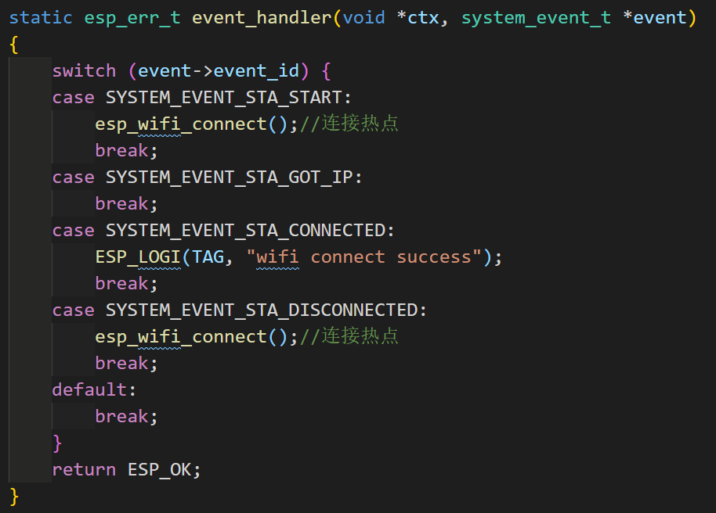

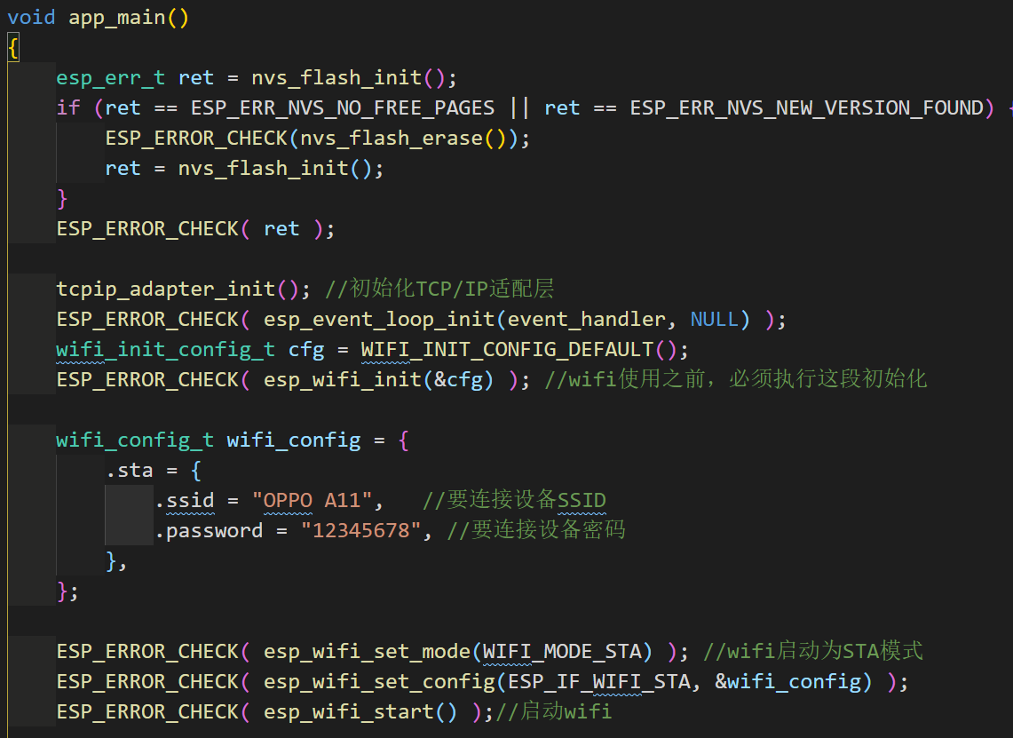

wifi连接成功

第2: 获取SNTP服务器时间

#include <lwip/apps/sntp.h> //加入SNTP头文件

void sntp\_setoperatingmode(u8\_t operating\_mode) //设置SNTP工作模式

 operating\_mode: SNTP\_OPMODE\_POLL 单播模式

SNTP\_OPMODE\_LISTENONLY广播模式

sntp\_init() //SNTP客户端初始化函数

setenv() //时区设置

tzset(); //设置时间环境变量

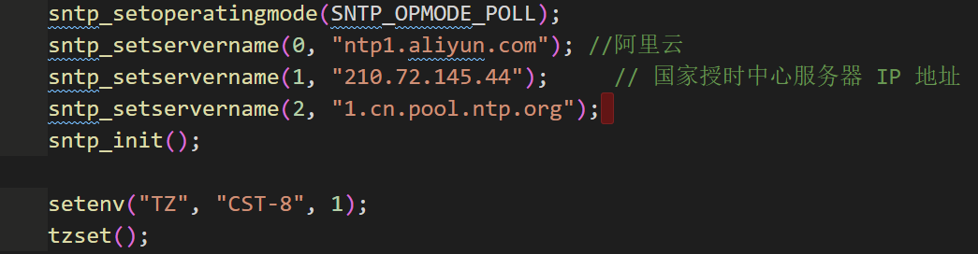

time(time\_t \*timep) //获取ESP32本地时间，就算网断了也能一直按照CPU时钟节拍获取

\*timep：传入long变量地址

struct tm \*localtime\_r(**const** time\_t \*timep, **struct** tm \*result)

//是可重入函数，线程安全，将timep为long形的数据解析成年月日时分秒

\*timep：传入获取当前时间的long形数据地址

\*result：传入struct tm 解析成年月日时分秒的结构体

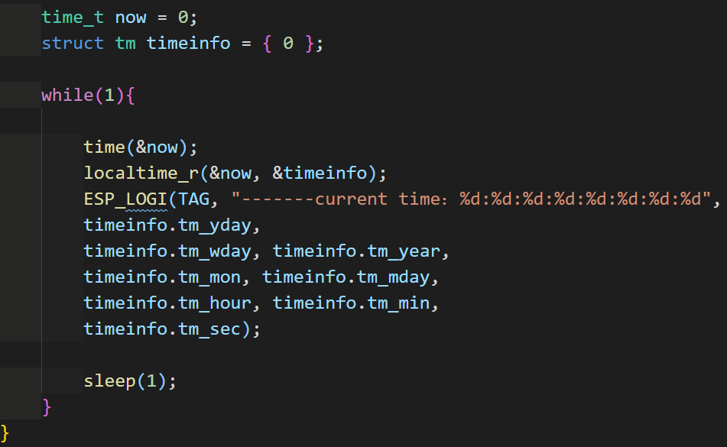

连接网络之后不是马上获取SNTP时间

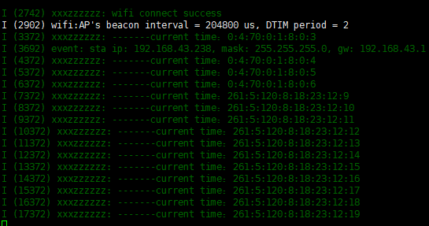

而是经过几秒才能获取

这里的年是120，也就是系统计算的1900年到当前时间年份的差值

月份是从0开始计算

所以这里的年需要自己120+1900 = 2020 才正确。

而且系统启动后不是马上就能与SNTP服务器同步时间，需要延时几秒再获取SNTP时间。

或者参考下面的NTP时间同步成功回调函数来解决。

**size\_t strftime(char \*str, size\_t maxsize, const char \*format, const struct tm** **\*timeptr)**

//根据 **format** 中定义的格式化规则，格式化结构 **timeptr** 表示的时间，并把它存储在 **str** 中。

如果你不需要把时间的年月日时分秒做成一个long型传递，你就可以直接用**strftime显示，方便些。**

**\*str： 得到时间字符后，将其放入str指针变量，方便后面显示**

**\*format：指定某种格式化方式，格式化\*timeptr里面的数据，然自动传递给str**

hile(1){

        time(&now);

        localtime\_r(&now, &timeinfo);

        if (timeinfo.tm\_year < (2016 - 1900)) {

            ESP\_LOGE(TAG, "The current date/time error");

        }

        else

        {

            strftime(strftime\_datebuf, sizeof(strftime\_datebuf), "%F", &timeinfo);//取出日期/年月日

            strftime(strftime\_timebuf, sizeof(strftime\_timebuf), "%T", &timeinfo);//取出时间/时分秒

        }

        ESP\_LOGI(TAG, "---LOGI----current year month day：%s ",strftime\_datebuf);//LOGU输出

        ESP\_LOGI(TAG, "---LOGI----hours min  sec day：%s ",strftime\_timebuf);

        printf("----printf--current year month day：%s\n ",strftime\_datebuf);//printf输出也可以

        printf("----printf--current hours min  sec：%s\n ",strftime\_timebuf);

        sleep(1);

    }

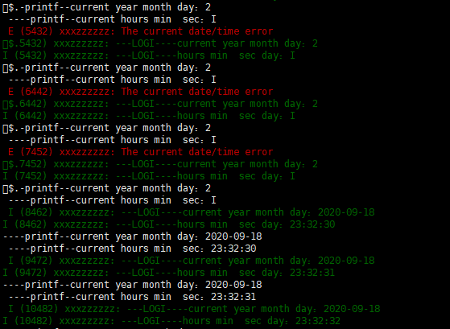

后面同步到SNTP服务器，打印正常

联网后本地没有同步到SNTP服务器，打印乱码，而且报错

以上都是正常获取NTP服务器同步时间的情况，如果获取NTP服务器时间出现问题我如何检测情况？

**void** **sntp\_set\_time\_sync\_notification\_cb(**[**sntp\_sync\_time\_cb\_t**](https://docs.espressif.com/projects/esp-idf/en/latest/esp32/api-reference/system/system_time.html#_CPPv419sntp_sync_time_cb_t) **callback)**

**//设置NTP同步回调函数，在函数里面证明获取NTP服务时间是否正常**

**typedef void (\*sntp\_sync\_time\_cb\_t)(struct timeval \*tv) //事件回调函数格式**

[**sntp\_sync\_status\_t**](https://docs.espressif.com/projects/esp-idf/en/latest/esp32/api-reference/system/system_time.html#_CPPv418sntp_sync_status_t) **sntp\_get\_sync\_status(void) //获取SNTP服务同步是否更新完成**

[**sntp\_sync\_status\_t**](https://docs.espressif.com/projects/esp-idf/en/latest/esp32/api-reference/system/system_time.html#_CPPv418sntp_sync_status_t)更新完成返回 SNTP\_SYNC\_STATUS\_COMPLETED

如果更新尚未完成 返回SNTP\_SYNC\_STATUS\_RESET

void sntp\_setoperatingmode(u8\_t operating\_mode) //设置SNTP模式

operating\_mode: SNTP\_OPMODE\_POLL单播模式

void XZZ\_sntp\_sync\_time\_cb\_t(struct timeval \*tv) //SNTP服务器连接成功会执行这个回调

{

    ESP\_LOGI(TAG,"SNTP server sync success");

SNTP同步成功会执行

}

void app\_main()

{

    esp\_err\_t err = nvs\_flash\_init(); //记住在做wifi功能时，一定要对nvs\_flash初始化，不然板子会一直重启

    if (err == ESP\_ERR\_NVS\_NO\_FREE\_PAGES || err == ESP\_ERR\_NVS\_NEW\_VERSION\_FOUND) {

     // NVS partition was truncated and needs to be erased

    // Retry nvs\_flash\_init

    ESP\_ERROR\_CHECK(nvs\_flash\_erase());

    err = nvs\_flash\_init();

    }

    ESP\_ERROR\_CHECK( err );

    tcpip\_adapter\_init(); //初始化TCP/IP适配层 不然启动wifi模式会导致模块不停重启

    ESP\_ERROR\_CHECK( esp\_event\_loop\_init(event\_handler, NULL) );

    wifi\_init\_config\_t cfg = WIFI\_INIT\_CONFIG\_DEFAULT(); //这个函数是常规操作，用来给wifi初始化赋值

    ESP\_ERROR\_CHECK( esp\_wifi\_init(&cfg) ); //wifi使用之前，必须执行这段初始化

    wifi\_config\_t wifi\_config =

    {

        .sta = {

            .ssid = "metasia",

            .password = "metasia0902",

        },

    };

增加SNTP服务器回调

    ESP\_ERROR\_CHECK( esp\_wifi\_set\_mode(WIFI\_MODE\_STA) ); //wifi启动为STA模式

    ESP\_ERROR\_CHECK( esp\_wifi\_set\_config(ESP\_IF\_WIFI\_STA, &wifi\_config) );

    ESP\_ERROR\_CHECK( esp\_wifi\_start() );//启动wifi

sntp\_setoperatingmode(SNTP\_OPMODE\_POLL); //单播模式

    sntp\_setservername(0, "cn.ntp.org.cn"); //设置访问服务器   中国提供商

    sntp\_set\_time\_sync\_notification\_cb(&XZZ\_sntp\_sync\_time\_cb\_t); //设置事件回调函数

    sntp\_init();

    setenv("TZ", "CST-8", 1);

    tzset();

    time\_t now = 0;

    struct  tm timeinfo = {0};

    while(1){

        time(&now);

        localtime\_r(&now,&timeinfo);

        ESP\_LOGI(TAG,"-----current Time = %d : %d : %d : %d : %d : %d",timeinfo.tm\_year,

        timeinfo.tm\_mon,timeinfo.tm\_mday,timeinfo.tm\_hour,timeinfo.tm\_min,timeinfo.tm\_sec);

        sleep(1);

    }

}

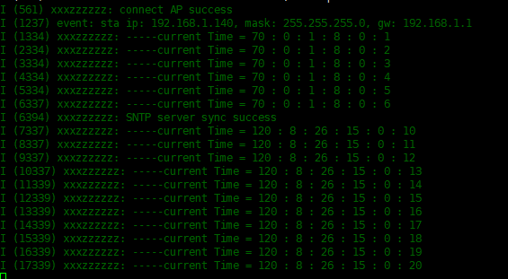

可以在同步成功之后的回调中，做一些时间相关的事，比如mesh广播时间之类的

同步成功之后执行回调

开机没同步成功不会执行回调

还有一种阻塞方式同步SNTP，程序卡死在SNTP位置，等待SNTP同步完成，程序再运行

   sntp\_setoperatingmode(SNTP\_OPMODE\_POLL); //单播模式

    sntp\_setservername(0, "cn.ntp.org.cn"); //设置访问服务器   中国提供商

    sntp\_set\_time\_sync\_notification\_cb(&XZZ\_sntp\_sync\_time\_cb\_t); //设置时间回调函数

    sntp\_init();

    setenv("TZ", "CST-8", 1);

    tzset();

代码中加入阻塞同步，程序卡在这里

    time\_t now = 0;

    struct  tm timeinfo = {0};

    while (sntp\_get\_sync\_status() == SNTP\_SYNC\_STATUS\_RESET); //如果SNTP同步未完成就卡在这里

    while(1){

        time(&now);

        localtime\_r(&now,&timeinfo);

        ESP\_LOGI(TAG,"-----current Time = %d : %d : %d : %d : %d : %d",timeinfo.tm\_year,

        timeinfo.tm\_mon,timeinfo.tm\_mday,timeinfo.tm\_hour,timeinfo.tm\_min,timeinfo.tm\_sec);

时间没同步，就不会进入while(1)循环

        sleep(1);

    }

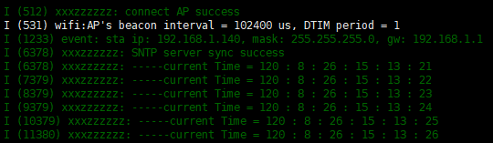

时间没同步程序就在sntp\_get\_sync\_status位置等待，不会让while(1)获取无效的时间。

void sntp\_sync\_time(struct timeval \*tv); //未注册回调可以使用时间更新函数同步时间

使用该函数需要取消sntp\_set\_time\_sync\_notification\_cb(.....)函数，这是因为sntp\_set\_time\_sync\_notification\_cb中内部执行了settimeofday(....) 写系统时间函数,然后我又在时间同步后，回调函数中执行了settimeofday(....)，两次时间不一致影响系统时间。

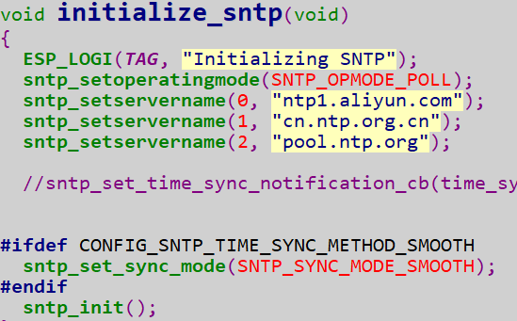

SNTP服务器同步成功会自动触发sntp\_sync\_time函数，所以在自己文件任意位置定义sntp\_sync\_time函数即可，sntp\_sync\_time函数的\*tv会自动获取1970到当前的时间，所以取出tv的时间进行计算即可

初始化SNTP执行SNTP\_SYNC\_MODE\_SMOOTH模式

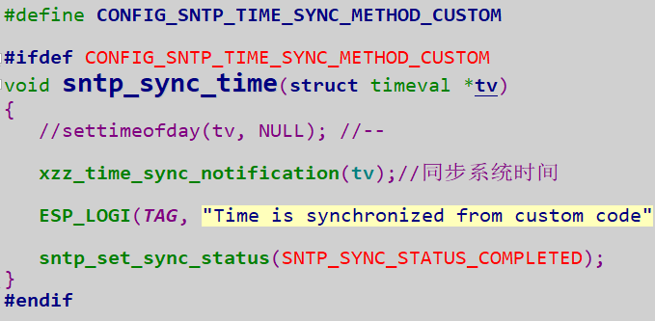

**Wifi mesh网络使用（IDF使用方法，有点问题）建议看MDF**

但是这里面的一些获取mesh网络信息的API可以使用

*esp\_err\_t* **tcpip\_adapter\_dhcps\_stop**(**tcpip\_adapter\_if\_t tcpip\_if**) //停止DHCP服务器

*tcpip\_if :* **TCPIP\_ADAPTER\_IF\_STA 停止WIFI STA接口**

**TCPIP\_ADAPTER\_IF\_AP 停止wifi soft-ap接口**

**TCPIP\_ADAPTER\_IF\_ETH 停止以太网接口**

*esp\_err\_t* **tcpip\_adapter\_dhcpc\_stop**(**tcpip\_adapter\_if\_t tcpip\_if**) //停止DHCP客户端

*tcpip\_if: 停止接口选项同上*

*esp\_err\_t* **esp\_mesh\_init**(void) //mesh 网络初始化

mesh\_cfg\_t cfg = MESH\_INIT\_CONFIG\_DEFAULT(); //mesh网络配置需要分配结构体

**mesh\_cfg\_t:** uint8\_t **channel mesh预设信道号，默认填0信道，**

**信道不一样，发射的中心频率也不一样，如果当前信道太拥挤(反应出来就是网速慢)，可以设置自动切换信道功能。**

bool **allow\_channel\_switch 信道切换功能,填false禁止信道自动切换，true允许信道自动切换。**

*mesh\_event\_cb\_t* **event\_cb mesh网络发生变化调用event\_cb设置的回调函数**

*mesh\_addr\_t* **mesh\_id 一个mesh网络中，所有设备的mesh id必须一样，都是一样mesh id的设备才可以相互进行根节点子节点连接**

*mesh\_router\_t* **router 设置要连接路由器SSID和密码，路由器用来连接外网，mesh网络根节点和路由器相连，这样根节点的数据和子节点的数据才可以经过路由器与服务器交互。**

*mesh\_router\_t* **uint8\_t ssid[32] 填入路由器ssid**

**uint8\_t ssid\_len 填入ssid长度**

**uint8\_t bssid[6] 填入路由器BSSID**

**如果设置了bssid，那么可以再设置下allow\_router\_switch**

**uint8\_t password[64] //填入路由器密码**

**bool allow\_router\_switch //写true 如果设置bssid的路**

**由器挂了，可以切换成ssid**

**模式，找其他ssid一样的路**

**由器连接。**

**mesh\_ap\_cfg\_t** uint8\_t **password**[64] 自定义mesh网络软AP密码

uint8\_t **max\_connection 允许mesh ap 每个子节点**

**最大连接设备数量，每个节点最大连接不超过10.**

*esp\_err\_t* **esp\_mesh\_set\_config**(**const** *mesh\_cfg\_t* \**config*) //配置mesh网络

\**config: 传入我上面* mesh\_cfg\_t设置的网络配置变量cfg

*esp\_err\_t* **esp\_mesh\_start**(void) //启动mesh网络

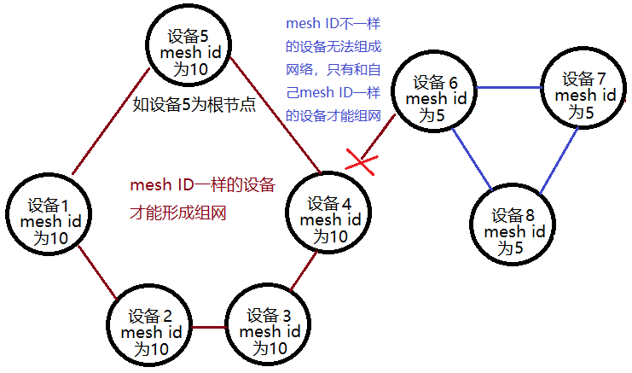

代码例程

void mesh\_event\_handler(mesh\_event\_t event)

{

    switch (event.id) {

case MESH\_EVENT\_STARTED:

ESP\_LOGI(MESH\_TAG, "MESH\_EVENT\_STARTED");

        break;

    case MESH\_EVENT\_STOPPED:

        ESP\_LOGI(MESH\_TAG, "MESH\_EVENT\_STOPPED");

        break;

    case MESH\_EVENT\_CHILD\_CONNECTED:

        ESP\_LOGI(MESH\_TAG, "MESH\_EVENT\_CHILD\_CONNECTED");

        break;

    case MESH\_EVENT\_CHILD\_DISCONNECTED:

        ESP\_LOGI(MESH\_TAG, "MESH\_EVENT\_CHILD\_DISCONNECTED");

        break;

    default:

        ESP\_LOGI(MESH\_TAG, "default");

        break;

    }

}

void app\_main(void)

{

    esp\_err\_t ret = nvs\_flash\_init();

    if (ret == ESP\_ERR\_NVS\_NO\_FREE\_PAGES || ret == ESP\_ERR\_NVS\_NEW\_VERSION\_FOUND) {

        ESP\_ERROR\_CHECK(nvs\_flash\_erase());

        ret = nvs\_flash\_init();

    }

    ESP\_ERROR\_CHECK( ret );

    tcpip\_adapter\_init(); //初始化TCP/IP适配层

    ESP\_ERROR\_CHECK(tcpip\_adapter\_dhcps\_stop(TCPIP\_ADAPTER\_IF\_AP)); //停止本设备AP模式下的DHCP分配IP服务

    ESP\_ERROR\_CHECK(tcpip\_adapter\_dhcpc\_stop(TCPIP\_ADAPTER\_IF\_STA));//停止本设备STA DHCP客户端被分配IP服务

    ESP\_ERROR\_CHECK(esp\_event\_loop\_init(NULL, NULL)); //wifi启动后,处理wifi事件的回调函数暂时不注册使用

    /\*启动ESP WIFI mesh 先决条件就是初始化Lwip和wifi\*/

    wifi\_init\_config\_t config = WIFI\_INIT\_CONFIG\_DEFAULT(); //分配wifi配置内存

    ESP\_ERROR\_CHECK(esp\_wifi\_init(&config));//初始化wifi

    ESP\_ERROR\_CHECK(esp\_wifi\_start());//启动wifi

    /\*  mesh initialization \*/

    ESP\_ERROR\_CHECK(esp\_mesh\_init()); //mesh 初始化

    mesh\_cfg\_t cfg = MESH\_INIT\_CONFIG\_DEFAULT(); //给mesh网络分配结构体内存，用来配置mesh网络

    /\* mesh ID \*/

    static const uint8\_t MESH\_ID[6] = { 0x77, 0x77, 0x77, 0x77, 0x77, 0x77};//这就是mesh id 像MAC地震

    memcpy((uint8\_t \*) &cfg.mesh\_id, MESH\_ID, 6); //mesh 网络中，每个节点设备的mesh id必须一样

    /\* mesh event callback \*/

    cfg.event\_cb = &mesh\_event\_handler;//mesh 网络连接后不管是子节点还是其它网络接入都会触发该回调函数

    /\* router \*/

    cfg.channel = 0;

    cfg.router.ssid\_len = strlen("OPPO A11"); //计算连接路由器的SSID长度

    memcpy((uint8\_t \*) &cfg.router.ssid, "OPPO A11", cfg.router.ssid\_len);//设置连接路由器的SSID

    memcpy((uint8\_t \*) &cfg.router.password, "12345678",strlen("12345678"));//设置连接路由器的密码

    /\* mesh softAP \*/

ESP\_ERROR\_CHECK(esp\_mesh\_set\_ap\_authmode(WIFI\_AUTH\_WPA2\_PSK)); //启动 mesh AP 设置加密方式WPA2

//这行代码esp\_mesh\_set\_ap\_authmode最好放在esp\_mesh\_set\_config之后，不然有些时候会造成系统不停重启

    cfg.mesh\_ap.max\_connection = 6;

    memcpy((uint8\_t \*) &cfg.mesh\_ap.password, "87654321",strlen("87654321")); //这是mesh AP的密码

    ESP\_ERROR\_CHECK(esp\_mesh\_set\_config(&cfg)); //配置mesh网络

    /\* mesh start \*/

    ESP\_ERROR\_CHECK(esp\_mesh\_start());//启动mesh网络

}

这些代码复制，注意编码方式，建议手写。

运行结果

注意: 为了方便，路由器SSID我从OPPO A11 改成了metasia ,所以代码的cfg.router.ssid和密码都要改



ESP32 启动wifi mesh 组网模式成功会自动执行一次MESH\_EVENT\_STARTED事件

现在有两个设备

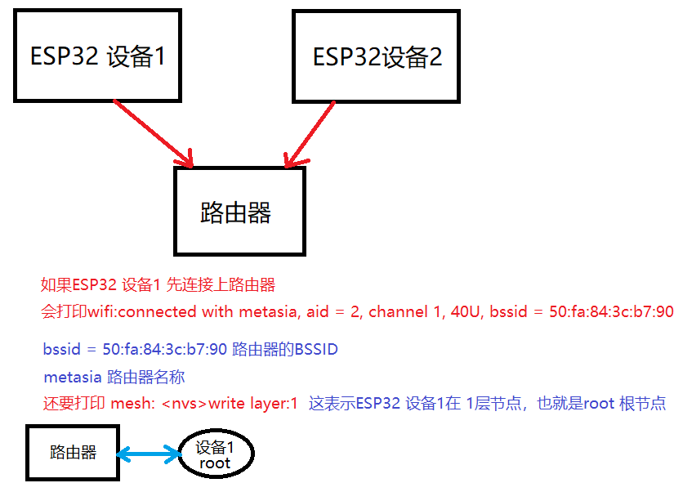



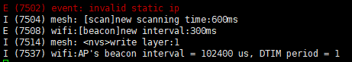

这表示我设备1 连接上SSID 为metasia 路由器，设备处于layer1 层1 根节点

现在我给ESP设备2上电

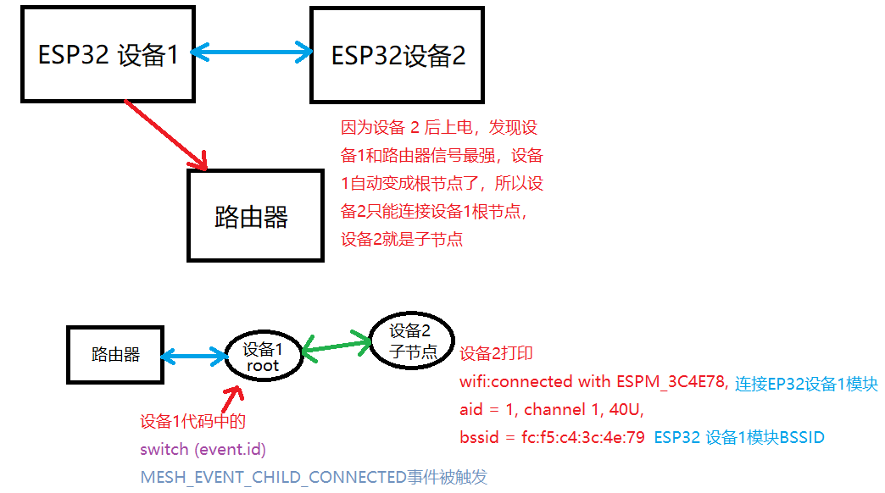

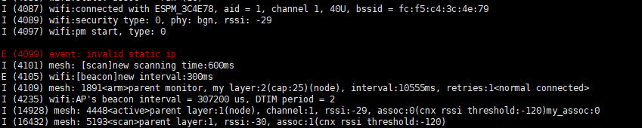

连接设备1

设备2在层2，也就是设备1 root的子节点

设备1与设备2之间的信道号，相互之间的信号强度。

**int****esp\_mesh\_get\_layer(void) //获取当前设备属于那一层节点**

**返回int 作为节点变量**

**该API一定在**MESH\_EVENT\_PARENT\_CONNECTED事件里面调用才行

**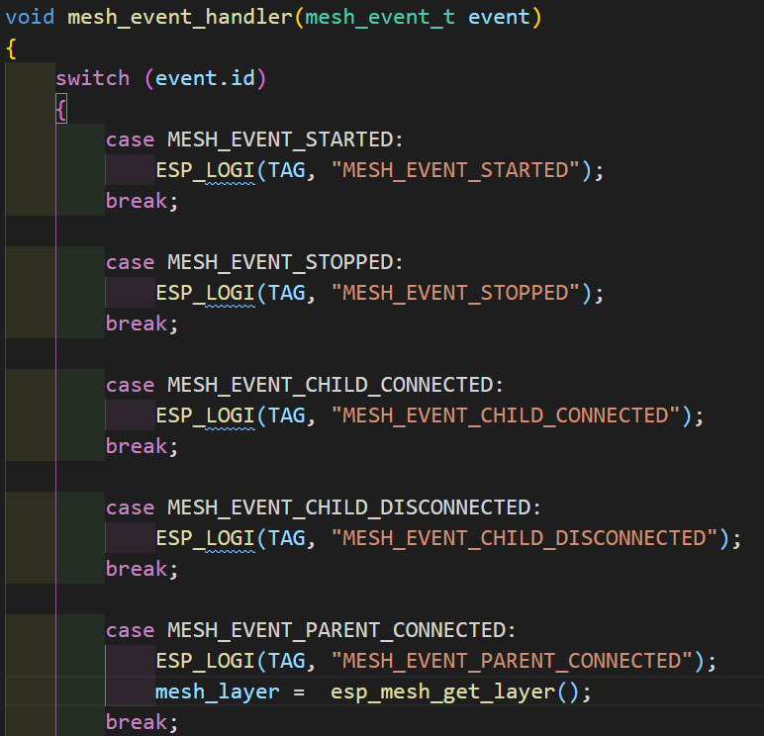**

**esp\_mesh\_get\_layer只有在**MESH\_EVENT\_PARENT\_CONNECTED

事件调用，才能获取到设备层

**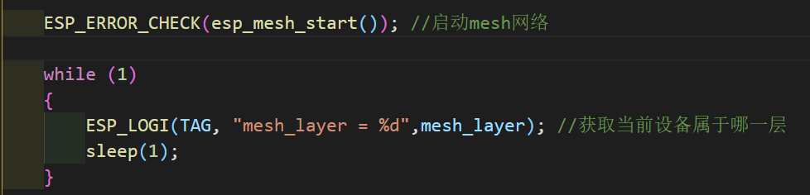**

**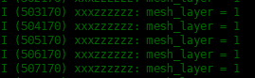主循环打印当前设备在1层，root根节点**

**获取本设备当前是不是mesh网络根节点。**

bool **esp\_mesh\_is\_root(void)** //判断本设备是不是根节点

**返回true 表示设备处于根节点，返回false表示设备处于子节点**

**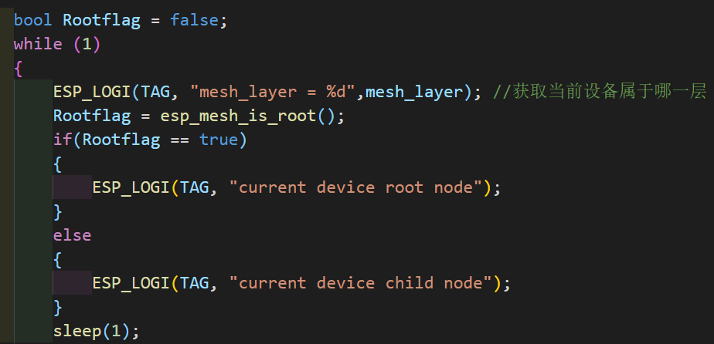**

**将该程序下载进两个设备**

**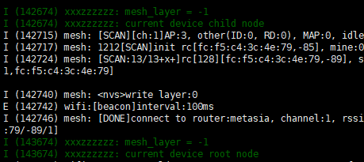**

**设备A在搜索连接路由的时候，没有执行**MESH\_EVENT\_PARENT\_CONNECTED事件，所以现在不管是判断当前设备属于哪一层，或者当前设备是不是根节点不重要。

**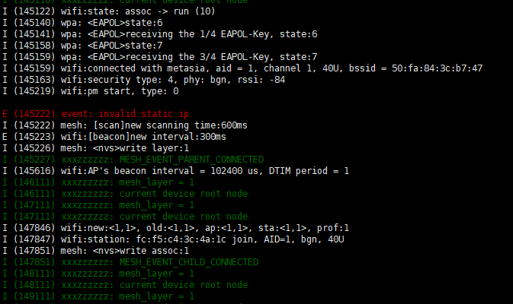**

**当设备A连接上路由器之后，**MESH\_EVENT\_PARENT\_CONNECTED事件执行，本设备所在层显示获取到了，本设备是不是根节点也获取了。

**下面看看设备B**

**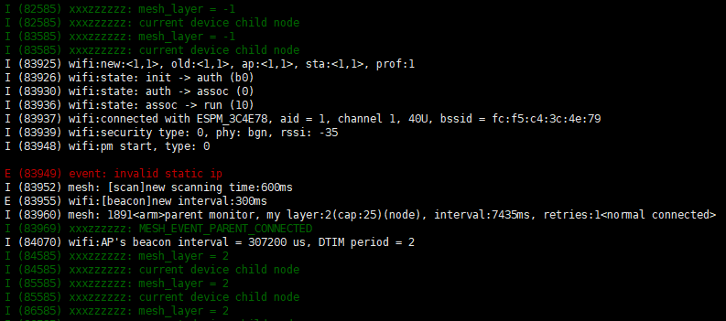**

**设备B在没有连接上路由器或者根节点之前，也是输出-1层和false。**

**当设备连接上根节点之后，**MESH\_EVENT\_PARENT\_CONNECTED也会被触发，**可以获取设备B在第2层，设备B属于子节点**

**使用IDF的mesh网络有可能会出现一会能连上路由，一会无法连上的情况，所以mesh网络最好用MDF库实现，可能是两设备mesh ID重了造成的，正好根节点代码有问题**

**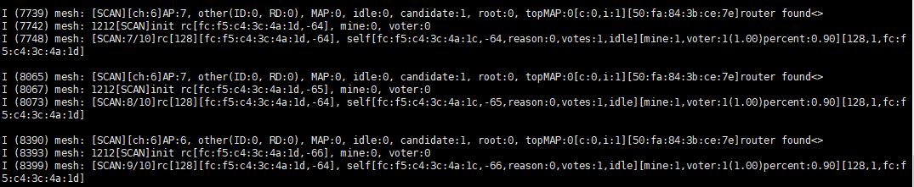**

**一直不停的连接路由**

**ESP32 MDF wifi mesh 使用**

**mdf\_err\_t mdf\_event\_loop\_init(mdf\_event\_loop\_cb\_t cb) //mesh启动后事件回调函数**

**cb：填入回调函数**

**typedef mdf\_err\_t (\*mdf\_event\_loop\_cb\_t)(mdf\_event\_loop\_t event, void \*ctx);**

**//回调函数原型**

**mwifi\_init\_config\_t cfg = MWIFI\_INIT\_CONFIG\_DEFAULT(); //分配mesh网络结构**

**mdf\_err\_t mwifi\_init(const mwifi\_init\_config\_t \*config) //mesh网络初始化**

**\*config ：填入分配mesh网络的mwifi\_init\_config\_t 结构体**

**mdf\_err\_t mwifi\_set\_config(const mwifi\_config\_t \*config) //配置mesh网络**

**\*config：mwifi\_config\_t**

**char router\_ssid[32]; 本设备连接路由器的SSID**

**char router\_password[64]; //本设备连接路由器的密码**

**uint8\_t router\_bssid[6]; 本设备连接路由器的BSSID**

**uint8\_t mesh\_id[6]; 本设备mesh网络的id号，其余设备如果都是这**

**个id那么就是这个网络的子节点**

**char mesh\_password[64]; 本设备mesh网络密码，记住密码长度一定**

**要大于8位，不然系统会不停重启报错**

**uint8\_t channel; 预设网络信道**

**uint8\_t channel\_switch\_disable 如果这个值没设置，设备全通道扫描**

**uint8\_t router\_switch\_disable**

**mwifi\_start() //启动mesh网络**

**mdf\_event\_loop\_cb\_t设置的mesh事件回调函数事件值，**

**MDF\_EVENT\_MWIFI\_STARTED mesh网络自组网成功会自动执行一次该事件**

**MDF\_EVENT\_MWIFI\_PARENT\_CONNECTED 本设备与父节点连接上,触发该事件**

**MDF\_EVENT\_MWIFI\_PARENT\_DISCONNECTED 父节点与子节点断开触发该事件**

**MDF\_EVENT\_MWIFI\_ROUTING\_TABLE\_ADD 新添加子接点会触发路由表更改**

**MDF\_EVENT\_MWIFI\_ROUTING\_TABLE\_REMOVE 子节点断开会触发路由表删除**

**MDF\_EVENT\_MWIFI\_ROOT\_GOT\_IP**

int **esp\_mesh\_get\_total\_node\_num(void)** //获取当前mesh网络设备总数

#include "mdf\_common.h"

#include "sys/unistd.h"

#include "nvs.h"

#include "mwifi.h" //在MDF库使用中 该头文件包含了esp wifi和mdf wifi

static const char \*TAG = "xxxzzzzzz";

static mdf\_err\_t event\_loop\_cb(mdf\_event\_loop\_t event, void \*ctx)

{

    bool RootFlag = false;

    switch (event) {

        case MDF\_EVENT\_MWIFI\_STARTED:

            MDF\_LOGI("MESH is started");

            break;

        case MDF\_EVENT\_MWIFI\_PARENT\_CONNECTED: //与父节点连接上事件触发

            MDF\_LOGI("Parent is connected success");

            if((RootFlag = esp\_mesh\_is\_root())) //判断本设备是不是根节点

            {

                MDF\_LOGI("device root node");

            }

            else

            {

                MDF\_LOGI("device sub node");

            }

            break;

        case MDF\_EVENT\_MWIFI\_PARENT\_DISCONNECTED: //与父节点断开，事件触发，当然父节点发现子节点断开也会触发

            MDF\_LOGI("Parent is disconnected");

            break;

        case MDF\_EVENT\_MWIFI\_ROUTING\_TABLE\_ADD: //如果本设备为父节点，子节点连接上该设备会触发该路由表事件

            MDF\_LOGI("Subnode add");

        case MDF\_EVENT\_MWIFI\_ROUTING\_TABLE\_REMOVE:

            MDF\_LOGI("total\_num: %d", esp\_mesh\_get\_total\_node\_num()); //返回连接本设备父节点的子节点数，算上父节点

            break;

        case MDF\_EVENT\_MWIFI\_ROOT\_GOT\_IP: {

            MDF\_LOGI("Root obtains the IP address. It is posted by LwIP stack automatically");

            break;

        }

        default:

            break;

    }

    return MDF\_OK;

}

void app\_main()

{

    esp\_err\_t err = nvs\_flash\_init(); //记住在做wifi功能时，一定要对nvs\_flash初始化，不然板子会一直重启

    if (err == ESP\_ERR\_NVS\_NO\_FREE\_PAGES || err == ESP\_ERR\_NVS\_NEW\_VERSION\_FOUND) {

    ESP\_ERROR\_CHECK(nvs\_flash\_erase());

    err = nvs\_flash\_init();

    }

    ESP\_ERROR\_CHECK( err );

    /\*配置esp IDF库 的wifi\*/

    tcpip\_adapter\_init();

    wifi\_init\_config\_t IDFcfg = WIFI\_INIT\_CONFIG\_DEFAULT(); //分配wifi初始化结构体

    MDF\_ERROR\_ASSERT(esp\_event\_loop\_init(NULL, NULL)); //wifi事件回调函数不用

MDF\_ERROR\_ASSERT(esp\_wifi\_init(&IDFcfg)); //wifi初始化

    MDF\_ERROR\_ASSERT(esp\_wifi\_set\_mode(WIFI\_MODE\_STA)); //wifi先启动为STA模式，如果mesh网络有根节点自动换成节点模式

    MDF\_ERROR\_ASSERT(esp\_wifi\_start());//启动wifi

    /\*\*\*\*\*\*\*\*\*\*\*\*\*\*\*\*\*\*\*\*\*\*\*\*\*\*\*\*\*\*\*\*\*\*\*\*\*\*\*\*\*\*\*\*\*\*\*\*/

    mwifi\_init\_config\_t cfg   = MWIFI\_INIT\_CONFIG\_DEFAULT();//分配wifi mesh结构体

    mwifi\_config\_t config     = {

        .router\_ssid     = "metasia",

        .router\_password = "metasia0902",

        .mesh\_id         = "12345",

      .mesh\_password   = "87654321", //mesh 密码一定要超过8位，不然系统会不断重启报mwifi\_set\_config错误

    };

    MDF\_ERROR\_ASSERT(mdf\_event\_loop\_init(event\_loop\_cb)); //mesh网络事件回调

    MDF\_ERROR\_ASSERT(mwifi\_init(&cfg)); //初始化wifi mesh

    MDF\_ERROR\_ASSERT(mwifi\_set\_config(&config));//配置 wifi mesh 网络

    MDF\_ERROR\_ASSERT(mwifi\_start());//启动wifi mesh网络

    while (1)

    {

        sleep(1);

    }

}

**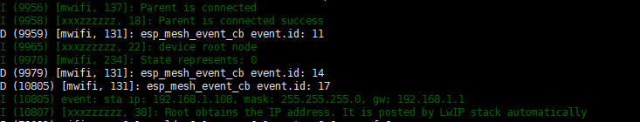**

就算本设备连接上路由器成为根节点，也会认为路由器是父节点，所以连接路由器成功，父节点事件触发

本设备为根节点

**A设备启动结果**

**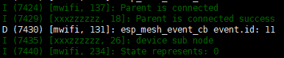**

本设备为子节点状态

B设备启动后，连接A设备成功，父节点事件触发

**B设备启动结果**

****

这时候获取网络设备数量就算2个

A设备发现有子节点接入，执行路由表事件

**A设备状态发生变化**

**如何获取子设备连接的到底是哪一个父节点，如何在父节点获取连接上来的子节点设备ID号？**

*esp\_err\_t* **esp\_mesh\_get\_parent\_bssid**(mesh\_addr\_t \*bssid) //获取父亲节点的BSSID

**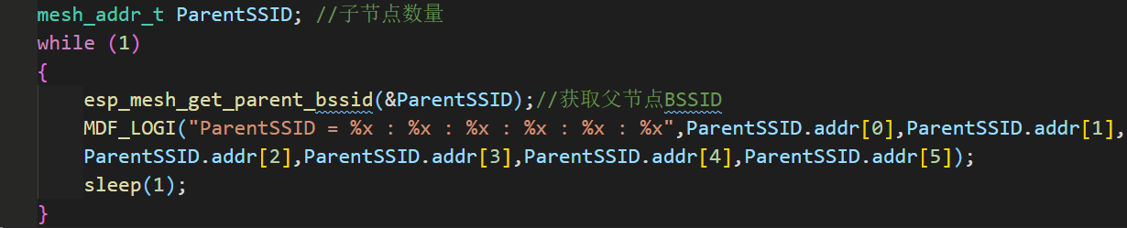**

**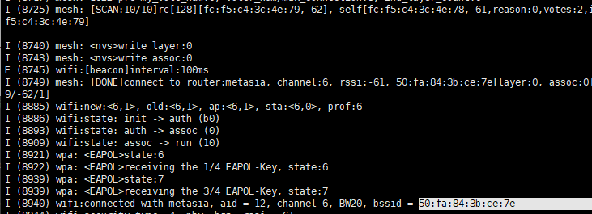**

连接的是路由器

A本设备BSSID

**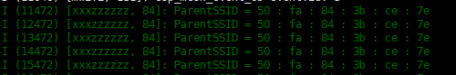**

**这是A设备获取路由器的BSSID**

**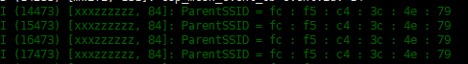**

**这是B设备子节点获取到父节点A设备的BSSID**

**这个API esp\_mesh\_get\_parent\_bssid**(mesh\_addr\_t \*bssid)**最好是在**MESH\_EVENT\_PARENT\_CONNECTED 父节点连接成功事件下使用

**int8\_t mwifi\_get\_parent\_rssi() //子节点获取父节点信号强度**

**返回父节点与本节点的RSSI值**

MDF\_ERROR\_ASSERT(mdf\_event\_loop\_init(event\_loop\_cb)); //mesh网络事件回调

    MDF\_ERROR\_ASSERT(mwifi\_init(&cfg)); //初始化wifi mesh

    MDF\_ERROR\_ASSERT(mwifi\_set\_config(&config));//配置 wifi mesh 网络

    MDF\_ERROR\_ASSERT(mwifi\_start());//启动wifi mesh网络

    int8\_t NodeRSSI;

    while (1)

    {

        NodeRSSI = mwifi\_get\_parent\_rssi();

        MDF\_LOGI("parent RSSI = %d",NodeRSSI);

        sleep(1);

    }

**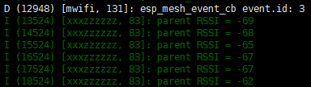**

**这是A设备与路由器之间的信号强度关系**

**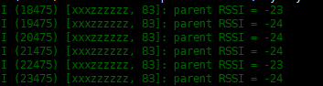**

**这是B设备里父节点A设备很近的信号强度**

**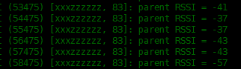**

**这是B设备离A设备比较远的信号强度**

**int esp\_mesh\_get\_routing\_table\_size(void) //获取本设备下的子节点数量，不包含本设备上一级父节点的设备数**

**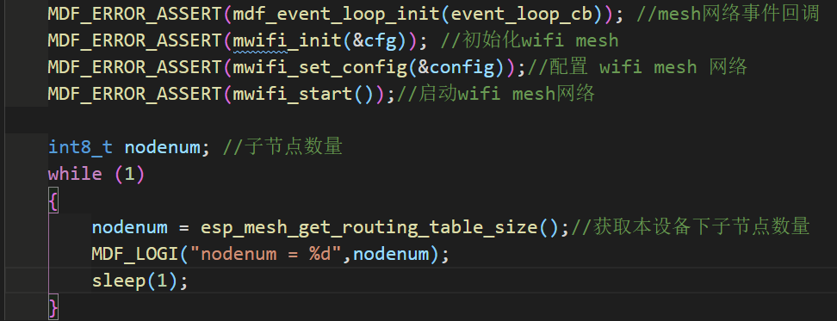**

**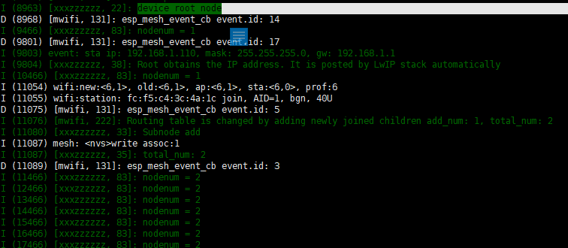**

**A设备是根节点，加上一个B设备，在加上自身设备，一共为2节点**

**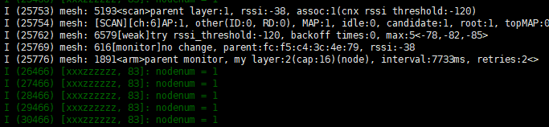**

**B设备为子节点，B设备下没有网络连接进来，所以B设备只有自己节点，数量1。**

**EPS32获取本模块的一些网络信息**

*esp\_err\_t* **esp\_efuse\_mac\_get\_default**(uint8\_t \*mac)//获取本机出厂默认的MAC地址

\**mac ：*传入6个uint8\_t 的数组

获取MAC地址成功返回ESP\_OK

**头文件位置**esp32/include/esp\_system.h

**下面我在本机STA模式连接路由器情况下实验**

**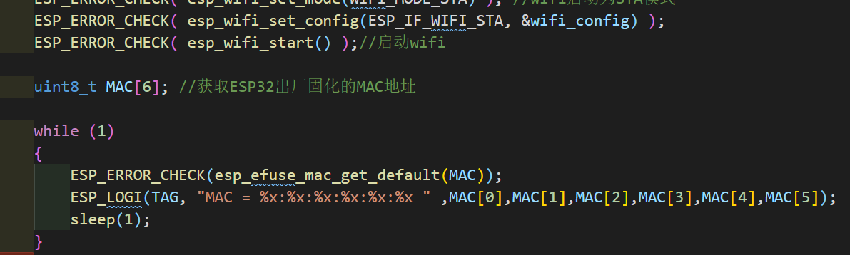**

**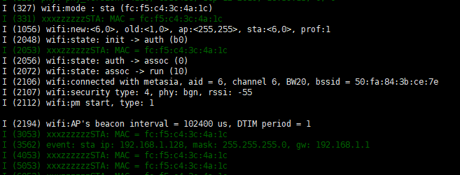**

**这是我自己获取的MAC地址和本机一样yer只有在**

**这是连接路由器，返回的路由器BSSIDyer只有在**

**这是本机默认打印的MAC地址yer只有在**

esp\_err\_t **tcpip\_adapter\_get\_ip\_info**(tcpip\_adapter\_if\_t tcpip\_if, tcpip\_adapter\_ip\_info\_t \*ip\_info)//获取本机被路由器分配的IP地址，掩码，网关

*tcpip\_if： 获取某路接口的IP地址*

**TCPIP\_ADAPTER\_IF\_STA** STA接口

**TCPIP\_ADAPTER\_IF\_AP** AP接口

**TCPIP\_ADAPTER\_IF\_ETH** 以太网接口

typedef struct {

ip4\_addr\_t ip; /\*\*< Interface IPV4 address \*/

ip4\_addr\_t netmask; /\*\*< Interface IPV4 netmask \*/

ip4\_addr\_t gw; /\*\*< Interface IPV4 gateway address \*/

} tcpip\_adapter\_ip\_info\_t;

**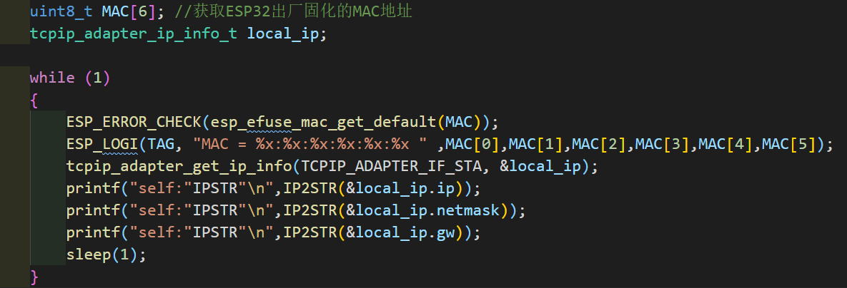**

**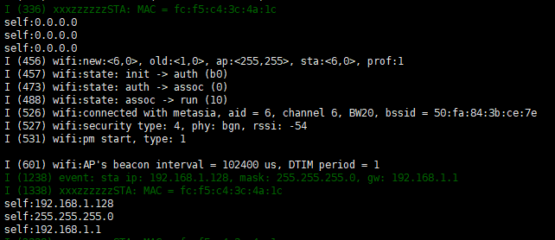**

**在联网成功后获取的IP地址r只有在**

**联网成功，路由器给本机分配的IP地址和网关r只有在**

**在没联网成功时，死循环情况下也能获取到IP地址r只有在**

**改进方法，为了防止死循环获取到无用的IP地址，建议把IP地址获取函数放入事件**

**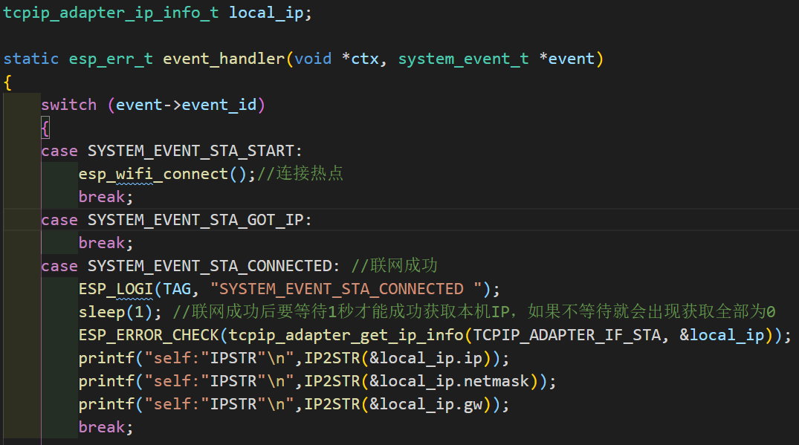**

**把IP获取地址放在联网成功事件函数里面处理，但是必须延时1秒才能正常获取，这点必须得注意优化下**

**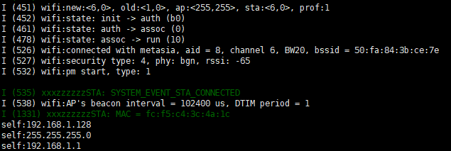获取IP成功**

**ESP32 连接网络 ping实现**

#include "ping/ping.h" //ping\_init 在该头文件

#include "esp\_ping.h" //设置esp\_ping\_set\_target函数在该头文件

**esp\_err\_t esp\_ping\_set\_target(ping\_target\_id\_t opt\_id, void \*opt\_val, uint32\_t opt\_len); //ping功能配置函数**

**opt\_id: //要配置什么功能**

**PING\_TARGET\_IP\_ADDRESS 设置ip地址** **传入uint32\_t变量**

**PING\_TARGET\_IP\_ADDRESS\_COUNT 设置ping多少次** **传入uint32\_t变量**

**PING\_TARGET\_RCV\_TIMEO 每次ping等待服务器回传超时时间 传入 uint32\_t变量**

**PING\_TARGET\_DELAY\_TIME 每次ping发送间隔时间 传入uint32\_t变量**

**PING\_TARGET\_RES\_FN 每次ping发送和接收回调函数，传入函数地址**

**opt\_val: 传入opt\_id设置参数对应的变量**

**opt\_len：计算对应变量的大小**

esp\_err\_t pingResults(ping\_target\_id\_t msgType, esp\_ping\_found \* pf)

{

    printf("===========================================\r\n");

     printf("ping Send total\_count %d \r\n", pf->send\_count); //发送ping的个数

    printf("ping Recv total\_count %d \r\n", pf->recv\_count); //如果连接指定IP服务器成功，这里会接收回传个数

    printf("ping timeout\_count %d \r\n",pf->timeout\_count); //超时时间

    printf("ping min\_time %d \r\n", pf->min\_time); //最小时间

    printf("ping max\_time %d \r\n", pf->max\_time); //最大时间

    printf("ping resp\_time %d\r\n",pf->resp\_time); 响应时间

    return ESP\_OK;

}

**int ping\_init(void); //ping启动函数，在执行之前一定配置好esp\_ping\_set\_target函数**

void Start\_Ping\_ESP32(void){

    uint32\_t ip\_pinG = ipaddr\_addr("163.177.151.109");//百度IP地址

    uint32\_t ping\_count = 2000;//ping的次数

    uint32\_t ping\_timeout = 1000; //超时时间

    uint32\_t ping\_delay = 1000; //ping 的间隔

    ping\_deinit();

    esp\_ping\_set\_target(PING\_TARGET\_IP\_ADDRESS\_COUNT, &ping\_count, sizeof(uint32\_t)); //设置ping执行多少次

    esp\_ping\_set\_target(PING\_TARGET\_RCV\_TIMEO, &ping\_timeout, sizeof(uint32\_t)); //每次ping之后等待服务器回传时间最多等多久

    esp\_ping\_set\_target(PING\_TARGET\_DELAY\_TIME, &ping\_delay, sizeof(uint32\_t)); //每次ping发送间隔时间

    esp\_ping\_set\_target(PING\_TARGET\_IP\_ADDRESS, &ip\_pinG, sizeof(uint32\_t)); //ping 服务器的IP地址

    esp\_ping\_set\_target(PING\_TARGET\_RES\_FN, &pingResults, sizeof(pingResults)); //回调函数

    uint8\_t res = 0;

    res = ping\_init(); //初始化ping，也就启动ping

    if(res == 0){

        printf("PING set success!\n");

    }else{

        printf("PING error:%d\n",res);

    }

}

**测试结论**

**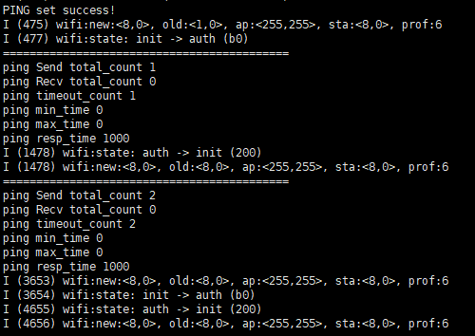**

在没有连接上路由器，你ping百度收不到服务器数据包，所以接收数据包为0

**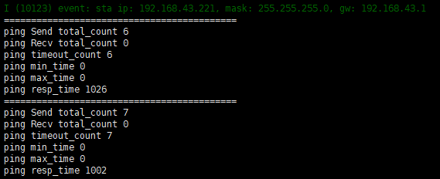**

在连接上wifi路由器之后，你发现路由器没有连接外网，那么只有发送计数，接收服务器数据还是为0

**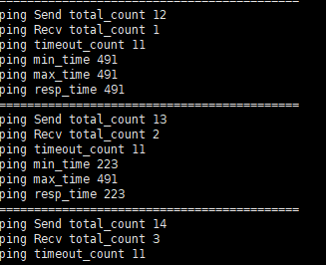**

在wifi路由器连上外网之后，我发送给百度服务器的数据有了回应，证明外网连接成功，接收计数器计数

**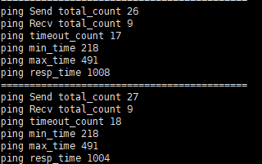**

如果接收了9次服务器数据，我把外网断开了。那么接收数据量就停留在外网断开的最后一次值。而不会清0.

**所以为了判定网络是否断开，只有计算每一次Recv total\_count的值是否大于上一次，如果等于上一次，证明外网断开。**

**void ping\_deinit(void); //ping停止函数**

**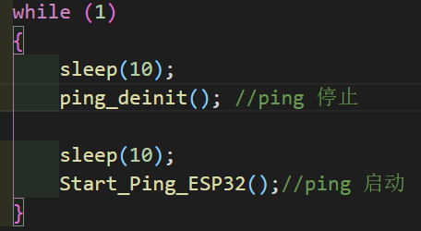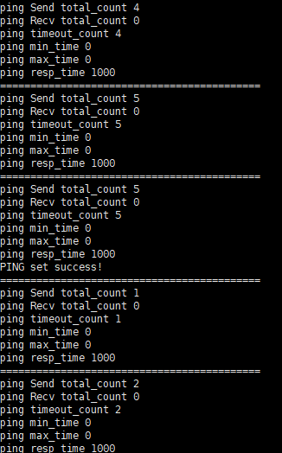**

ping 5次之后会停一段时间，然后重新开始ping

**ESP32 AP模式 与另外一台ESP32 STA设备或者手机STA设备相连进行客户端到服务器数据传输**

**先设定ESP32 AP 的本地IP地址**

esp\_err\_t**tcpip\_adapter\_set\_ip\_info**(tcpip\_adapter\_if\_t tcpip\_if, **const** tcpip\_adapter\_ip\_info\_t \*ip\_info) //设置本地设备IP地址

*tcpip\_if: 设置接口 前面介绍过，***TCPIP\_ADAPTER\_IF\_STA STA模式**

**TCPIP\_ADAPTER\_IF\_AP** AP模式

\**ip\_info: 设置IP地址，网关，子网掩码的参数*

**Struct tcpip\_adapter\_ip\_info\_t {**

**ip4\_addr\_t ip (uint32\_t) //ip地址**

**ip4\_addr\_t netmask (uint32\_t) //子网掩码**

**ip4\_addr\_t gw (uint32\_t) //网关**

**}**

tcpip\_adapter\_ip\_info\_t ip\_info = {

        .ip.addr = ipaddr\_addr("192.168.1.99"),

        .netmask.addr = ipaddr\_addr("255.255.255.0"),

        .gw.addr      = ipaddr\_addr("192.168.1.1"),

    };

**这就是设置IP地址的方法**

**设置IP地址之后还必须写入芯片才行，这时候要用tcpip\_adapter\_set\_ip\_info函数来写**

ESP\_ERROR\_CHECK( esp\_wifi\_set\_mode(WIFI\_MODE\_AP) ); //wifi启动AP模式

    ESP\_ERROR\_CHECK( esp\_wifi\_set\_config(ESP\_IF\_WIFI\_AP, &ap\_config) );

    ESP\_ERROR\_CHECK( esp\_wifi\_start() );//启动wifi

记住设置IP地址一定要在启动AP或者STA之后才能去设置，尤其是AP模式，如果启动之前去设置，AP启动之后又会被DHCP改掉IP地址，而且设备还搜索不到AP

    tcpip\_adapter\_ip\_info\_t ip\_info = {

        .ip.addr = ipaddr\_addr("192.168.1.99"),

        .netmask.addr = ipaddr\_addr("255.255.255.0"),

        .gw.addr      = ipaddr\_addr("192.168.1.1"),

    };

    ESP\_ERROR\_CHECK(tcpip\_adapter\_dhcps\_stop(TCPIP\_ADAPTER\_IF\_AP)); //一定要先关掉DHCP服务

    ESP\_ERROR\_CHECK(tcpip\_adapter\_set\_ip\_info(TCPIP\_ADAPTER\_IF\_AP, &ip\_info));//设置本地IP

    ESP\_ERROR\_CHECK(tcpip\_adapter\_dhcps\_start(TCPIP\_ADAPTER\_IF\_AP)); //重启DHCP服务

**本地IP设置成功之后不能用<查询路由器给本机分配IP地址>章节的方法来获取本地IP**system\_event\_t . event\_info.got\_ip.ip\_info.ip

**因为这个**event\_info.got\_ip.ip\_info.ip是在分配IP后的IP池查询的，不是查询本地IP的

esp\_err\_t **tcpip\_adapter\_get\_ip\_info**(tcpip\_adapter\_if\_t tcpip\_if, tcpip\_adapter\_ip\_info\_t  
\*ip\_info) //查询本地IP地址

*tcpip\_if: 接口***TCPIP\_ADAPTER\_IF\_STA STA模式**

**TCPIP\_ADAPTER\_IF\_AP** AP模式 我这里用AP模式

\**ip\_info: 查询后信息存放地址*

 tcpip\_adapter\_ip\_info\_t local\_ip; //获取本地IP

    ESP\_ERROR\_CHECK(tcpip\_adapter\_get\_ip\_info(TCPIP\_ADAPTER\_IF\_AP, &local\_ip));

    printf("self:"IPSTR"\n",IP2STR(&local\_ip.ip));

    printf("self:"IPSTR"\n",IP2STR(&local\_ip.netmask));

    printf("self:"IPSTR"\n",IP2STR(&local\_ip.gw));

**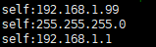 这就打印出了你设置在本地的IP地址和网关，本地IP设置成功。**

**ESP32 TCP客户端测试**

**客户端向服务器单向发数据**

**Socket编程采用linux的socket编程方法**

bool ConnectFlag = false; //什么时候创建socket标志位

static esp\_err\_t event\_handler(void \*ctx, system\_event\_t \*event)

{

    switch (event->event\_id)

    {

        case SYSTEM\_EVENT\_STA\_START:

            esp\_wifi\_connect();//连接热点

        break;

        case SYSTEM\_EVENT\_STA\_GOT\_IP:

            ESP\_LOGI(TAG,"server ip  : %s ",ip4addr\_ntoa(&event->event\_info.got\_ip.ip\_info.ip));

        break;

        case SYSTEM\_EVENT\_STA\_CONNECTED: //联网成功

            ESP\_LOGI(TAG,"connect AP success ..");

            ConnectFlag = true; //一定要连接上路由了才去创建socket

        break;

        case SYSTEM\_EVENT\_STA\_DISCONNECTED:

            esp\_wifi\_connect();//连接热点

        break;

        default:

        break;

    }

    return ESP\_OK;

}

void app\_main()

{

    esp\_err\_t err = nvs\_flash\_init(); //记住在做wifi功能时，一定要对nvs\_flash初始化，不然板子会一直重启

    if (err == ESP\_ERR\_NVS\_NO\_FREE\_PAGES || err == ESP\_ERR\_NVS\_NEW\_VERSION\_FOUND) {

        ESP\_ERROR\_CHECK(nvs\_flash\_erase());

        err = nvs\_flash\_init();

    }

    ESP\_ERROR\_CHECK( err );

    tcpip\_adapter\_init(); //初始化TCP/IP适配层

    ESP\_ERROR\_CHECK( esp\_event\_loop\_init(event\_handler, NULL) );

    wifi\_init\_config\_t cfg = WIFI\_INIT\_CONFIG\_DEFAULT();//分配wifi初始化结构体

    ESP\_ERROR\_CHECK( esp\_wifi\_init(&cfg) );//wifi初始化

    wifi\_config\_t wifi\_config =

    {

        .sta = {

            .ssid = "metasia",

            .password = "metasia0902",

        },

    };

    ESP\_ERROR\_CHECK( esp\_wifi\_set\_mode(WIFI\_MODE\_STA) ); //wifi启动为STA模式

    ESP\_ERROR\_CHECK( esp\_wifi\_set\_config(ESP\_IF\_WIFI\_STA, &wifi\_config) );

    ESP\_ERROR\_CHECK( esp\_wifi\_start() );//启动wifi

    while(ConnectFlag == false) //等待连接上路由器才退出死循环，执行下面socket创建

    {

        sleep(4);

    }

    int client\_socket = socket(AF\_INET, SOCK\_STREAM, 0); //创建socket

    if(client\_socket < 0)

    {

        ESP\_LOGI(TAG,"socket Creat failed ..");

        close(client\_socket);

    }

    else

        ESP\_LOGI(TAG,"socket Creat success ..");

    struct sockaddr\_in xserver\_addr = {0};

    xserver\_addr.sin\_addr.s\_addr = inet\_addr("192.168.1.69");//写入连接的服务端IP地址

    xserver\_addr.sin\_family = AF\_INET; //IPV4协议

    xserver\_addr.sin\_port = htons(50395); //服务端端口号

    int ret = connect(client\_socket, (struct sockaddr \*)&xserver\_addr, sizeof(xserver\_addr)); //连接服务器

    if (ret != 0)

    {

        ESP\_LOGI(TAG,"TCP server connect failed ..");

        close(client\_socket);

        return;

    }

    else

        ESP\_LOGI(TAG,"socket connect success ..");

    while(1)

    {

        err = send(client\_socket, "1234567", 6, 0); //发送数据到服务器

        if (err < 0) {

            ESP\_LOGI(TAG,"send failed ..");

        }

        sleep(1);

    }

}

**网络调试助手设置，接收客户端程序**

**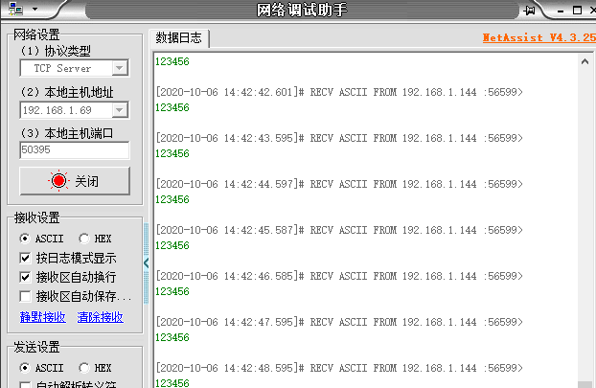**

**协议类型选择TCP server服务器**

**主机IP地址选择电脑的IP地址，因为是windows电脑做的服务端，用cmd查询ip**

**端口号选择电脑开放出来的端口，用cmd查询，然后点击打开，等待板子连接。**

**根据输出“123456” 的内容，证明板子客户端发送数据到电脑成功。**

**在实际开发中，socket创建和收发数据代码应该创建个线程去处理，该线程在**SYSTEM\_EVENT\_STA\_CONNECTED连接路由器成功事件中触发。

int client\_socket = socket(AF\_INET, SOCK\_STREAM, 0); //创建socket

    if(client\_socket < 0)

    {

        ESP\_LOGI(TAG,"socket Creat failed ..");

        close(client\_socket);

    }

    else

        ESP\_LOGI(TAG,"socket Creat success ..");

    struct sockaddr\_in xserver\_addr = {0};

    xserver\_addr.sin\_addr.s\_addr = inet\_addr("192.168.1.69");//写入连接的服务端IP地址

    xserver\_addr.sin\_family = AF\_INET; //IPV4协议

    xserver\_addr.sin\_port = htons(50395); //服务端端口号

    int ret = connect(client\_socket, (struct sockaddr \*)&xserver\_addr, sizeof(xserver\_addr)); //连接服务器

    if (ret != 0)

    {

        ESP\_LOGI(TAG,"TCP server connect failed ..");

        close(client\_socket);

        return;

    }

    else

        ESP\_LOGI(TAG,"socket connect success ..");

    while(1)

    {

        err = send(client\_socket, "1234567", 6, 0); //发送数据到服务器

        if (err < 0) {

            ESP\_LOGI(TAG,"send failed ..");

        }

        sleep(1);

    }

**就是这段代码应该放入线程来执行**

**服务器向客户端发送数据，双向发送**

int client\_socket = socket(AF\_INET, SOCK\_STREAM, 0); //创建socket

    if(client\_socket < 0)

    {

        ESP\_LOGI(TAG,"socket Creat failed ..");

        close(client\_socket);

    }

    else

        ESP\_LOGI(TAG,"socket Creat success ..");

    struct sockaddr\_in xserver\_addr = {0};

    xserver\_addr.sin\_addr.s\_addr = inet\_addr("192.168.1.69");//写入连接的服务端IP地址

    xserver\_addr.sin\_family = AF\_INET; //IPV4协议

    xserver\_addr.sin\_port = htons(50395); //服务端端口号

    int ret = connect(client\_socket, (struct sockaddr \*)&xserver\_addr, sizeof(xserver\_addr)); //连接服务器

    if (ret != 0)

    {

        ESP\_LOGI(TAG,"TCP server connect failed ..");

        close(client\_socket);

连接服务器成功后创建个接收数组

        return;

    }

    else

        ESP\_LOGI(TAG,"socket connect success ..");

uint8\_t rx\_buffer[1024] = {0}; //创建一个接收数据缓冲区

第一次发送数据到客户端之后，程序会卡在recv，因为这是阻塞式接收，所以必须手动让网络调试助手发数据

    while(1)

    {

        err = send(client\_socket, "1234567", 6, 0); //发送数据到服务器

        if (err < 0) {

            ESP\_LOGI(TAG,"send failed ..");

        }

        int len = recv(client\_socket, rx\_buffer, sizeof(rx\_buffer) - 1, 0);//接收服务端数据，返回接收的数据长度

        if(len > 0){

                rx\_buffer[len] = 0; // 数组最后一个等于0

                printf("Received %d bytes from %s:\n", len, rx\_buffer);

        }

        sleep(1);

    }

**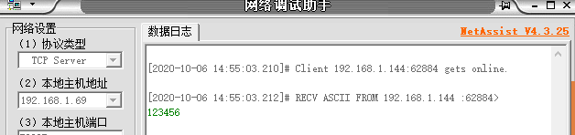**

**第一次服务器接收数据之后板子程序卡住了，无法接收第二次数据。**

**这是因为你板子send一次之后执行的recv阻塞，recv必须等待服务器回传数据。**

**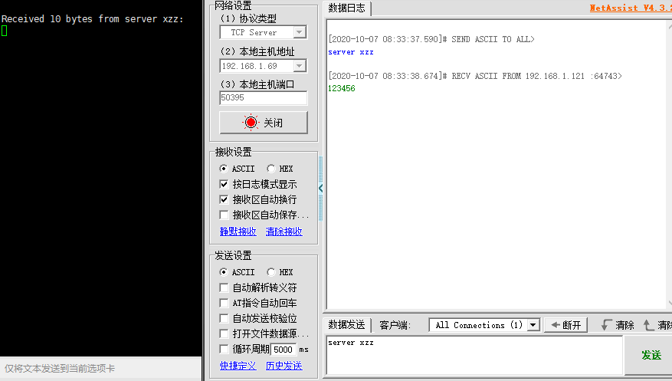**

3.recv阻塞结束，死循环到send再次发送数据

2.板子收到数据

1.点击服务器发送数据

**在客户端模式下设置客户端本地端口**

**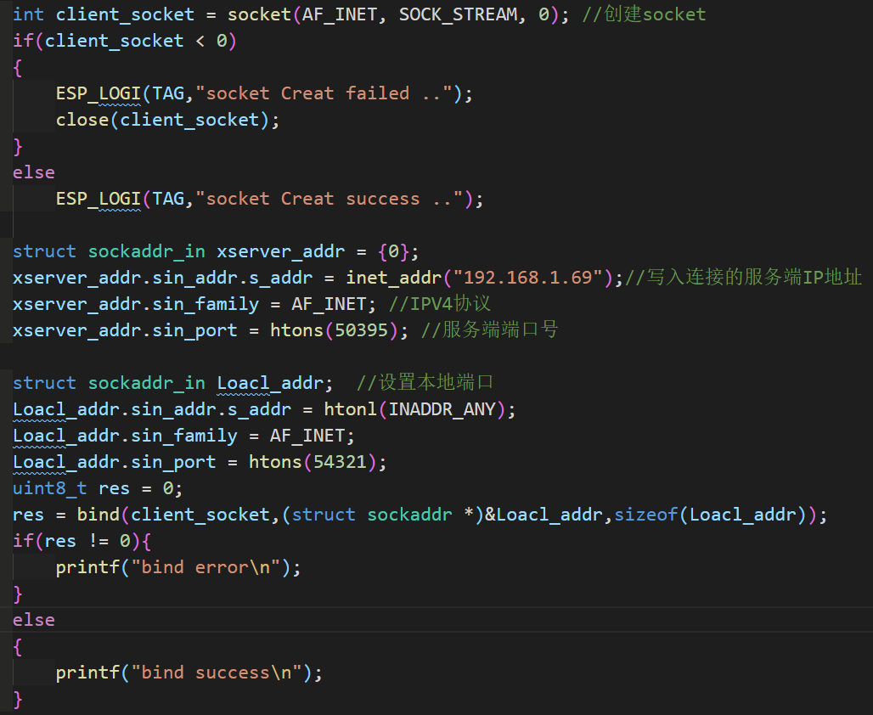**

加入bind设置本地客户端端口号

**AP模式下TCP服务端实现**

**可以用服务端的方式接收手机或者其它客户端发来的wifi ssid和密码，也可以和客户端进行数据通信**

#include "mdf\_common.h"

#include "sys/unistd.h"

#include "nvs.h"

#include "mwifi.h" //在MDF库使用中 该头文件包含了esp wifi和mdf wifi

static const char \*TAG = "xzzSTA";

bool ConnectFlag = false; //什么时候创建socket标志位

static esp\_err\_t event\_handler(void \*ctx, system\_event\_t \*event)

{

    switch (event->event\_id)

    {

        case SYSTEM\_EVENT\_STA\_START:

            esp\_wifi\_connect();//连接热点

        break;

        case SYSTEM\_EVENT\_STA\_GOT\_IP:

            ESP\_LOGI(TAG,"server ip  : %s ",ip4addr\_ntoa(&event->event\_info.got\_ip.ip\_info.ip));

        break;

        case SYSTEM\_EVENT\_STA\_CONNECTED: //联网成功

            ESP\_LOGI(TAG,"connect AP success ..");

            ConnectFlag = true; //一定要连接上路由了才去创建socket

        break;

        case SYSTEM\_EVENT\_STA\_DISCONNECTED:

            esp\_wifi\_connect();//连接热点

        break;

        default:

        break;

    }

    return ESP\_OK;

}

void app\_main()

{

    esp\_err\_t err = nvs\_flash\_init(); //记住在做wifi功能时，一定要对nvs\_flash初始化，不然板子会一直重启

    if (err == ESP\_ERR\_NVS\_NO\_FREE\_PAGES || err == ESP\_ERR\_NVS\_NEW\_VERSION\_FOUND) {

        ESP\_ERROR\_CHECK(nvs\_flash\_erase());

        err = nvs\_flash\_init();

    }

    ESP\_ERROR\_CHECK( err );

    tcpip\_adapter\_init(); //初始化TCP/IP适配层

    ESP\_ERROR\_CHECK( esp\_event\_loop\_init(event\_handler, NULL) );

    wifi\_init\_config\_t cfg = WIFI\_INIT\_CONFIG\_DEFAULT();//分配wifi初始化结构体

    ESP\_ERROR\_CHECK( esp\_wifi\_init(&cfg) );//wifi初始化

    wifi\_config\_t wifi\_config =

    {

        .sta = {

            .ssid = "ESP32AP",

            .password = "12345678",

        },

    };

    ESP\_ERROR\_CHECK( esp\_wifi\_set\_mode(WIFI\_MODE\_STA) ); //wifi启动为STA模式

    ESP\_ERROR\_CHECK( esp\_wifi\_set\_config(ESP\_IF\_WIFI\_STA, &wifi\_config) );

    ESP\_ERROR\_CHECK( esp\_wifi\_start() );//启动wifi

    while(ConnectFlag == false) //等待连接上路由器才退出死循环，执行下面socket创建

    {

        sleep(4);

    }

    int client\_socket = socket(AF\_INET, SOCK\_STREAM, 0); //创建socket

    if(client\_socket < 0)

    {

        ESP\_LOGI(TAG,"socket Creat failed ..");

        close(client\_socket);

    }

    else

        ESP\_LOGI(TAG,"socket Creat success ..");

    struct sockaddr\_in xserver\_addr = {0};

    xserver\_addr.sin\_addr.s\_addr = inet\_addr("192.168.1.99");//写入连接的服务端IP地址

    xserver\_addr.sin\_family = AF\_INET; //IPV4协议

    xserver\_addr.sin\_port = htons(9999); //服务端端口号

    struct sockaddr\_in Loacl\_addr;  //设置本地端口

    Loacl\_addr.sin\_addr.s\_addr = htonl(INADDR\_ANY);

    Loacl\_addr.sin\_family = AF\_INET;

    Loacl\_addr.sin\_port = htons(54321);

    uint8\_t res = 0;

    res = bind(client\_socket,(struct sockaddr \*)&Loacl\_addr,sizeof(Loacl\_addr));

    if(res != 0){

        printf("bind error\n");

    }

    else

    {

        printf("bind success\n");

    }

    int ret = connect(client\_socket, (struct sockaddr \*)&xserver\_addr, sizeof(xserver\_addr)); //连接服务器

    if (ret != 0)

    {

        ESP\_LOGI(TAG,"TCP server connect failed ..");

        close(client\_socket);

        return;

    }

    else

        ESP\_LOGI(TAG,"socket connect success ..");

   uint8\_t rx\_buffer[1024] = {0}; //创建一个接收数据缓冲区

    while(1)

    {

        err = send(client\_socket, "1234567", 6, 0); //发送数据到服务器

        if (err < 0) {

            ESP\_LOGI(TAG,"send failed ..");

        }

        sleep(1);

    }

}

**客户端连接服务器的IP地址和端口**

**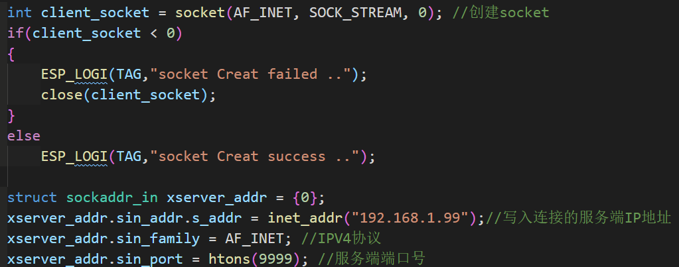**

**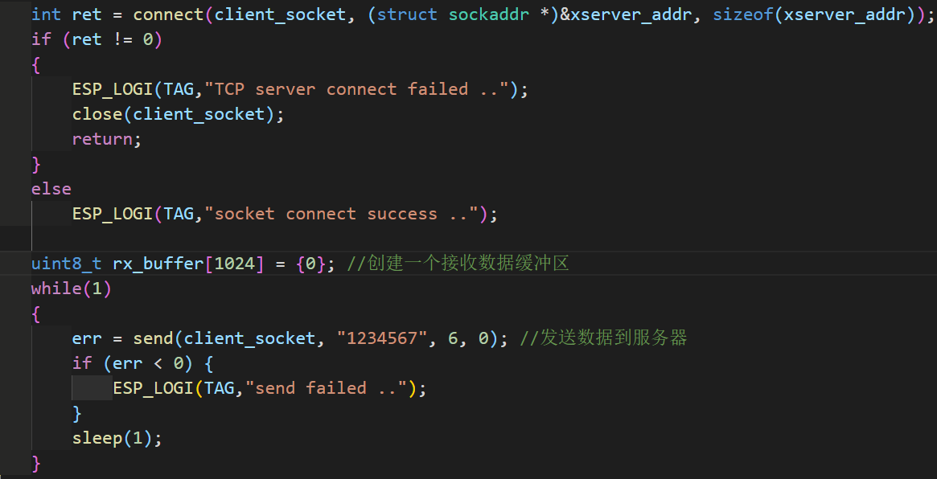每秒中给服务端发数据**

**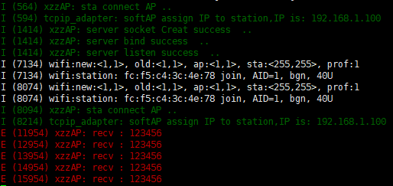**

**服务端收到客户端的数据。**

**ESP32 wifi MESH 网络数据转发**

**需要有前面<** **ESP32 MDF wifi mesh 使用>的知识**

**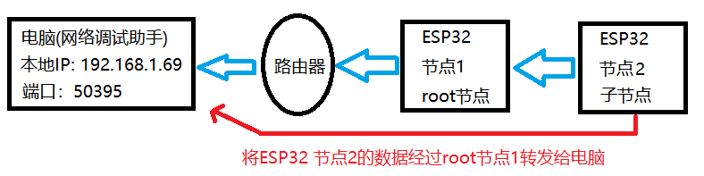**

*esp\_err\_t* **esp\_mesh\_set\_group\_id**(**const** mesh\_addr\_t \*addr, int num) //设置组ID

[**mdf\_err\_t**](https://docs.espressif.com/projects/esp-mdf/zh_CN/latest/api-reference/mcommon/index.html#_CPPv49mdf_err_t)**mwifi\_write(const uint8\_t \*dest\_addrs, const** [**mwifi\_data\_type\_t**](https://docs.espressif.com/projects/esp-mdf/zh_CN/latest/api-reference/mwifi/index.html#_CPPv417mwifi_data_type_t)**\*data\_type, const void \*data, size\_t****size, bool****block) //发送数据给mesh网络中指定mac地址的节点，(注意这个mwifi\_write不是向服务器发送数据，而是向网络子节点发送数据，而且向网络子节点发数据必须用mwifi\_write，不能用socket)**

**\*dest\_addrs: 数据要发送到哪一个父节点设备，就填入父节点设备的MAC地址。父节点的MAC地址可以用mwifi\_read或者在事件中执行获取父节点MAC函数。**

**\*data\_type: 如果使用默认配置，参数填NULL**

**\*data: 要发送给父节点的数据包**

**size: 数据包长度，用strlen计算出来**

**block: 是否阻塞等待数据发送结果，true为阻塞等待，false不等待**

[**mdf\_err\_t**](https://docs.espressif.com/projects/esp-mdf/zh_CN/latest/api-reference/mcommon/index.html#_CPPv49mdf_err_t) **mwifi\_read(uint8\_t \*src\_addr ,** [**mwifi\_data\_type\_t**](https://docs.espressif.com/projects/esp-mdf/zh_CN/latest/api-reference/mwifi/index.html#_CPPv417mwifi_data_type_t)**\*data\_type ,**

**void \*data , size\_t \*size , TickType\_t** **wait\_ticks) //读取父节点发过来的数据。**

**mwifi\_read只能接收mesh网络节点之间的数据，和mwifi\_write一样。不能直接接收服务端的数据，如果要接收服务端的数据，必须向根节点读取。**

**\*src\_addr: 接收数据后，父节点的MAC地址会存放在\*src\_addr中，这样我就知道是哪个节点传输给我的数据。所以如果不在事件中获取父节点地址，可以在这里\*src\_addr中获取。**

**\*data\_type: 如果使用默认配置，参数填NULL**

**\*data: 接收父节点发来的数据包**

**\*size: 定义个变量，来计算父节点发过来的数据包长度。**

**wait\_ticks: 如果没有收到数据包，要不要程序阻塞等待，填入需要阻塞等待的时间**

**bool mwifi\_is\_connected(void) //本节点是否连接上父节点**

**连接上返回true，未连接上返回false**

**代码示例 ESP32节点1 root节点代码**

#include "mdf\_common.h"

#include "sys/unistd.h"

#include "nvs.h"

#include "mwifi.h" //在MDF库使用中 该头文件包含了esp wifi和mdf wifi

static const char \*TAG = "xxxzzzzzz";

bool ConnectFlag = false; //什么时候创建socket标志位

static mdf\_err\_t event\_loop\_cb(mdf\_event\_loop\_t event, void \*ctx)

{

    bool RootFlag = false;

    switch (event) {

        case MDF\_EVENT\_MWIFI\_STARTED:

            MDF\_LOGI("MESH is started");

            break;

        case MDF\_EVENT\_MWIFI\_PARENT\_CONNECTED: //与父节点连接上事件触发

            MDF\_LOGI("Parent is connected success");

            if((RootFlag = esp\_mesh\_is\_root())) //判断本设备是不是根节点

            {

                MDF\_LOGI("device root node");

                ConnectFlag = true;

            }

            else

            {

                MDF\_LOGI("device sub node");

            }

            break;

        case MDF\_EVENT\_MWIFI\_PARENT\_DISCONNECTED: //与父节点断开，事件触发，当然父节点发现子节点断开也会触发

            MDF\_LOGI("Parent is disconnected");

            break;

        case MDF\_EVENT\_MWIFI\_ROUTING\_TABLE\_ADD: //如果本设备为父节点，子节点连接上该设备会触发该路由表事件

            MDF\_LOGI("Subnode add");

        case MDF\_EVENT\_MWIFI\_ROUTING\_TABLE\_REMOVE:

            MDF\_LOGI("total\_num: %d", esp\_mesh\_get\_total\_node\_num()); //返回连接本设备父节点的子节点数，算上父节点

            break;

        case MDF\_EVENT\_MWIFI\_ROOT\_GOT\_IP: {

            MDF\_LOGI("Root obtains the IP address. It is posted by LwIP stack automatically");

            break;

        }

        default:

            break;

    }

    return MDF\_OK;

}

这是mesh网络事件触发函数，和< **ESP32 MDF wifi mesh**>章节一样

void app\_main()

{

    esp\_err\_t err = nvs\_flash\_init(); //记住在做wifi功能时，一定要对nvs\_flash初始化，不然板子会一直重启

    if (err == ESP\_ERR\_NVS\_NO\_FREE\_PAGES || err == ESP\_ERR\_NVS\_NEW\_VERSION\_FOUND) {

    ESP\_ERROR\_CHECK(nvs\_flash\_erase());

    err = nvs\_flash\_init();

    }

    ESP\_ERROR\_CHECK( err );

    /\*配置esp IDF库 的wifi\*/

    tcpip\_adapter\_init();

    wifi\_init\_config\_t IDFcfg = WIFI\_INIT\_CONFIG\_DEFAULT(); //分配wifi初始化结构体

    MDF\_ERROR\_ASSERT(esp\_event\_loop\_init(NULL, NULL)); //wifi事件回调函数不用

    MDF\_ERROR\_ASSERT(esp\_wifi\_init(&IDFcfg)); //wifi初始化

    MDF\_ERROR\_ASSERT(esp\_wifi\_set\_mode(WIFI\_MODE\_STA)); //wifi先启动为STA模式，如果mesh网络有根节点自动换成节点模式

    MDF\_ERROR\_ASSERT(esp\_wifi\_start());//启动wifi

    /\*\*\*\*\*\*\*\*\*\*\*\*\*\*\*\*\*\*\*\*\*\*\*\*\*\*\*\*\*\*\*\*\*\*\*\*\*\*\*\*\*\*\*\*\*\*\*\*/

    mwifi\_init\_config\_t cfg   = MWIFI\_INIT\_CONFIG\_DEFAULT();//分配wifi mesh结构体

    mwifi\_config\_t config     = {

        .router\_ssid     = "metasia",

        .router\_password = "metasia0902",

        .mesh\_id         = "12345",

        .mesh\_password   = "87654321", //mesh 密码一定要超过8位，不然系统会不断重启报mwifi\_set\_config错误

    };

    MDF\_ERROR\_ASSERT(mdf\_event\_loop\_init(event\_loop\_cb)); //mesh网络事件回调

    MDF\_ERROR\_ASSERT(mwifi\_init(&cfg)); //初始化wifi mesh

    MDF\_ERROR\_ASSERT(mwifi\_set\_config(&config));//配置 wifi mesh 网络

    MDF\_ERROR\_ASSERT(mwifi\_start());//启动wifi mesh网络

    while(ConnectFlag == false) //等待连接上路由器才退出死循环，执行下面socket创建

    {

        sleep(4);

    }

    int sockfd  = -1;

    struct sockaddr\_in server\_addr = { //连接服务器的IP和端口号

        .sin\_family = AF\_INET,

        .sin\_port = htons(50395),

        .sin\_addr.s\_addr = inet\_addr("192.168.1.69"),

    };

    sockfd = socket(AF\_INET, SOCK\_STREAM, 0); //如果是root根节点就必须用socket连接服务器

    if(sockfd < 0)

    {

        ESP\_LOGI(TAG,"socket Creat failed ..");

        close(sockfd);

    }

    else

        ESP\_LOGI(TAG,"socket Creat success ..");

    int ret = connect(sockfd, (struct sockaddr \*)&server\_addr, sizeof(struct sockaddr\_in));//连接服务器

    if (ret != 0)

    {

        ESP\_LOGI(TAG,"TCP server connect failed ..");

        close(sockfd);

        return;

    }

    mwifi\_data\_type\_t data\_type      = {0x0};

    char \*data    = MDF\_CALLOC(1, MWIFI\_PAYLOAD\_LEN); //动态分配缓存,MWIFI\_PAYLOAD\_LEN最大有效载荷1456

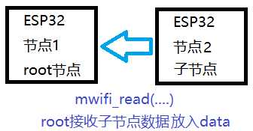

    size\_t size = MWIFI\_PAYLOAD\_LEN - 1; //最大有效载荷-1

    uint8\_t src\_addr[6] = {0x0}; //源地址

    while (1)

    {

        while (mwifi\_is\_connected()) //查询本根节点是否连接上路由器

        {

            memset(data, 0, MWIFI\_PAYLOAD\_LEN);

            ret = mwifi\_read(src\_addr, &data\_type, data, &size, portMAX\_DELAY);//接收子节点数据

            if (ret < 0)

                ESP\_LOGI(TAG,"mwifi\_root\_read failed ..");

            else

                ESP\_LOGI(TAG,"mwifi\_root\_read success ..");

            ret = write(sockfd, data, size); //将子节点数据发送给服务器

            if (ret < 0)

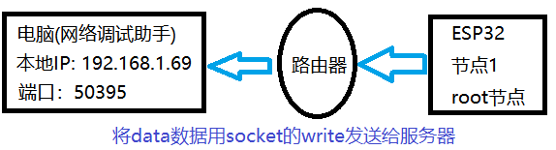

                ESP\_LOGI(TAG,"write failed ..");

            else

                ESP\_LOGI(TAG,"write success ..");

        }

        sleep(1);

    }

}

**下面我们编写 节点2的发送代码**

[**mdf\_err\_t**](https://docs.espressif.com/projects/esp-mdf/zh_CN/latest/api-reference/mcommon/index.html#_CPPv49mdf_err_t) **mwifi\_write(const uint8\_t \*dest\_addrs, const** [**mwifi\_data\_type\_t**](https://docs.espressif.com/projects/esp-mdf/zh_CN/latest/api-reference/mwifi/index.html#_CPPv417mwifi_data_type_t)**\*data\_type, const void \*data, size\_t size, bool block) //向根节点或者父节点发送数据，也是用mwifi\_write**

**dest\_addrs: 发数据包要到达的目的设备的MAC地址，如果是发给根节点可以直接填NULL，如果是发给mesh网络中的某一个节点，就需要填入MAC地址，包括发送给中间父节点，也需要填入MAC地址**

**我们现在先测试填入MAC地址的方法，记住根节点设备的MAC地址**

**节点2发送给目标节点的代码(目标节点可能是根节点，也可能是父节点，也可能是其它子节点)**

#include "mdf\_common.h"

#include "sys/unistd.h"

#include "nvs.h"

#include "mwifi.h" //在MDF库使用中 该头文件包含了esp wifi和mdf wifi

static const char \*TAG = "xzzMeshNode2";

bool ConnectFlag = false; //什么时候创建socket标志位

static mdf\_err\_t event\_loop\_cb(mdf\_event\_loop\_t event, void \*ctx)

{

    bool RootFlag = false;

    switch (event) {

        case MDF\_EVENT\_MWIFI\_STARTED:

            MDF\_LOGI("MESH is started");

            break;

        case MDF\_EVENT\_MWIFI\_PARENT\_CONNECTED: //与父节点连接上事件触发

            MDF\_LOGI("Parent is connected success");

            if((RootFlag = esp\_mesh\_is\_root())) //判断本设备是不是根节点

            {

                MDF\_LOGI("device root node");

                ConnectFlag = true;

            }

            else

            {

                MDF\_LOGI("device sub node");

                ConnectFlag = true;

            }

            break;

        case MDF\_EVENT\_MWIFI\_PARENT\_DISCONNECTED: //与父节点断开，事件触发，当然父节点发现子节点断开也会触发

            MDF\_LOGI("Parent is disconnected");

            break;

        case MDF\_EVENT\_MWIFI\_ROUTING\_TABLE\_ADD: //如果本设备为父节点，子节点连接上该设备会触发该路由表事件

            MDF\_LOGI("Subnode add");

        case MDF\_EVENT\_MWIFI\_ROUTING\_TABLE\_REMOVE:

            MDF\_LOGI("total\_num: %d", esp\_mesh\_get\_total\_node\_num()); //返回连接本设备父节点的子节点数，算上父节点

            break;

        case MDF\_EVENT\_MWIFI\_ROOT\_GOT\_IP: {

            MDF\_LOGI("Root obtains the IP address. It is posted by LwIP stack automatically");

            break;

        }

        default:

            break;

    }

    return MDF\_OK;

}

void app\_main()

{

    esp\_err\_t err = nvs\_flash\_init(); //记住在做wifi功能时，一定要对nvs\_flash初始化，不然板子会一直重启

    if (err == ESP\_ERR\_NVS\_NO\_FREE\_PAGES || err == ESP\_ERR\_NVS\_NEW\_VERSION\_FOUND) {

    ESP\_ERROR\_CHECK(nvs\_flash\_erase());

    err = nvs\_flash\_init();

    }

    ESP\_ERROR\_CHECK( err );

    /\*配置esp IDF库 的wifi\*/

    tcpip\_adapter\_init();

    wifi\_init\_config\_t IDFcfg = WIFI\_INIT\_CONFIG\_DEFAULT(); //分配wifi初始化结构体

    MDF\_ERROR\_ASSERT(esp\_event\_loop\_init(NULL, NULL)); //wifi事件回调函数不用

    MDF\_ERROR\_ASSERT(esp\_wifi\_init(&IDFcfg)); //wifi初始化

    MDF\_ERROR\_ASSERT(esp\_wifi\_set\_mode(WIFI\_MODE\_STA)); //wifi先启动为STA模式，如果mesh网络有根节点自动换成节点模式

    MDF\_ERROR\_ASSERT(esp\_wifi\_start());//启动wifi

    /\*\*\*\*\*\*\*\*\*\*\*\*\*\*\*\*\*\*\*\*\*\*\*\*\*\*\*\*\*\*\*\*\*\*\*\*\*\*\*\*\*\*\*\*\*\*\*\*/

    mwifi\_init\_config\_t cfg   = MWIFI\_INIT\_CONFIG\_DEFAULT();//分配wifi mesh结构体

    mwifi\_config\_t config     = {

        .router\_ssid     = "metasia",

        .router\_password = "metasia0902",

        .mesh\_id         = "12345",

        .mesh\_password   = "87654321", //mesh 密码一定要超过8位，不然系统会不断重启报mwifi\_set\_config错误

    };

    MDF\_ERROR\_ASSERT(mdf\_event\_loop\_init(event\_loop\_cb)); //mesh网络事件回调

    MDF\_ERROR\_ASSERT(mwifi\_init(&cfg)); //初始化wifi mesh

    MDF\_ERROR\_ASSERT(mwifi\_set\_config(&config));//配置 wifi mesh 网络

    MDF\_ERROR\_ASSERT(mwifi\_start());//启动wifi mesh网络

    while(ConnectFlag == false) //等待连接上路由器才退出死循环，执行下面socket创建

目标地址很重要，除了发送给根节点可以NULL，发送给其它节点必须填MAC地址，mesh网络是靠MAC地址找设备的

    {

        sleep(4);

    }

    //root fc:f5:c4:3c:4e:78

    uint8\_t dest\_addr[6] = {0xfc,0xf5,0xc4,0x3c,0x4e,0x78};

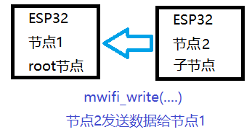

    mwifi\_data\_type\_t data\_type  = {0x0};

    int ret = -1;

    while (1)

    {

        while (mwifi\_is\_connected())

        {

            ret = mwifi\_write(dest\_addr, &data\_type, "MeshNode2", strlen("MeshNode2"), true); //发送数据到指定节点

            if (ret < 0) {

                ESP\_LOGI(TAG,"mwifi\_write failed ..");

            }

            sleep(1);

        }

        sleep(1);

    }

}

**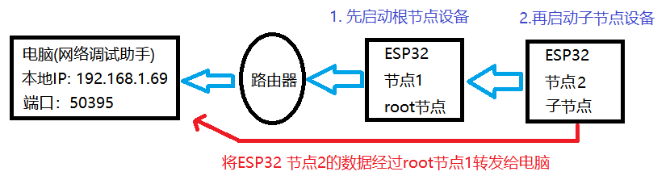**

**因为我是单向传输，所以必须先启动根节点，再启动子节点去连接根节点。**

**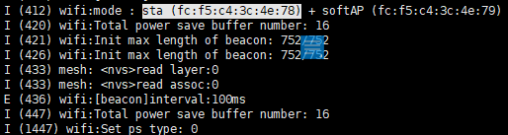根节点启动**

**根节点mac地址是fc:f5:c4:3c:4e:78**

**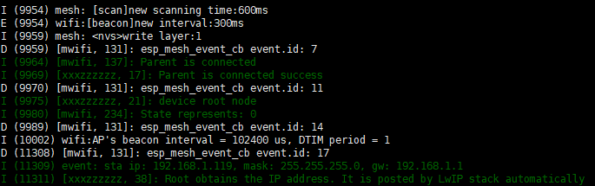**

**根节点等待子节点连接**

**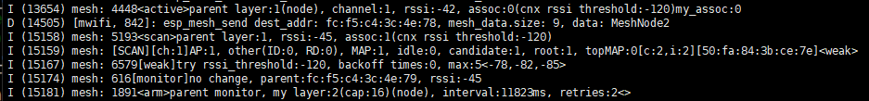**

**子节点再my layer2 层2 发送的目标mac地址确实是根节点 fc:f5:c4:3c:4e:78**

**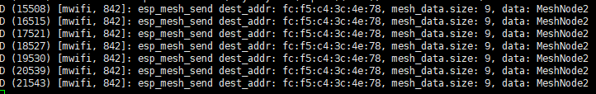**

**子节点发送的数据**

**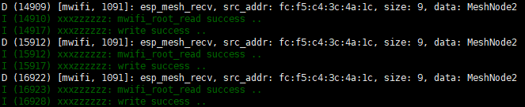**

**根节点收到子节点的数据，还有每一帧包含的子节点MAC地址**

**根节点再转发到服务器或者PC电脑**

**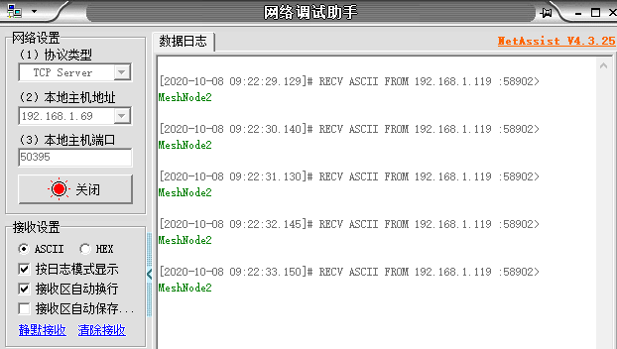**

**mesh网络初步功能调试成功**

**根节点自动识别，子节点自动识别，自动识别目的MAC地址，自动识别源MAC**

**以上代码是单向传输，我们是人为让根节点先启动来解决这个问题，实际使用过程中必须让设备有自动判别根节点的能力，还有自动识别MAC地址目的地的能力。**

**判断根节点我们必须使用<Wifi mesh网络使用（IDF使用方法，有点问题）>章节根节点判定函数**

**esp\_mesh\_is\_root(void)**

**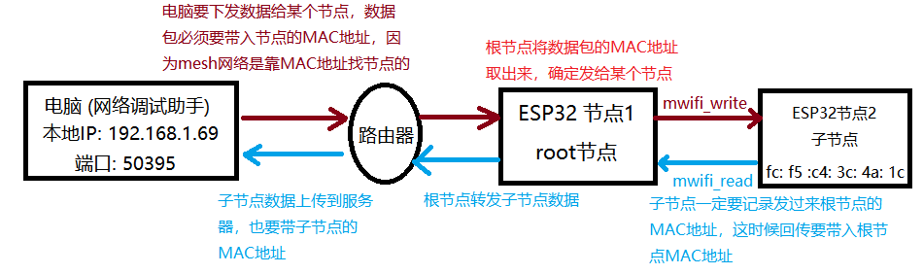**

***esp\_err\_t* esp\_mesh\_get\_parent\_bssid(*mesh\_addr\_t* \**bssid*)** //获取父节点MAC地址

**\**bssid: 定义mesh\_addr\_t变量，变量里面包含addr[6]参数***

根节点例程

#include "mdf\_common.h"

#include "sys/unistd.h"

#include "nvs.h"

#include "mwifi.h" //在MDF库使用中 该头文件包含了esp wifi和mdf wifi

static const char \*TAG = "xxxzzzzzz";

bool ConnectFlag = false; //什么时候创建socket标志位

static mdf\_err\_t event\_loop\_cb(mdf\_event\_loop\_t event, void \*ctx)

{

    bool RootFlag = false;

    switch (event) {

        case MDF\_EVENT\_MWIFI\_STARTED:

            MDF\_LOGI("MESH is started");

            break;

        case MDF\_EVENT\_MWIFI\_PARENT\_CONNECTED: //与父节点连接上事件触发

            MDF\_LOGI("Parent is connected success");

            if((RootFlag = esp\_mesh\_is\_root())) //判断本设备是不是根节点

            {

                MDF\_LOGI("device root node");

判断该设备是不是根节点，判断后要做相应处理，我还没有做相应处理，下一节再做

                ConnectFlag = true;

            }

            else

            {

                MDF\_LOGI("device sub node");

            }

            break;

        case MDF\_EVENT\_MWIFI\_PARENT\_DISCONNECTED: //与父节点断开，事件触发，当然父节点发现子节点断开也会触发

            MDF\_LOGI("Parent is disconnected");

            break;

        case MDF\_EVENT\_MWIFI\_ROUTING\_TABLE\_ADD: //如果本设备为父节点，子节点连接上该设备会触发该路由表事件

            MDF\_LOGI("Subnode add");

        case MDF\_EVENT\_MWIFI\_ROUTING\_TABLE\_REMOVE:

            MDF\_LOGI("total\_num: %d", esp\_mesh\_get\_total\_node\_num()); //返回连接本设备父节点的子节点数，算上父节点

            break;

        case MDF\_EVENT\_MWIFI\_ROOT\_GOT\_IP: {

            MDF\_LOGI("Root obtains the IP address. It is posted by LwIP stack automatically");

            break;

        }

        default:

            break;

    }

    return MDF\_OK;

}

void app\_main()

{

    esp\_err\_t err = nvs\_flash\_init(); //记住在做wifi功能时，一定要对nvs\_flash初始化，不然板子会一直重启

    if (err == ESP\_ERR\_NVS\_NO\_FREE\_PAGES || err == ESP\_ERR\_NVS\_NEW\_VERSION\_FOUND) {

    ESP\_ERROR\_CHECK(nvs\_flash\_erase());

    err = nvs\_flash\_init();

    }

    ESP\_ERROR\_CHECK( err );

    /\*配置esp IDF库 的wifi\*/

    tcpip\_adapter\_init();

    wifi\_init\_config\_t IDFcfg = WIFI\_INIT\_CONFIG\_DEFAULT(); //分配wifi初始化结构体

    MDF\_ERROR\_ASSERT(esp\_event\_loop\_init(NULL, NULL)); //wifi事件回调函数不用

    MDF\_ERROR\_ASSERT(esp\_wifi\_init(&IDFcfg)); //wifi初始化

    MDF\_ERROR\_ASSERT(esp\_wifi\_set\_mode(WIFI\_MODE\_STA)); //wifi先启动为STA模式，如果mesh网络有根节点自动换成节点模式

    MDF\_ERROR\_ASSERT(esp\_wifi\_start());//启动wifi

    /\*\*\*\*\*\*\*\*\*\*\*\*\*\*\*\*\*\*\*\*\*\*\*\*\*\*\*\*\*\*\*\*\*\*\*\*\*\*\*\*\*\*\*\*\*\*\*\*/

    mwifi\_init\_config\_t cfg   = MWIFI\_INIT\_CONFIG\_DEFAULT();//分配wifi mesh结构体

    mwifi\_config\_t config     = {

        .router\_ssid     = "metasia",

        .router\_password = "metasia0902",

        .mesh\_id         = "12345",

        .mesh\_password   = "87654321", //mesh 密码一定要超过8位，不然系统会不断重启报mwifi\_set\_config错误

    };

    MDF\_ERROR\_ASSERT(mdf\_event\_loop\_init(event\_loop\_cb)); //mesh网络事件回调

    MDF\_ERROR\_ASSERT(mwifi\_init(&cfg)); //初始化wifi mesh

    MDF\_ERROR\_ASSERT(mwifi\_set\_config(&config));//配置 wifi mesh 网络

    MDF\_ERROR\_ASSERT(mwifi\_start());//启动wifi mesh网络

    while(ConnectFlag == false) //等待连接上路由器才退出死循环，执行下面socket创建

    {

        sleep(4);

    }

    int sockfd  = -1;

    struct sockaddr\_in server\_addr = { //连接服务器的IP和端口号

        .sin\_family = AF\_INET,

        .sin\_port = htons(50395),

        .sin\_addr.s\_addr = inet\_addr("192.168.1.69"),

    };

    sockfd = socket(AF\_INET, SOCK\_STREAM, 0); //如果是root根节点就必须用socket连接服务器

    if(sockfd < 0)

    {

        ESP\_LOGI(TAG,"socket Creat failed ..");

        close(sockfd);

    }

    else

        ESP\_LOGI(TAG,"socket Creat success ..");

    int ret = connect(sockfd, (struct sockaddr \*)&server\_addr, sizeof(struct sockaddr\_in));//连接服务器

    if (ret != 0)

    {

        ESP\_LOGI(TAG,"TCP server connect failed ..");

        close(sockfd);

        return;

    }

    mwifi\_data\_type\_t data\_type      = {0x0};

    char \*data    = MDF\_CALLOC(1, MWIFI\_PAYLOAD\_LEN); //动态分配缓存,MWIFI\_PAYLOAD\_LEN最大有效载荷1456

    size\_t size = MWIFI\_PAYLOAD\_LEN - 1; //最大有效载荷-1

    uint8\_t src\_addr[6] = {0x0}; //源地址

    char rx\_buffer[128];//接收服务器发来的数据

    uint8\_t dest\_addr[6] = {0xfc,0xf5,0xc4,0x3c,0x4a,0x1c};//子节点MAC地址，也可以叫服务器在数据包里面嵌入子节点MAC地址，我在根节点将MAC地址解析出来，放入dest\_addr[6]

    while (1)

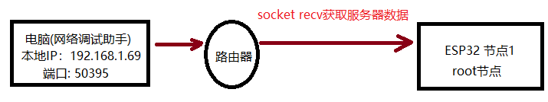

{

        while (mwifi\_is\_connected()) //查询本根节点是否连接上路由器

        {

            memset(rx\_buffer, 0, 128); //清除上一次服务器数据，不然因为数组太大，字符后面跟着乱码

            ret = recv(sockfd, rx\_buffer, sizeof(rx\_buffer) - 1, 0);//接收这一次服务器数据

            if (ret < 0) {

                ESP\_LOGI(TAG,"root recv server failed ..");

            }

            else

                ESP\_LOGI(TAG,"root recv server success = %s",rx\_buffer);

            ret = mwifi\_write(dest\_addr, &data\_type, rx\_buffer, strlen(rx\_buffer), true); //发送数据到指定节点

            if (ret < 0) {

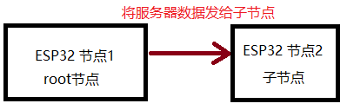

                ESP\_LOGI(TAG,"mwifi\_write failed ..");

            }

            memset(data, 0, MWIFI\_PAYLOAD\_LEN);

            ret = mwifi\_read(src\_addr, &data\_type, data, &size, portMAX\_DELAY);//接收子节点数据

            if (ret < 0)

                ESP\_LOGI(TAG,"mwifi\_root\_read failed ..");

            else

                ESP\_LOGI(TAG,"mwifi\_root\_read success ..");

            ret = write(sockfd, data, size); //将子节点数据发送给服务器

            if (ret < 0)

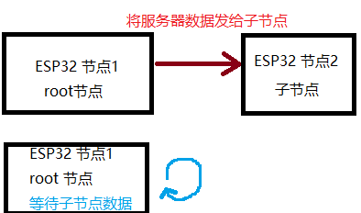

                ESP\_LOGI(TAG,"write server failed ..");

            else

                ESP\_LOGI(TAG,"write server success ..");

        }

        sleep(1);

    }

}

**子节点例程**

#include "mdf\_common.h"

#include "sys/unistd.h"

#include "nvs.h"

#include "mwifi.h" //在MDF库使用中 该头文件包含了esp wifi和mdf wifi

static const char \*TAG = "xzzMeshNode2";

bool ConnectFlag = false; //什么时候创建socket标志位

static mdf\_err\_t event\_loop\_cb(mdf\_event\_loop\_t event, void \*ctx)

{

    mesh\_addr\_t MAC;

    bool RootFlag = false;

    switch (event) {

        case MDF\_EVENT\_MWIFI\_STARTED:

            MDF\_LOGI("MESH is started");

            break;

        case MDF\_EVENT\_MWIFI\_PARENT\_CONNECTED: //与父节点连接上事件触发

            MDF\_LOGI("Parent is connected success");

            MDF\_ERROR\_ASSERT(esp\_mesh\_get\_parent\_bssid(&MAC)); //获取父节点的BSSID 也就是父节点MAC

            ESP\_LOGI(TAG,"parent MAC  = %x:%x:%x:%x:%x:%x",MAC.addr[0],MAC.addr[1],MAC.addr[2],MAC.addr[3],MAC.addr[4],MAC.addr[5]);

            if((RootFlag = esp\_mesh\_is\_root())) //判断本设备是不是根节点

            {

                MDF\_LOGI("device root node");

                ConnectFlag = true;

            }

            else

            {

                MDF\_LOGI("device sub node");

                ConnectFlag = true;

            }

            break;

        case MDF\_EVENT\_MWIFI\_PARENT\_DISCONNECTED: //与父节点断开，事件触发，当然父节点发现子节点断开也会触发

            MDF\_LOGI("Parent is disconnected");

            break;

        case MDF\_EVENT\_MWIFI\_ROUTING\_TABLE\_ADD: //如果本设备为父节点，子节点连接上该设备会触发该路由表事件

            MDF\_LOGI("Subnode add");

        case MDF\_EVENT\_MWIFI\_ROUTING\_TABLE\_REMOVE:

            MDF\_LOGI("total\_num: %d", esp\_mesh\_get\_total\_node\_num()); //返回连接本设备父节点的子节点数，算上父节点

            break;

        case MDF\_EVENT\_MWIFI\_ROOT\_GOT\_IP: {

            MDF\_LOGI("Root obtains the IP address. It is posted by LwIP stack automatically");

            break;

        }

        default:

            break;

    }

    return MDF\_OK;

}

void app\_main()

{

    esp\_err\_t err = nvs\_flash\_init(); //记住在做wifi功能时，一定要对nvs\_flash初始化，不然板子会一直重启

    if (err == ESP\_ERR\_NVS\_NO\_FREE\_PAGES || err == ESP\_ERR\_NVS\_NEW\_VERSION\_FOUND) {

    ESP\_ERROR\_CHECK(nvs\_flash\_erase());

    err = nvs\_flash\_init();

    }

    ESP\_ERROR\_CHECK( err );

    /\*配置esp IDF库 的wifi\*/

    tcpip\_adapter\_init();

    wifi\_init\_config\_t IDFcfg = WIFI\_INIT\_CONFIG\_DEFAULT(); //分配wifi初始化结构体

    MDF\_ERROR\_ASSERT(esp\_event\_loop\_init(NULL, NULL)); //wifi事件回调函数不用

    MDF\_ERROR\_ASSERT(esp\_wifi\_init(&IDFcfg)); //wifi初始化

    MDF\_ERROR\_ASSERT(esp\_wifi\_set\_mode(WIFI\_MODE\_STA)); //wifi先启动为STA模式，如果mesh网络有根节点自动换成节点模式

    MDF\_ERROR\_ASSERT(esp\_wifi\_start());//启动wifi

    /\*\*\*\*\*\*\*\*\*\*\*\*\*\*\*\*\*\*\*\*\*\*\*\*\*\*\*\*\*\*\*\*\*\*\*\*\*\*\*\*\*\*\*\*\*\*\*\*/

    mwifi\_init\_config\_t cfg   = MWIFI\_INIT\_CONFIG\_DEFAULT();//分配wifi mesh结构体

    mwifi\_config\_t config     = {

        .router\_ssid     = "metasia",

        .router\_password = "metasia0902",

        .mesh\_id         = "12345",

        .mesh\_password   = "87654321", //mesh 密码一定要超过8位，不然系统会不断重启报mwifi\_set\_config错误

    };

    MDF\_ERROR\_ASSERT(mdf\_event\_loop\_init(event\_loop\_cb)); //mesh网络事件回调

    MDF\_ERROR\_ASSERT(mwifi\_init(&cfg)); //初始化wifi mesh

    MDF\_ERROR\_ASSERT(mwifi\_set\_config(&config));//配置 wifi mesh 网络

    MDF\_ERROR\_ASSERT(mwifi\_start());//启动wifi mesh网络

    while(ConnectFlag == false) //等待连接上路由器才退出死循环，执行下面socket创建

    {

        sleep(4);

    }

    //root fc:f5:c4:3c:4e:78

    //uint8\_t dest\_addr[6] = {0xfc,0xf5,0xc4,0x3c,0x4e,0x78}; //直接用mwifi\_read接收父节点或者root发过来的MAC地址

    uint8\_t dest\_addr[6]; //发送的目标地址

    uint8\_t src\_addr[6] = {0x0}; //源地址

    mwifi\_data\_type\_t data\_type  = {0x0};

    size\_t size = MWIFI\_PAYLOAD\_LEN - 1; //最大有效载荷-1

    char \*data    = MDF\_CALLOC(1, MWIFI\_PAYLOAD\_LEN); //动态分配缓存,MWIFI\_PAYLOAD\_LEN最大有效载荷1456

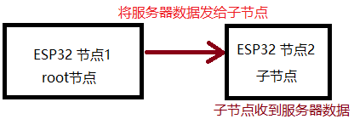

    int ret = -1;

    while (1)

{

        while (mwifi\_is\_connected())

        {

            ret = mwifi\_read(src\_addr, &data\_type, data, &size, portMAX\_DELAY);//接收子节点数据

            if (ret < 0)

                ESP\_LOGI(TAG,"mwifi\_child\_node\_read failed ..");

            else

            {

                    ESP\_LOGI(TAG,"mwifi\_child\_node success = %s",data);

            }

            for(int i = 0; i < 6; i++) //for循环里无法定义变量char ? 我就换成int才编译过

            {

                dest\_addr[i] = src\_addr[i];//数据是哪个节点发给我的？我先记录下来，到时候回传就用记录下来的MAC地址

            }

            ret = mwifi\_write(dest\_addr, &data\_type, data, strlen(data), true); //发送数据到指定节点

            if (ret < 0) {

                ESP\_LOGI(TAG,"mwifi\_write failed ..");

            }

            else

                ESP\_LOGI(TAG,"mwifi\_child\_node mwifi\_write success ..");

            sleep(1);

        }

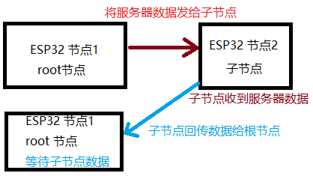

        sleep(1);

    }

}

**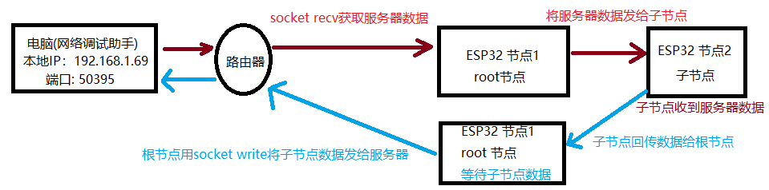**

**也就是根节点代码中如下一段:**

ret = write(sockfd, data, size); //将子节点数据发送给服务器

            if (ret < 0)

                ESP\_LOGI(TAG,"write server failed ..");

            else

                ESP\_LOGI(TAG,"write server success ..");

**因为是根节点，所以根节点先启动，连接上网络调试助手，等待子节点连接。**

**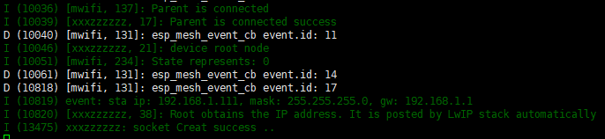**

**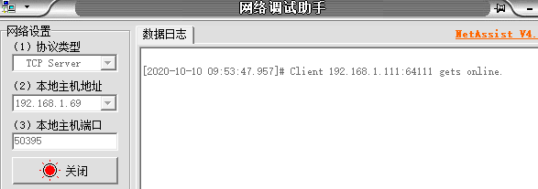**

**子节点连接根节点**

**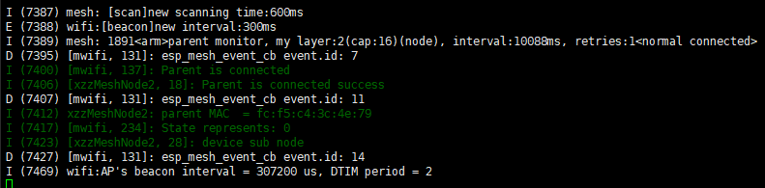**

**根节点会输出子节点的MAC地址，记住是子节点STA的MAC地址，STA模式的MAC地址就算本模块的地址。**

**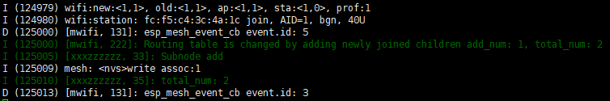**

**服务器向根节点发数据，要求根节点把数据传给子节点。**

**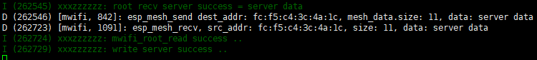**

**子节点收到数据**

****

**子节点将数据经过根节点回传到服务器**

**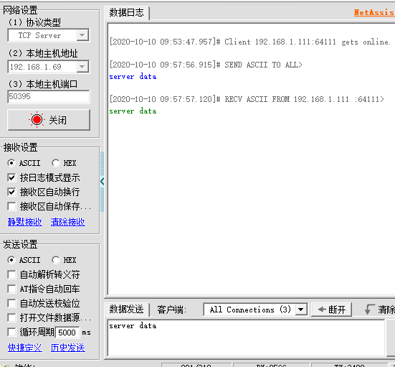这就是整个过程**

**多个子节点设备同时启动，那么都有成为根节点的可能，那么如何相互通信呢？**

**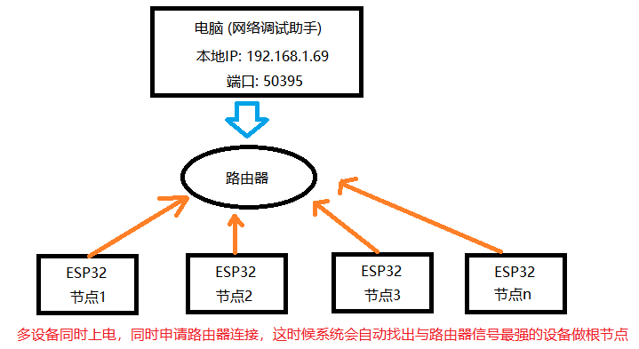**

**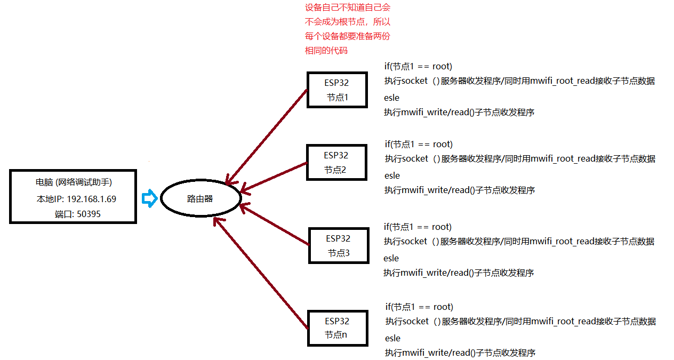**

**mwifi\_root\_read(src\_addr, data\_type, data, size, wait\_ticks) //根节点读取子节点数据**

**这是我上一节得代码片段，这是根节点**

while (1)

    {

        while (mwifi\_is\_connected()) //查询本根节点是否连接上路由器

        {

            memset(rx\_buffer, 0, 128); //清除上一次服务器数据，不然因为数组太大，字符后面跟着乱码

            ret = recv(sockfd, rx\_buffer, sizeof(rx\_buffer) - 1, 0);//接收这一次服务器数据

            if (ret < 0) {

                ESP\_LOGI(TAG,"root recv server failed ..");

            }

            else

                ESP\_LOGI(TAG,"root recv server success = %s",rx\_buffer);

            ret = mwifi\_write(dest\_addr, &data\_type, rx\_buffer, strlen(rx\_buffer), true); //发送数据到指定节点

如果子节点得mwifi\_write(NULL，...)目的地址填写得NULL，那么mwifi\_read就无法使用，因为NULL是直接要求传根节点

            if (ret < 0) {

                ESP\_LOGI(TAG,"mwifi\_write failed ..");

            }

            memset(data, 0, MWIFI\_PAYLOAD\_LEN);

            ret = mwifi\_read(src\_addr, &data\_type, data, &size, portMAX\_DELAY);//接收子节点数据

            if (ret < 0)

                ESP\_LOGI(TAG,"mwifi\_root\_read failed ..");

            else

                ESP\_LOGI(TAG,"mwifi\_root\_read success ..");

            ret = write(sockfd, data, size); //将子节点数据发送给服务器

            if (ret < 0)

                ESP\_LOGI(TAG,"write server failed ..");

            else

                ESP\_LOGI(TAG,"write server success ..");

        }

        sleep(1);

    }

**子节点发送mesh数据包，填入得目的地址是NULL**

**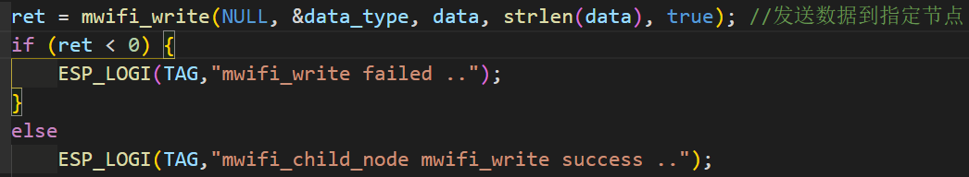**

****

**当子节点收到网络数据包后**

****

**根节点没有收到子节点得回传**

**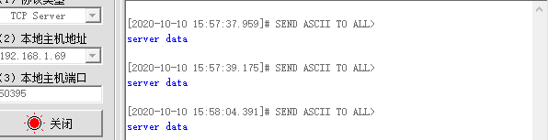**

**将根节点的mesh网络接收函数换成mwifi\_root\_read，那么子节点就算用mwifi\_write(NULL,...)，根节点也能收到数据转发给服务器**

ret = mwifi\_root\_read(src\_addr, &data\_type, data, &size, portMAX\_DELAY);//接收子节点数据

            if (ret < 0)

                ESP\_LOGI(TAG,"mwifi\_root\_read failed ..");

            else

                ESP\_LOGI(TAG,"mwifi\_root\_read success ..");

**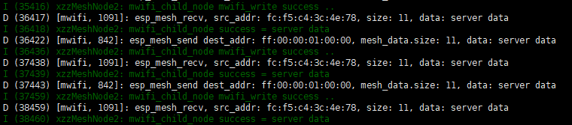**

**子节点流畅的发数据**

**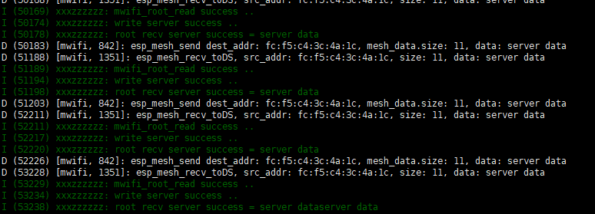**

**根节点流畅的转发**

**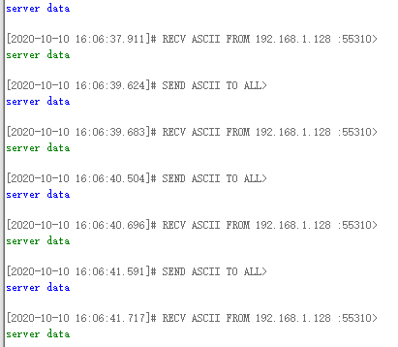**

**网络调试助手发一次，就能收到一次**

**所以子节点向给服务器发数据的时候，根节点地址可以填写NULL，让根节点帮你转发。**

**有了以上根节点自动识别的知识之后，现在可以完成多个设备同时联网，自动变成根节点的网络转包应用了。**

****

**我手上只有两块设备，下面进行试验**

**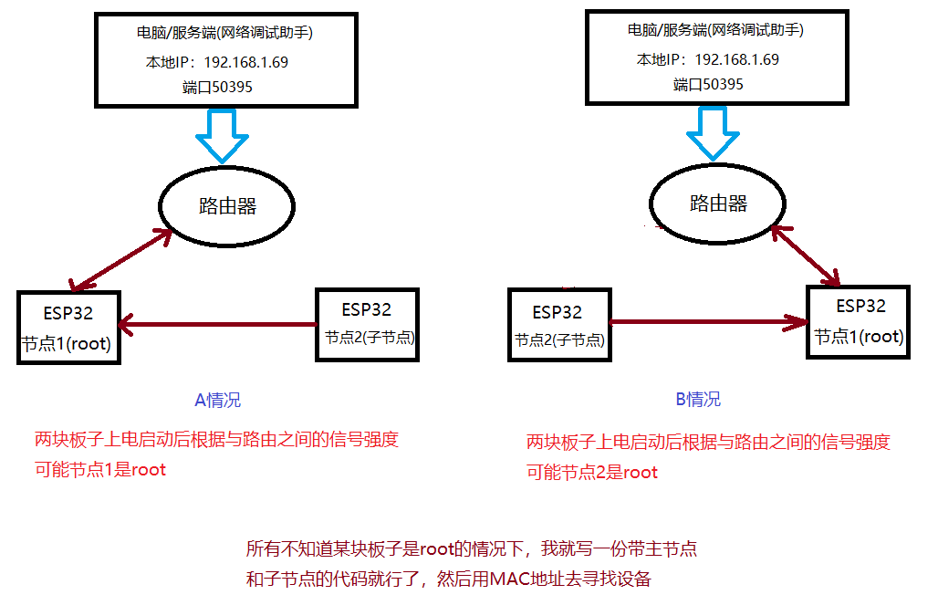**

**代码例程: 一份代码两个程序使用**

#include "mdf\_common.h"

#include "sys/unistd.h"

#include "nvs.h"

#include "mwifi.h" //在MDF库使用中 该头文件包含了esp wifi和mdf wifi

static const char \*TAG = "xxxzzzzzz";

bool RootFlag = false; //根节点标志

bool childFlag = false; //子节点标志

bool NodeConnectFlag = false; //节点连接标志

static mdf\_err\_t event\_loop\_cb(mdf\_event\_loop\_t event, void \*ctx)

事件回调函数中尽量不要定义变量，因为系统会回调很多次，不知不觉把你变量初始值改成定义时候的默认值

{

//RootFlag = false;

    switch (event) {

        case MDF\_EVENT\_MWIFI\_STARTED:

            MDF\_LOGI("MESH is started");

            break;

        case MDF\_EVENT\_MWIFI\_PARENT\_CONNECTED: //与父节点连接上事件触发

            MDF\_LOGI("Parent is connected success");

            RootFlag = esp\_mesh\_is\_root(); //获取设备是不是根节点

            if(RootFlag == true) //判断本设备是不是根节点

不管哪个设备开机后都会进入PARENT\_CONNECTED事件然后获取是不是根节点,是根节点将标识置1，

            {

                MDF\_LOGI("device root node");

                RootFlag = true; //是根节点

            }

            else

            {

                childFlag = true; //非根节点，子节点

                MDF\_LOGI("device sub node");

            }

            NodeConnectFlag = true; //连接成功

            break;

        case MDF\_EVENT\_MWIFI\_PARENT\_DISCONNECTED: //与父节点断开，事件触发，当然父节点发现子节点断开也会触发

            MDF\_LOGI("Parent is disconnected");

            break;

        case MDF\_EVENT\_MWIFI\_ROUTING\_TABLE\_ADD: //如果本设备为父节点，子节点连接上该设备会触发该路由表事件

            MDF\_LOGI("Subnode add");

        case MDF\_EVENT\_MWIFI\_ROUTING\_TABLE\_REMOVE:

            MDF\_LOGI("total\_num: %d", esp\_mesh\_get\_total\_node\_num()); //返回连接本设备父节点的子节点数，算上父节点

            break;

        case MDF\_EVENT\_MWIFI\_ROOT\_GOT\_IP: {

            MDF\_LOGI("Root obtains the IP address. It is posted by LwIP stack automatically");

            break;

        }

        default:

            break;

    }

    return MDF\_OK;

}

void app\_main()

{

    esp\_err\_t err = nvs\_flash\_init(); //记住在做wifi功能时，一定要对nvs\_flash初始化，不然板子会一直重启

    if (err == ESP\_ERR\_NVS\_NO\_FREE\_PAGES || err == ESP\_ERR\_NVS\_NEW\_VERSION\_FOUND) {

    ESP\_ERROR\_CHECK(nvs\_flash\_erase());

    err = nvs\_flash\_init();

    }

    ESP\_ERROR\_CHECK( err );

    /\*配置esp IDF库 的wifi\*/

    tcpip\_adapter\_init();

    wifi\_init\_config\_t IDFcfg = WIFI\_INIT\_CONFIG\_DEFAULT(); //分配wifi初始化结构体

    MDF\_ERROR\_ASSERT(esp\_event\_loop\_init(NULL, NULL)); //wifi事件回调函数不用

    MDF\_ERROR\_ASSERT(esp\_wifi\_init(&IDFcfg)); //wifi初始化

    MDF\_ERROR\_ASSERT(esp\_wifi\_set\_mode(WIFI\_MODE\_STA)); //wifi先启动为STA模式，如果mesh网络有根节点自动换成节点模式

    MDF\_ERROR\_ASSERT(esp\_wifi\_start());//启动wifi

    /\*\*\*\*\*\*\*\*\*\*\*\*\*\*\*\*\*\*\*\*\*\*\*\*\*\*\*\*\*\*\*\*\*\*\*\*\*\*\*\*\*\*\*\*\*\*\*\*/

    mwifi\_init\_config\_t cfg   = MWIFI\_INIT\_CONFIG\_DEFAULT();//分配wifi mesh结构体

    mwifi\_config\_t config     = {

        .router\_ssid     = "metasia",

        .router\_password = "metasia0902",

        .mesh\_id         = "12345",

        .mesh\_password   = "87654321", //mesh 密码一定要超过8位，不然系统会不断重启报mwifi\_set\_config错误

    };

    MDF\_ERROR\_ASSERT(mdf\_event\_loop\_init(event\_loop\_cb)); //mesh网络事件回调

    MDF\_ERROR\_ASSERT(mwifi\_init(&cfg)); //初始化wifi mesh

    MDF\_ERROR\_ASSERT(mwifi\_set\_config(&config));//配置 wifi mesh 网络

    MDF\_ERROR\_ASSERT(mwifi\_start());//启动wifi mesh网络

    while(NodeConnectFlag == false) //如果连接不成功，不是根节点或者子节点，死循环

    {

        sleep(4);

    }

    ESP\_LOGI(TAG,"break while .. RootFlag = %d",RootFlag);

如果是A设备为根节点，那么你就要填入B设备的MAC地址

项目中设备MAC由服务器封包下发

    mwifi\_data\_type\_t data\_type      = {0x0};

    char \*data    = MDF\_CALLOC(1, MWIFI\_PAYLOAD\_LEN); //动态分配缓存,MWIFI\_PAYLOAD\_LEN最大有效载荷1456

    size\_t size = MWIFI\_PAYLOAD\_LEN - 1; //最大有效载荷-1

    uint8\_t src\_addr[6] = {0x0}; //源地址

    char rx\_buffer[128];//接收服务器发来的数据

    //uint8\_t dest\_addr[6] = {0xfc,0xf5,0xc4,0x3c,0x4a,0x1c};//子节点MAC地址

    uint8\_t dest\_addr[6] = {0xfc,0xf5,0xc4,0x3c,0x4e,0x78};//子节点MAC地址

    int sockfd  = -1,ret = -1;

如果是B设备为根节点，那么你就要填入A设备的MAC地址，项目中设备MAC由服务器封包下发

    if(RootFlag == true) //如果该设备是根节点

    {

        ESP\_LOGI(TAG,"root root root root");

        struct sockaddr\_in server\_addr = { //连接服务器的IP和端口号

        .sin\_family = AF\_INET,

根节点执行if为真这段程序

        .sin\_port = htons(50395),

        .sin\_addr.s\_addr = inet\_addr("192.168.1.69"),

        };

        sockfd = socket(AF\_INET, SOCK\_STREAM, 0); //如果是root根节点就必须用socket连接服务器

        if(sockfd < 0)

        {

            ESP\_LOGI(TAG,"socket Creat failed ..");

            close(sockfd);

        }

        else

            ESP\_LOGI(TAG,"socket Creat success ..");

        ret = connect(sockfd, (struct sockaddr \*)&server\_addr, sizeof(struct sockaddr\_in));//连接服务器

        if (ret != 0)

        {

            ESP\_LOGI(TAG,"TCP server connect failed ..");

            close(sockfd);

            return;

        }

        while (1)

        {

            while (mwifi\_is\_connected()) //查询本根节点是否连接上路由器

            {

                memset(rx\_buffer, 0, 128); //清除上一次服务器数据，不然因为数组太大，字符后面跟着乱码

                ret = recv(sockfd, rx\_buffer, sizeof(rx\_buffer) - 1, 0);//接收这一次服务器数据

                if (ret < 0) {

                    ESP\_LOGI(TAG,"root recv server failed ..");

                }

                else

                    ESP\_LOGI(TAG,"root recv server success = %s",rx\_buffer);

                ret = mwifi\_write(dest\_addr, &data\_type, rx\_buffer, strlen(rx\_buffer), true); //发送数据到指定节点

                if (ret < 0) {

                    ESP\_LOGI(TAG,"mwifi\_write failed ..");

                }

                memset(data, 0, MWIFI\_PAYLOAD\_LEN);

                ret = mwifi\_root\_read(src\_addr, &data\_type, data, &size, portMAX\_DELAY);//接收子节点数据

                if (ret < 0)

                    ESP\_LOGI(TAG,"mwifi\_root\_read failed ..");

                else

                    ESP\_LOGI(TAG,"mwifi\_root\_read success ..");

                ret = write(sockfd, data, size); //将子节点数据发送给服务器

                if (ret < 0)

                    ESP\_LOGI(TAG,"write server failed ..");

                else

                    ESP\_LOGI(TAG,"write server success ..");

            }

            sleep(1);

        }

    }

子节点执行else程序

    else //如果该设备是子节点

    {

        ESP\_LOGI(TAG,"chiled chiled chiled");

        while (1)

        {

            while (mwifi\_is\_connected())

            {

                ret = mwifi\_read(src\_addr, &data\_type, data, &size, portMAX\_DELAY);//接收子节点数据

                if (ret < 0)

                    ESP\_LOGI(TAG,"mwifi\_child\_node\_read failed ..");

                else

                {

                    ESP\_LOGI(TAG,"mwifi\_child\_node success = %s",data);

                }

                    /\* 直接取消根节点的MAC地址，因为用的NULL\*/

                ret = mwifi\_write(NULL, &data\_type, data, strlen(data), true); //发送数据到指定节点

                if (ret < 0) {

                    ESP\_LOGI(TAG,"mwifi\_write failed ..");

                }

                else

                    ESP\_LOGI(TAG,"mwifi\_child\_node mwifi\_write success ..");

                sleep(1);

            }

        }

    }

}

**节点1为root**

**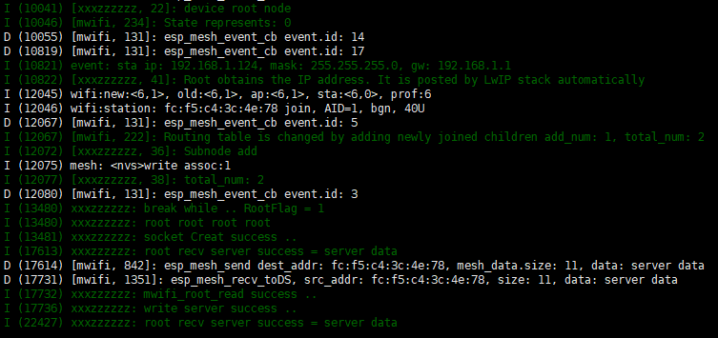**

**节点2为子节点**

**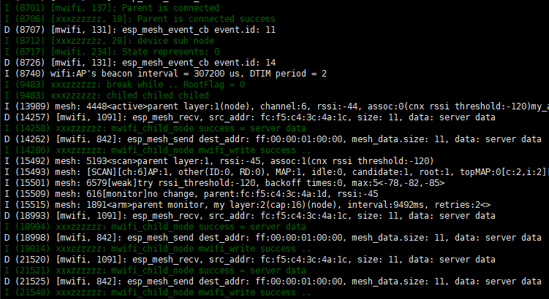**

**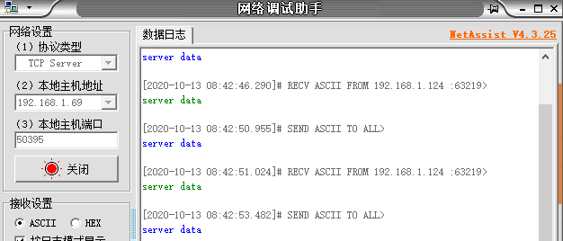**

**数据收发成功**

**节点1为子节点**

**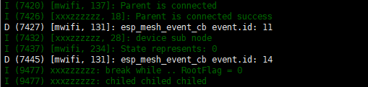**

**节点2为根节点**

**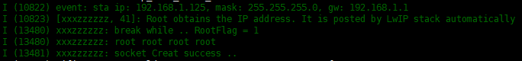**

****

**数据正常收发**

**子节点如何知道根节点与服务器已经连接成功？**

[**mdf\_err\_t**](https://docs.espressif.com/projects/esp-mdf/zh_CN/latest/api-reference/mcommon/index.html#_CPPv49mdf_err_t) **mwifi\_post\_root\_status(bool status) //根节点发送标志,其实其它节点也可以发送**

**status： 可以写True，或者flase**

**bool mwifi\_get\_root\_status() //子节点接收根节点的标志**

**返回，mwifi\_post\_root\_status发送的True或者false**

**在上一章节的代码基础上更改**

 while(NodeConnectFlag == false) //如果连接不成功，不是根节点或者子节点，死循环

    {

        sleep(4);

    }

    ESP\_LOGI(TAG,"break while .. RootFlag = %d",RootFlag);

    mwifi\_data\_type\_t data\_type      = {0x0};

    char \*data    = MDF\_CALLOC(1, MWIFI\_PAYLOAD\_LEN); //动态分配缓存,MWIFI\_PAYLOAD\_LEN最大有效载荷1456

    size\_t size = MWIFI\_PAYLOAD\_LEN - 1; //最大有效载荷-1

    uint8\_t src\_addr[6] = {0x0}; //源地址

    char rx\_buffer[128];//接收服务器发来的数据

    //uint8\_t dest\_addr[6] = {0xfc,0xf5,0xc4,0x3c,0x4a,0x1c};//子节点MAC地址

    uint8\_t dest\_addr[6] = {0xfc,0xf5,0xc4,0x3c,0x4e,0x78};//子节点MAC地址

    int sockfd  = -1,ret = -1;

    if(RootFlag == true) //如果该设备是根节点

    {

        ESP\_LOGI(TAG,"root root root root");

        struct sockaddr\_in server\_addr = { //连接服务器的IP和端口号

        .sin\_family = AF\_INET,

        .sin\_port = htons(50395),

        .sin\_addr.s\_addr = inet\_addr("192.168.1.69"),

        };

        sockfd = socket(AF\_INET, SOCK\_STREAM, 0); //如果是root根节点就必须用socket连接服务器

        if(sockfd < 0)

        {

            ESP\_LOGI(TAG,"socket Creat failed ..");

            close(sockfd);

        }

        else

            ESP\_LOGI(TAG,"socket Creat success ..");

        ret = connect(sockfd, (struct sockaddr \*)&server\_addr, sizeof(struct sockaddr\_in));//连接服务器

        if (ret != 0)

如果根节点和服务器连接上了，就向所有子节点发送true

        {

            ESP\_LOGI(TAG,"TCP server connect failed ..");

            close(sockfd);

            return;

        }

        MDF\_ERROR\_ASSERT(mwifi\_post\_root\_status(true));//向所有子节点发送标志，子节点根据这个标志判断我是不是连接上服务器

        while (1)

        {

            while (mwifi\_is\_connected()) //查询本根节点是否连接上路由器

            {

                memset(rx\_buffer, 0, 128); //清除上一次服务器数据，不然因为数组太大，字符后面跟着乱码

                ret = recv(sockfd, rx\_buffer, sizeof(rx\_buffer) - 1, 0);//接收这一次服务器数据

                if (ret < 0) {

                    ESP\_LOGI(TAG,"root recv server failed ..");

                }

                else

                    ESP\_LOGI(TAG,"root recv server success = %s",rx\_buffer);

                ret = mwifi\_write(dest\_addr, &data\_type, rx\_buffer, strlen(rx\_buffer), true); //发送数据到指定节点

                if (ret != MDF\_OK) {

                    ESP\_LOGI(TAG,"mwifi\_write failed ..");

                }

                memset(data, 0, MWIFI\_PAYLOAD\_LEN);

                ret = mwifi\_root\_read(src\_addr, &data\_type, data, &size, portMAX\_DELAY);//接收子节点数据

                if (ret < 0)

                    ESP\_LOGI(TAG,"mwifi\_root\_read failed ..");

                else

                    ESP\_LOGI(TAG,"mwifi\_root\_read success ..");

                ret = write(sockfd, data, size); //将子节点数据发送给服务器

                if (ret < 0)

                    ESP\_LOGI(TAG,"write server failed ..");

                else

                    ESP\_LOGI(TAG,"write server success ..");

            }

            sleep(1);

        }

    }

    else //如果该设备是子节点

    {

        ESP\_LOGI(TAG,"chiled chiled chiled");

        while (1)

        {

子节点就用mwifi\_get\_root\_status函数去获取mwifi\_post\_root\_status发送的标志位来判断是不是根节点连接上服务器了，如果连接上，跳出死循环

            while (mwifi\_is\_connected())

            {

                bool serverFLAG = mwifi\_get\_root\_status();

                while(serverFLAG == false);

                ESP\_LOGI(TAG,"node get root connect server success");

                ret = mwifi\_read(src\_addr, &data\_type, data, &size, portMAX\_DELAY);//接收子节点数据

                if (ret < 0)

                    ESP\_LOGI(TAG,"mwifi\_child\_node\_read failed ..");

                else

                {

                    ESP\_LOGI(TAG,"mwifi\_child\_node success = %s",data);

                }

                    /\* 直接取消根节点的MAC地址，因为用的NULL\*/

                ret = mwifi\_write(NULL, &data\_type, data, strlen(data), true); //发送数据到指定节点

                if (ret < 0) {

                    ESP\_LOGI(TAG,"mwifi\_write failed ..");

                }

                else

                    ESP\_LOGI(TAG,"mwifi\_child\_node mwifi\_write success ..");

                sleep(1);

            }

        }

    }

}

**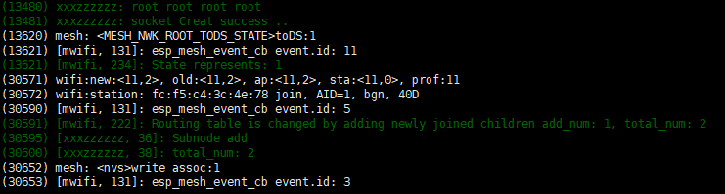**

**根节点已经连接上服务器**

**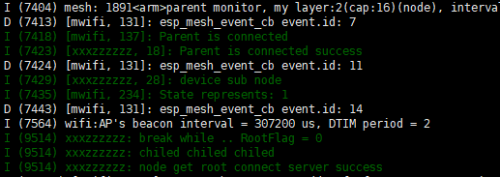**

**子节点得到根节点连接服务器标志，跳出死循环。**

**如果根节点没有连上服务器呢？**

**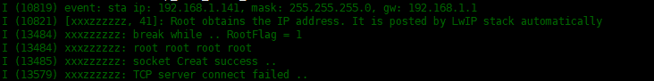**

**根节点未连接上服务器**

**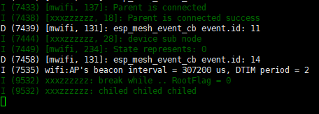**

**子节点无法跳过死循环，无法执行node get root connect server success打印。**